电池健康评估项目代码截图与功能说明
杨晓真 25121619
代码版本 00b3a4e 整理日期 2026年11月6日
本册收录项目的全部16份Python代码，包括8份分析代码、5份测试代码和3份文档生成代码。每份代码先说明功能，再按源文件顺序展示完整截图，便于核对项目流程与汇报内容。
截图保留源文件行号。较长代码行会在图片内折行，续行不重复显示行号；跨页截图按顺序衔接。此前已删除的代码注释不在截图中恢复。

文件目录
序号 | 文件 | 功能
01 | src/01_read_and_clean.py | 数据读取与清洗
02 | src/01b_check_capacity_jumps.py | 容量跳变检查与处理对照
03 | src/02_visualize_degradation.py | 退化曲线与电池差异分析
04 | src/comparison_common.py | 特征提取与统一评估
05 | src/06_linear_regression.py | 普通线性回归训练与预测
06 | src/07_random_forest.py | 随机森林选参与容量预测
07 | src/08_compare_regression_and_forest.py | 模型比较与随机森林误差诊断
08 | src/09_evaluation_and_uncertainty.py | 误差风险与预警寿命分析
09 | tests/test_capacity_jumps.py | 容量跳变处理测试
10 | tests/test_step01.py | 数据清洗结果测试
11 | tests/test_step06.py | 特征与线性回归测试
12 | tests/test_step07.py | 随机森林训练与结果测试
13 | tests/test_step09.py | 评估与不确定性测试
14 | tools/build_regression_forest_report.py | 模型预测报告生成
15 | tools/build_slides.py | 课程汇报PPT生成
16 | tools/append_ppt_pages.py | 工作过程PPT追加页面

01 数据读取与清洗
src/01_read_and_clean.py
读取 data/battery.csv，检查字段、数据类型、缺失值、重复记录、数值范围和循环连续性，再按电池编号和循环次数排序。发现无法确认的数据问题时停止运行，避免直接填补或删除。
输出清洗数据 battery_clean.csv 和分电池汇总表，供后续特征提取与分析使用。原始数据文件保持不变。
代码截图 1/2 源文件第1至43行
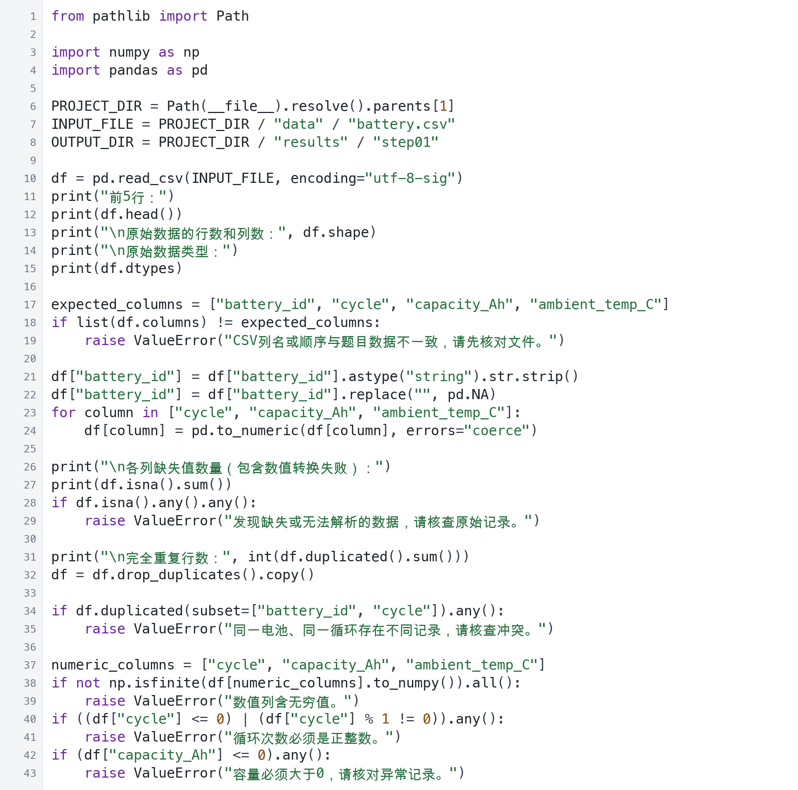

01 数据读取与清洗 续页
src/01_read_and_clean.py
代码截图 2/2 源文件第44至76行
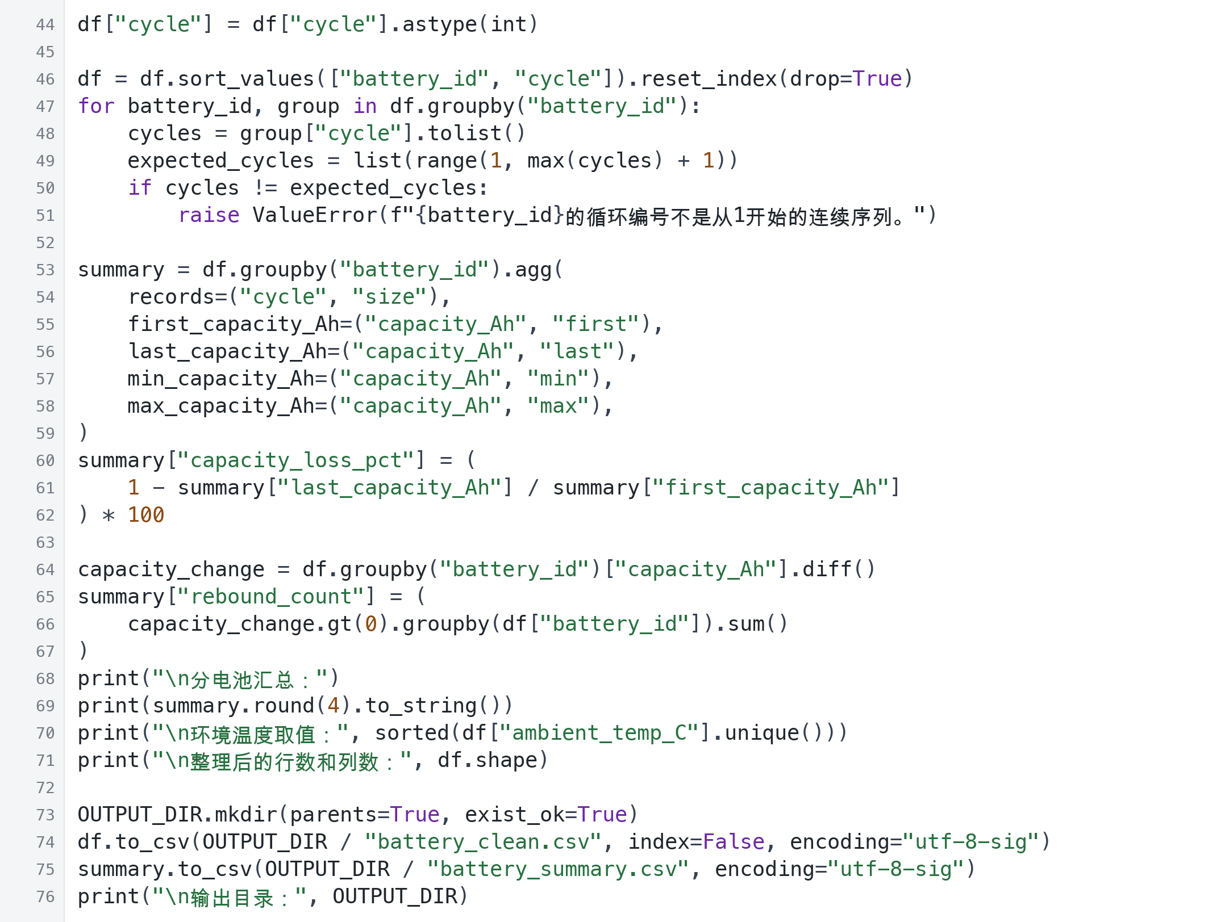

02 容量跳变检查与处理对照
src/01b_check_capacity_jumps.py
计算相邻循环的容量变化量，用各电池前60%记录中的变化量确定四分位距阈值，标记1.5倍IQR待核查点和3倍IQR极端跳变点。对极端变化量进行限幅，形成处理前后的对照。
输出标记明细、阈值统计、敏感性对照数据和图表。限幅结果仅用于敏感性分析，两个主模型仍使用保留实测容量的清洗数据。
代码截图 1/2 源文件第1至43行
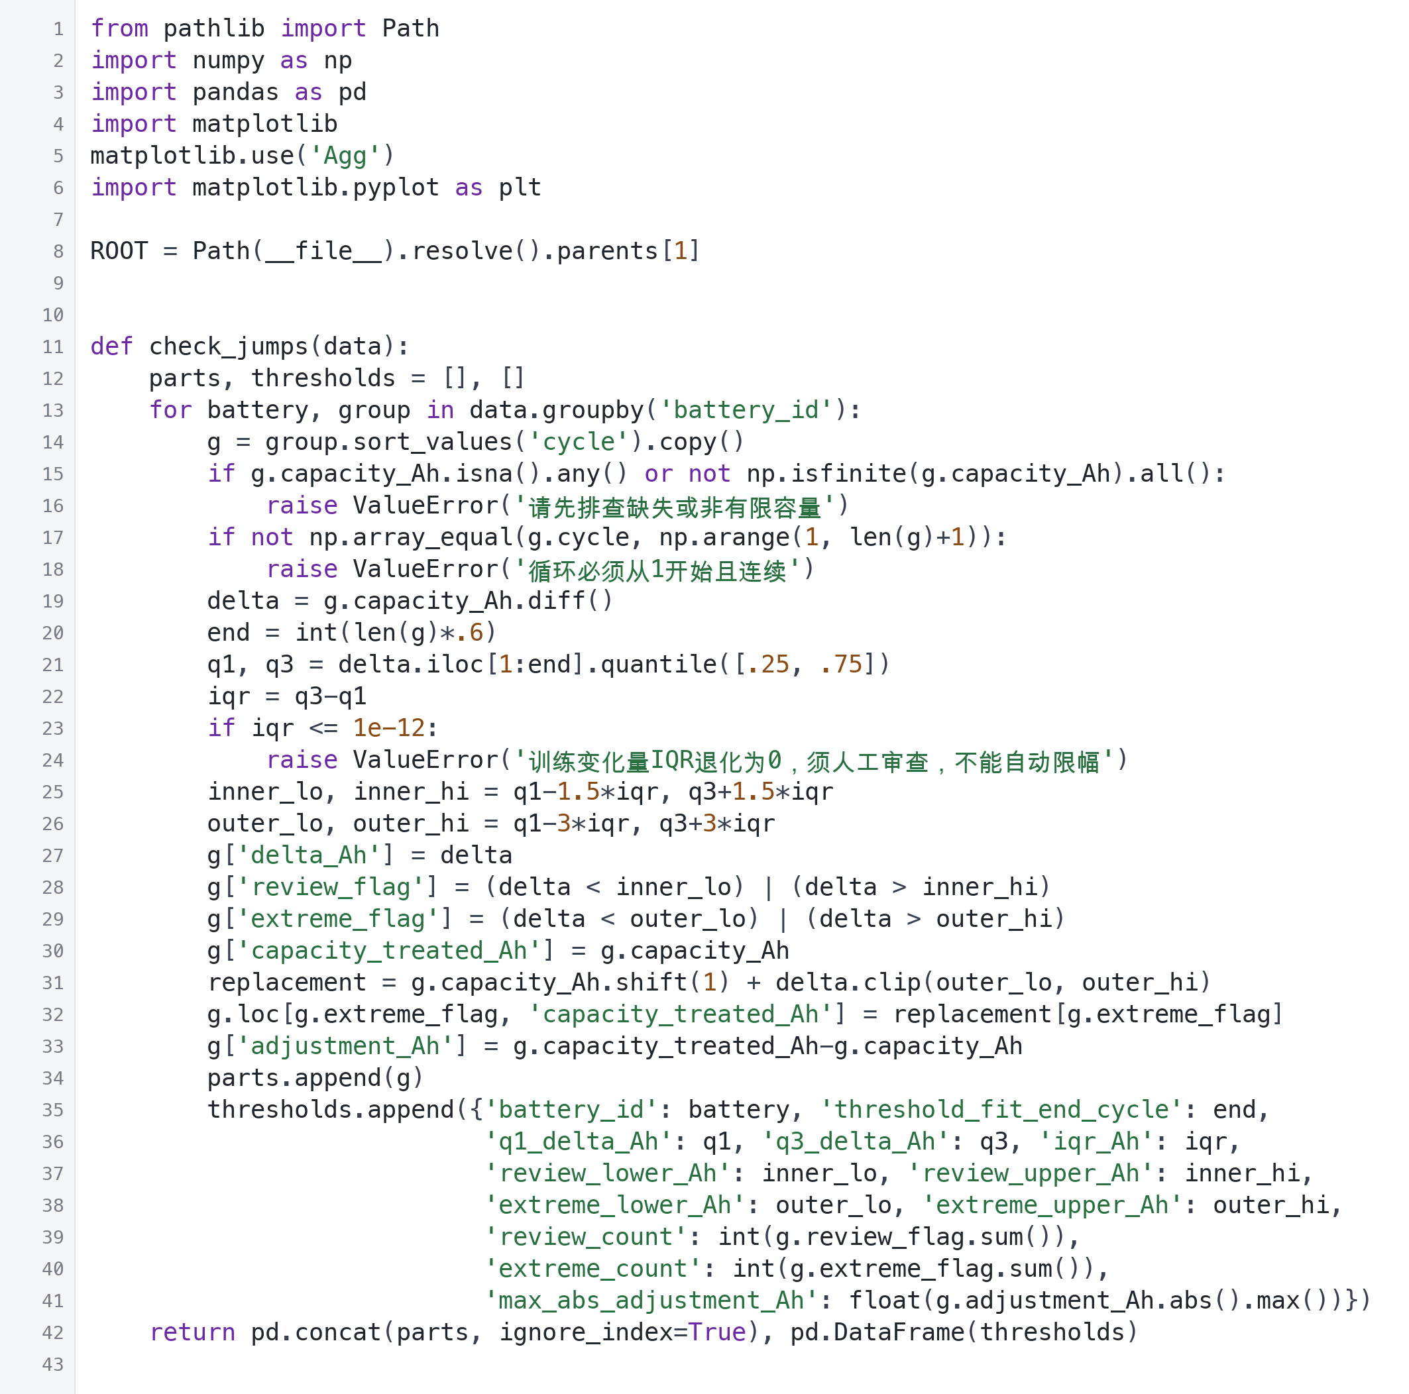

02 容量跳变检查与处理对照 续页
src/01b_check_capacity_jumps.py
代码截图 2/2 源文件第44至87行
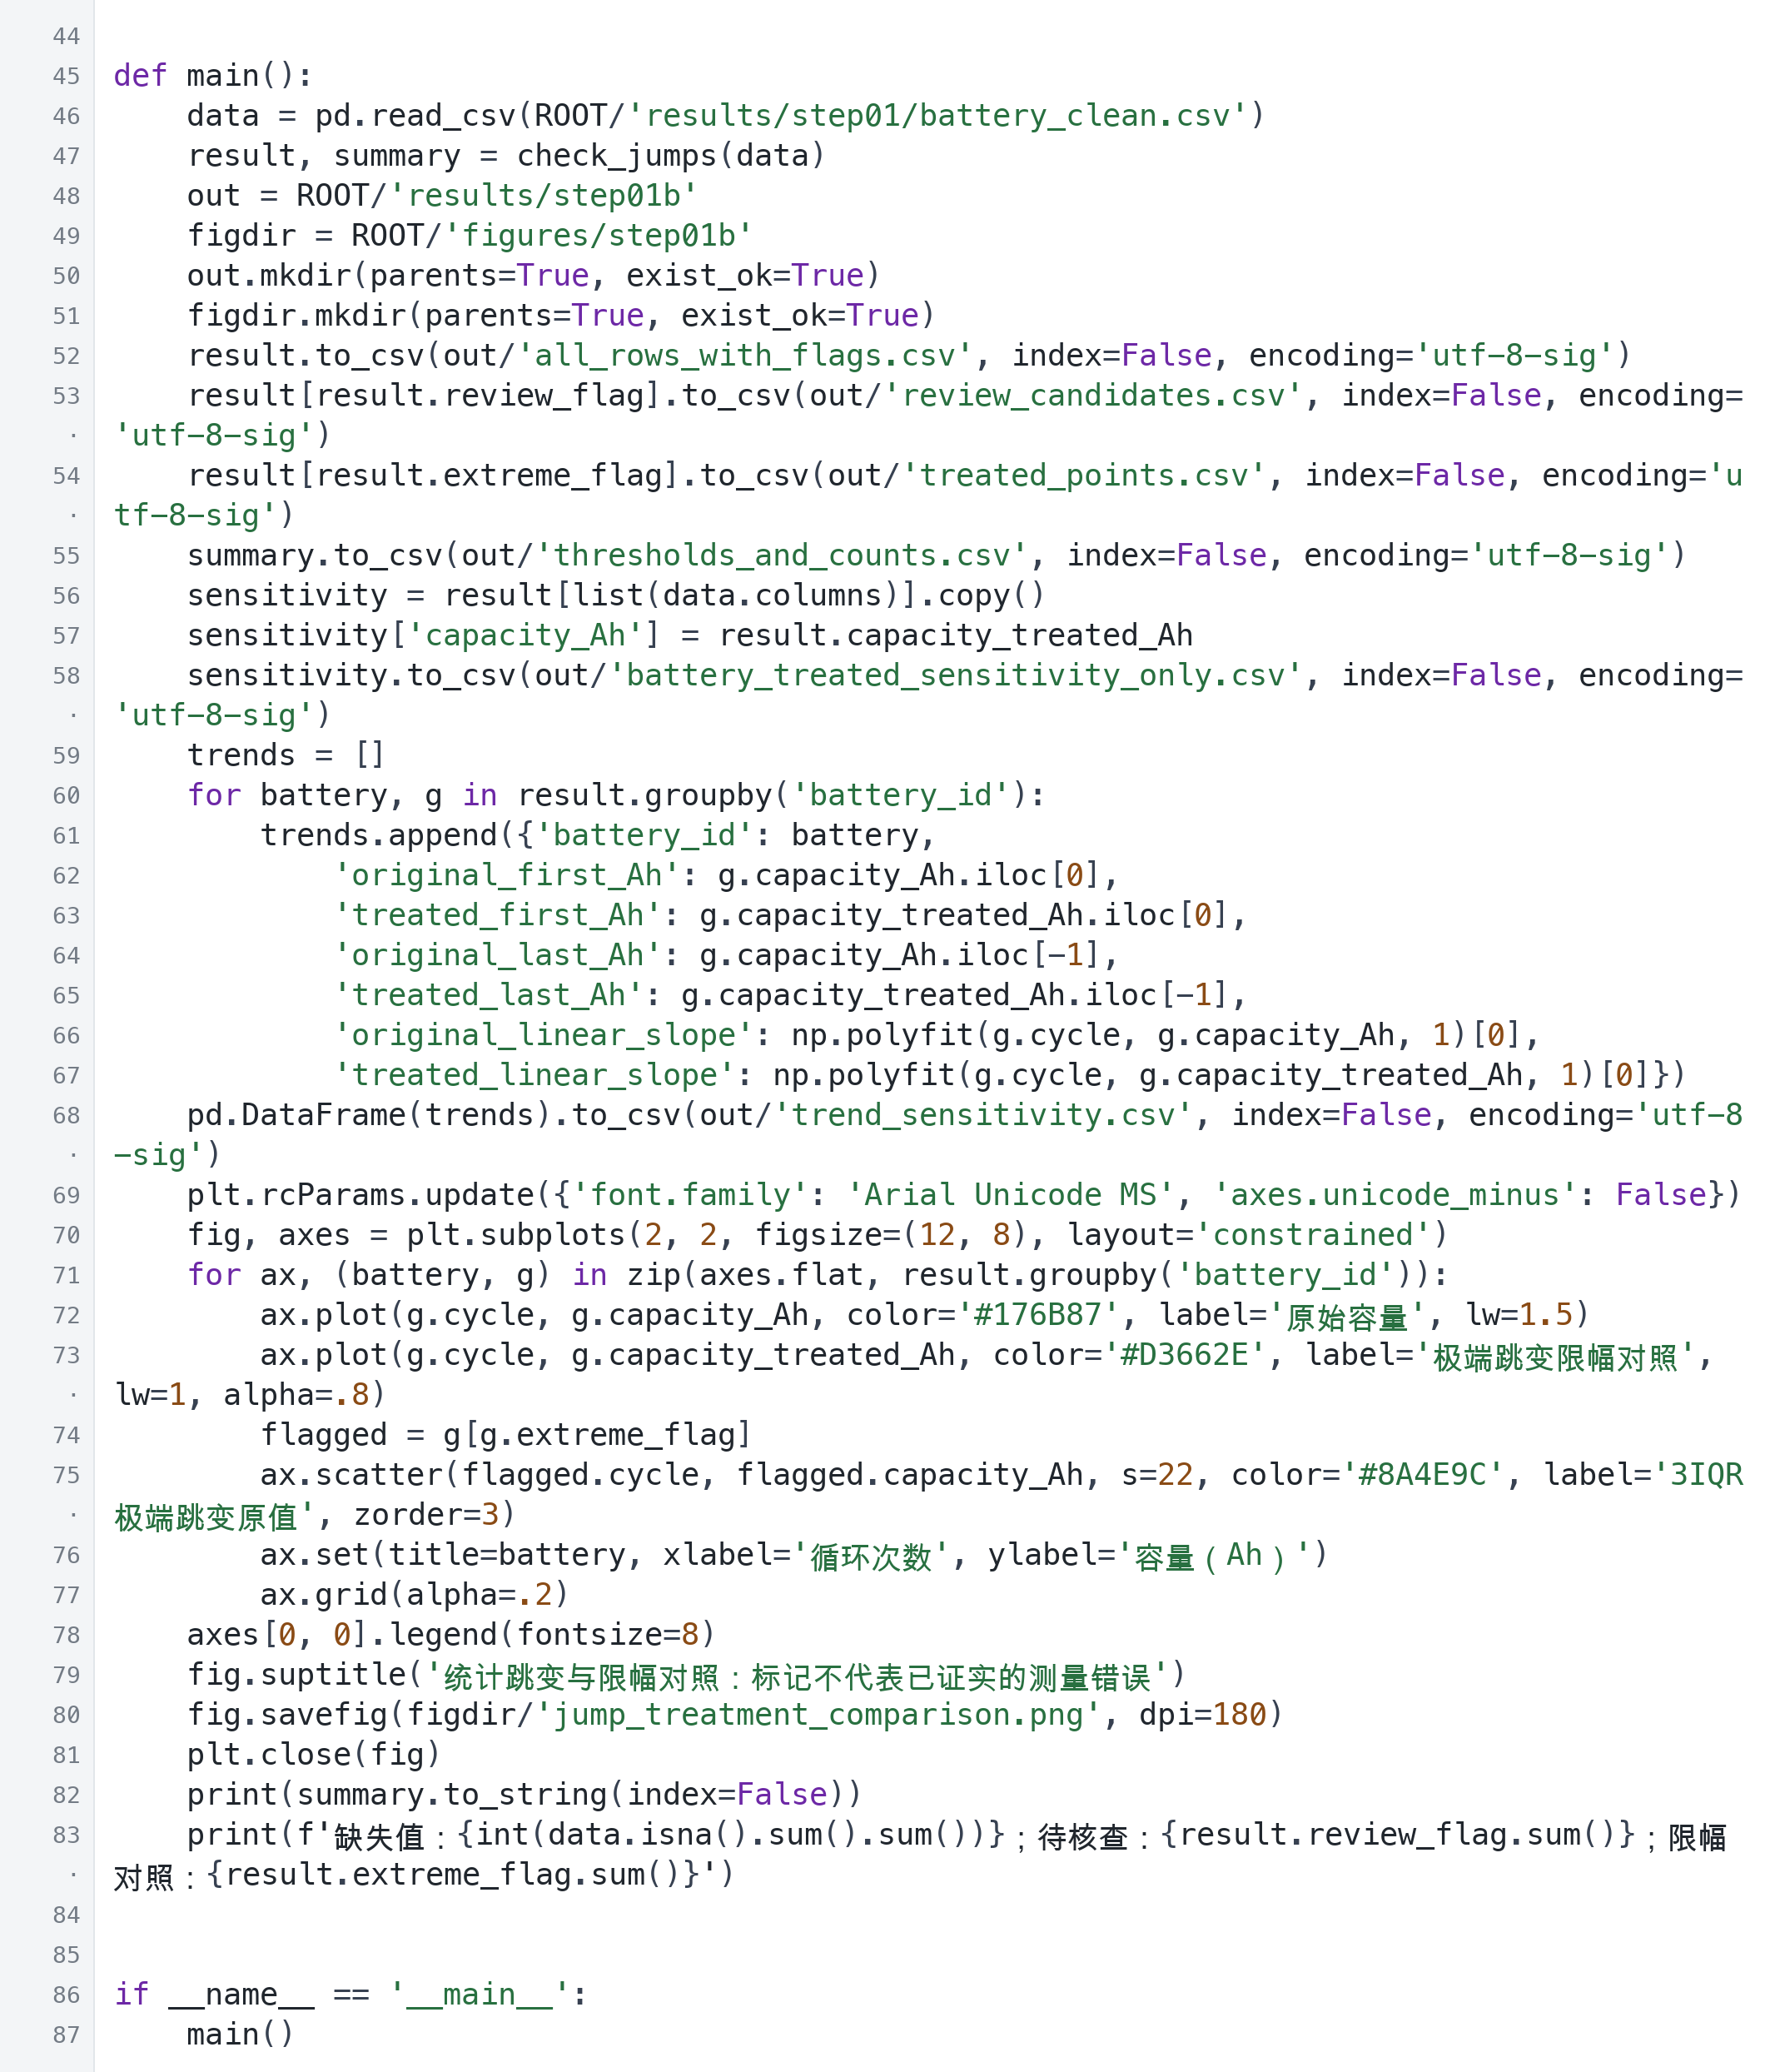

03 退化曲线与电池差异分析
src/02_visualize_degradation.py
读取清洗数据，绘制四块电池的容量退化曲线，并计算相对首循环容量和局部回升次数。在共同的前132次循环内比较容量下降比例，避免观察长度不同影响比较。
输出三张图、共同窗口比较表、曲线数据和PPT图表数据。相对首循环容量用于本项目内部比较，不等同于厂家额定容量定义的健康状态。
代码截图 1/2 源文件第1至41行
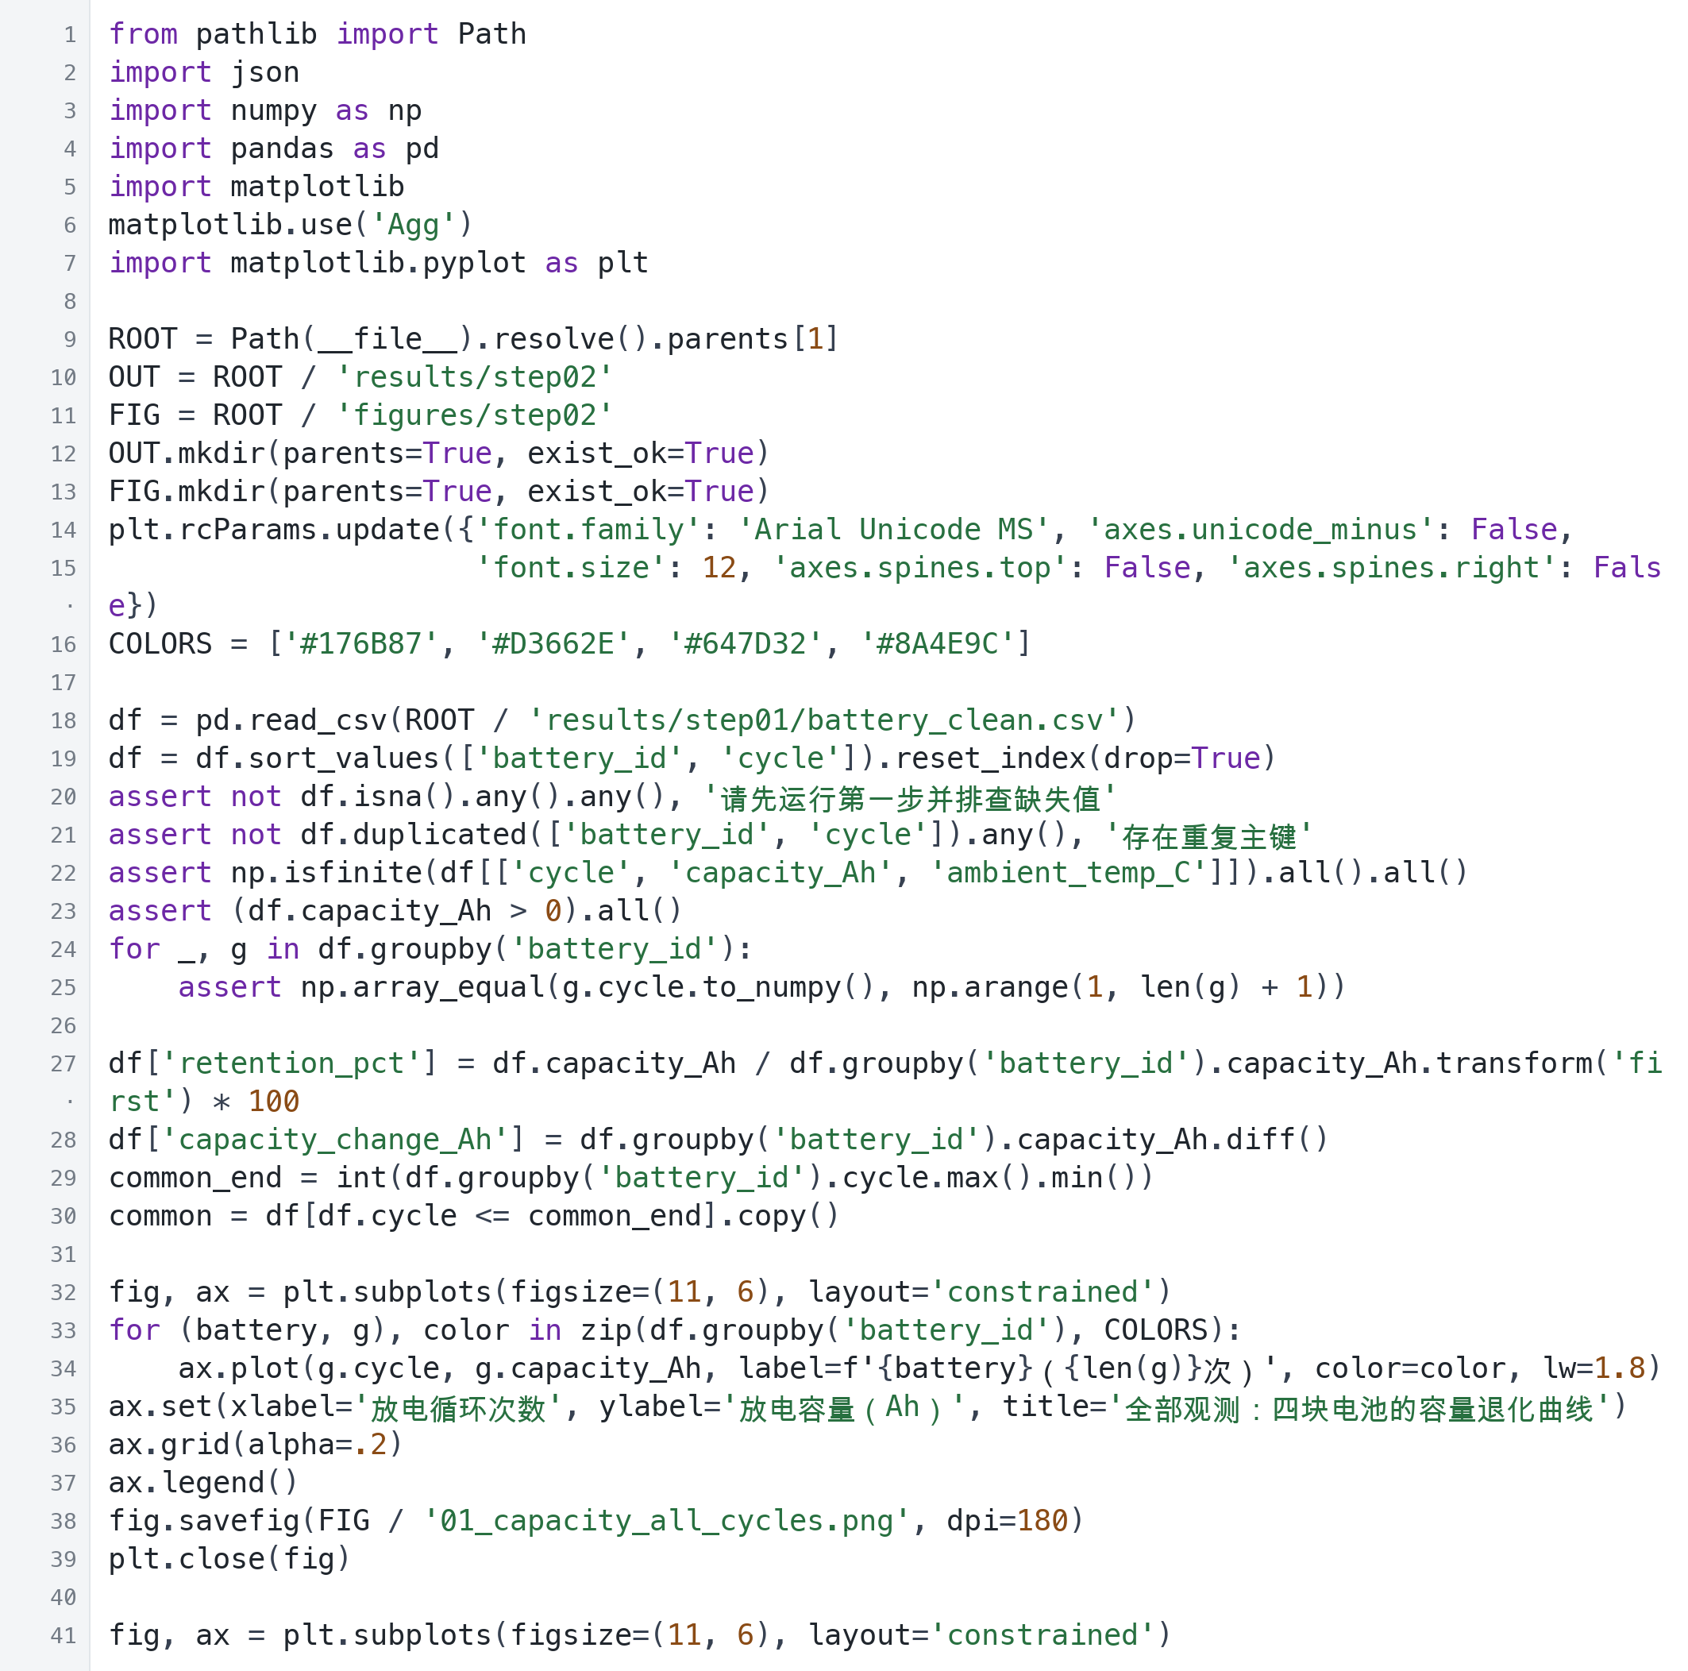

03 退化曲线与电池差异分析 续页
src/02_visualize_degradation.py
代码截图 2/2 源文件第42至79行
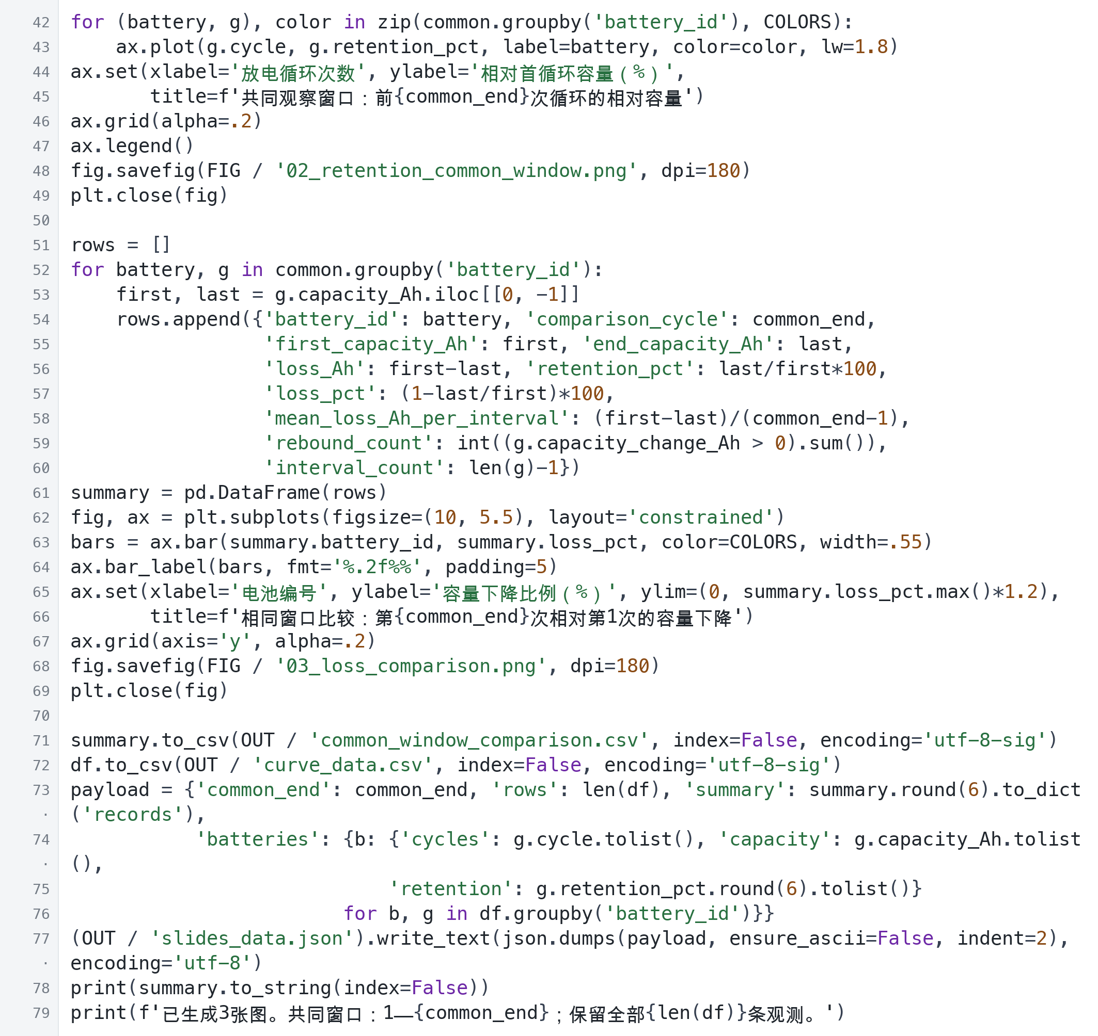

04 特征提取与统一评估
src/comparison_common.py
按电池分别构造循环次数、上一循环容量、此前5次容量均值和此前5次容量变化斜率。通过先移动容量再计算滚动窗口，保证输入不包含待预测容量；按原始记录数的60%和80%划分时间段。
提供两个主模型共用的数据读取、MAE与RMSE等误差计算、预测明细和实验信息输出函数。前5次仅提供历史，四块电池共得到616个建模样本。
代码截图 1/2 源文件第1至43行
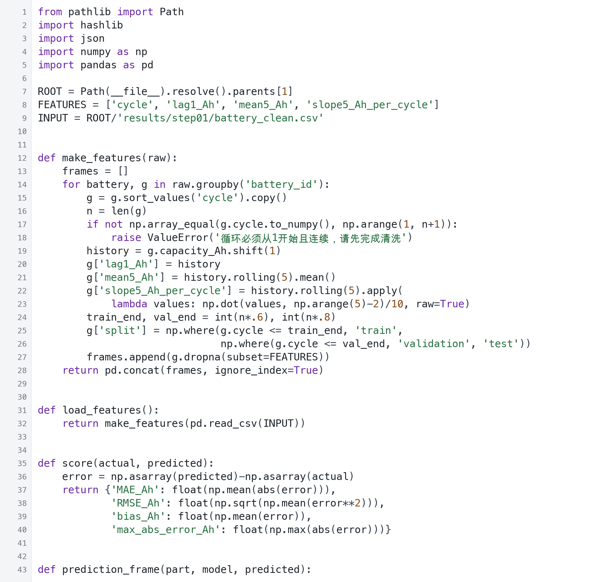

04 特征提取与统一评估 续页
src/comparison_common.py
代码截图 2/2 源文件第44至69行
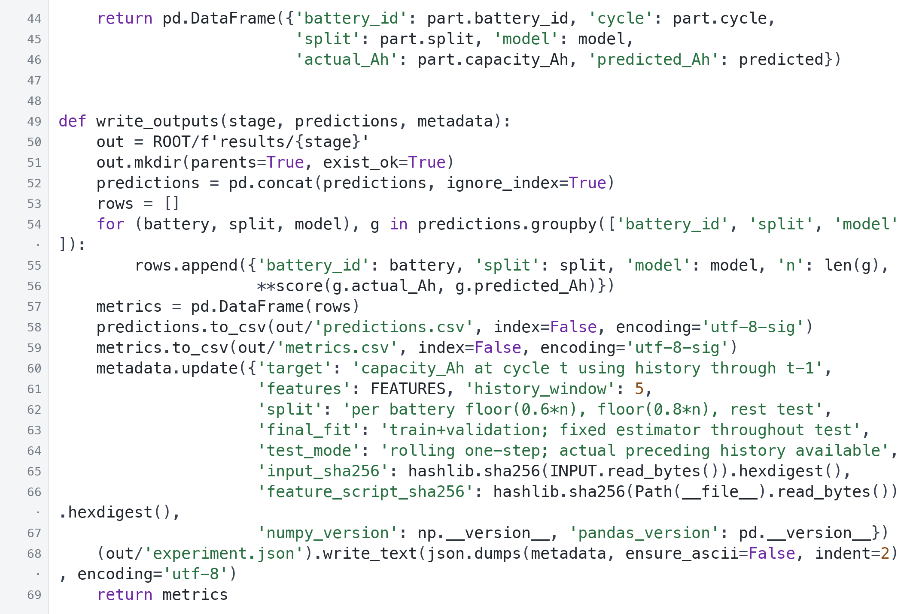

05 普通线性回归训练与预测
src/06_linear_regression.py
对四个特征进行标准化，加入截距，通过最小二乘法求线性回归系数。每块电池单独拟合，验证阶段只用训练段，最终测试阶段用训练段和验证段合并拟合。
输出特征表、回归系数、预测明细、误差指标和实验配置，并保留上一循环容量作为容量保持基线。测试期间模型固定，使用更新后的实测历史逐次预测。
代码截图 1/2 源文件第1至38行
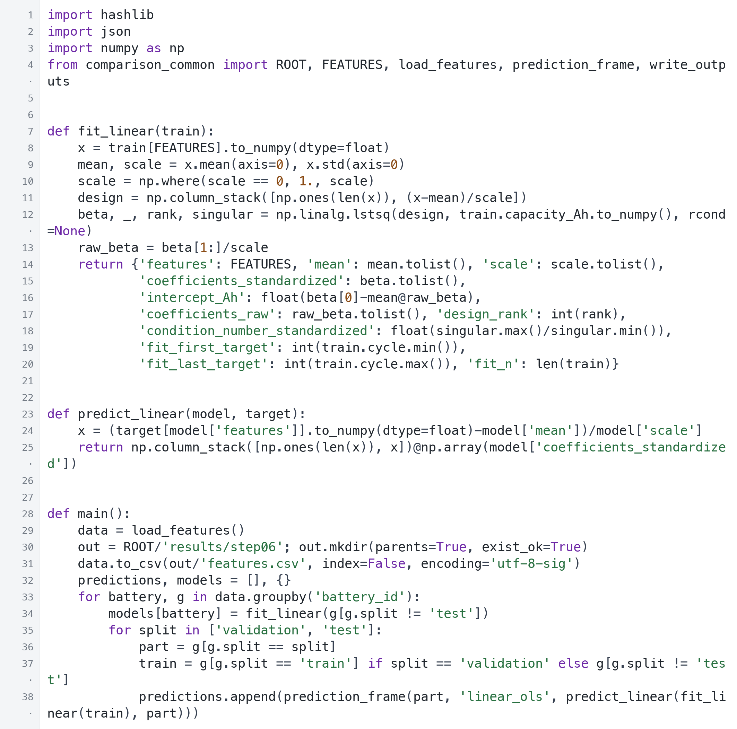

05 普通线性回归训练与预测 续页
src/06_linear_regression.py
代码截图 2/2 源文件第39至48行
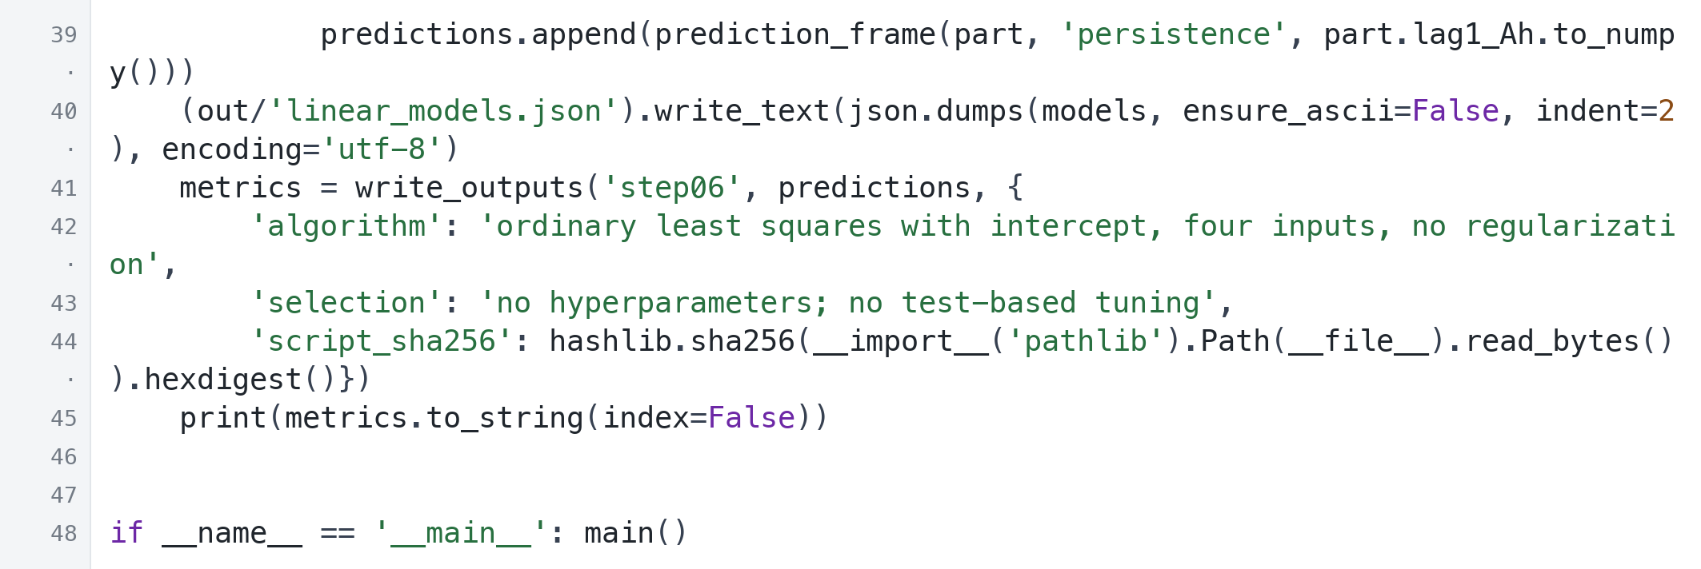

06 随机森林选参与容量预测
src/07_random_forest.py
使用与线性回归相同的四个特征，建立包含300棵回归树的随机森林。通过验证集RMSE比较6组最大树深和叶节点最少样本数组合，分别为每块电池选择参数。
用训练段和验证段重新训练最终模型，输出模型文件、参数搜索记录、特征重要性、预测值和误差指标。固定随机种子25121619，便于复现抽样结果。
代码截图 1/2 源文件第1至41行
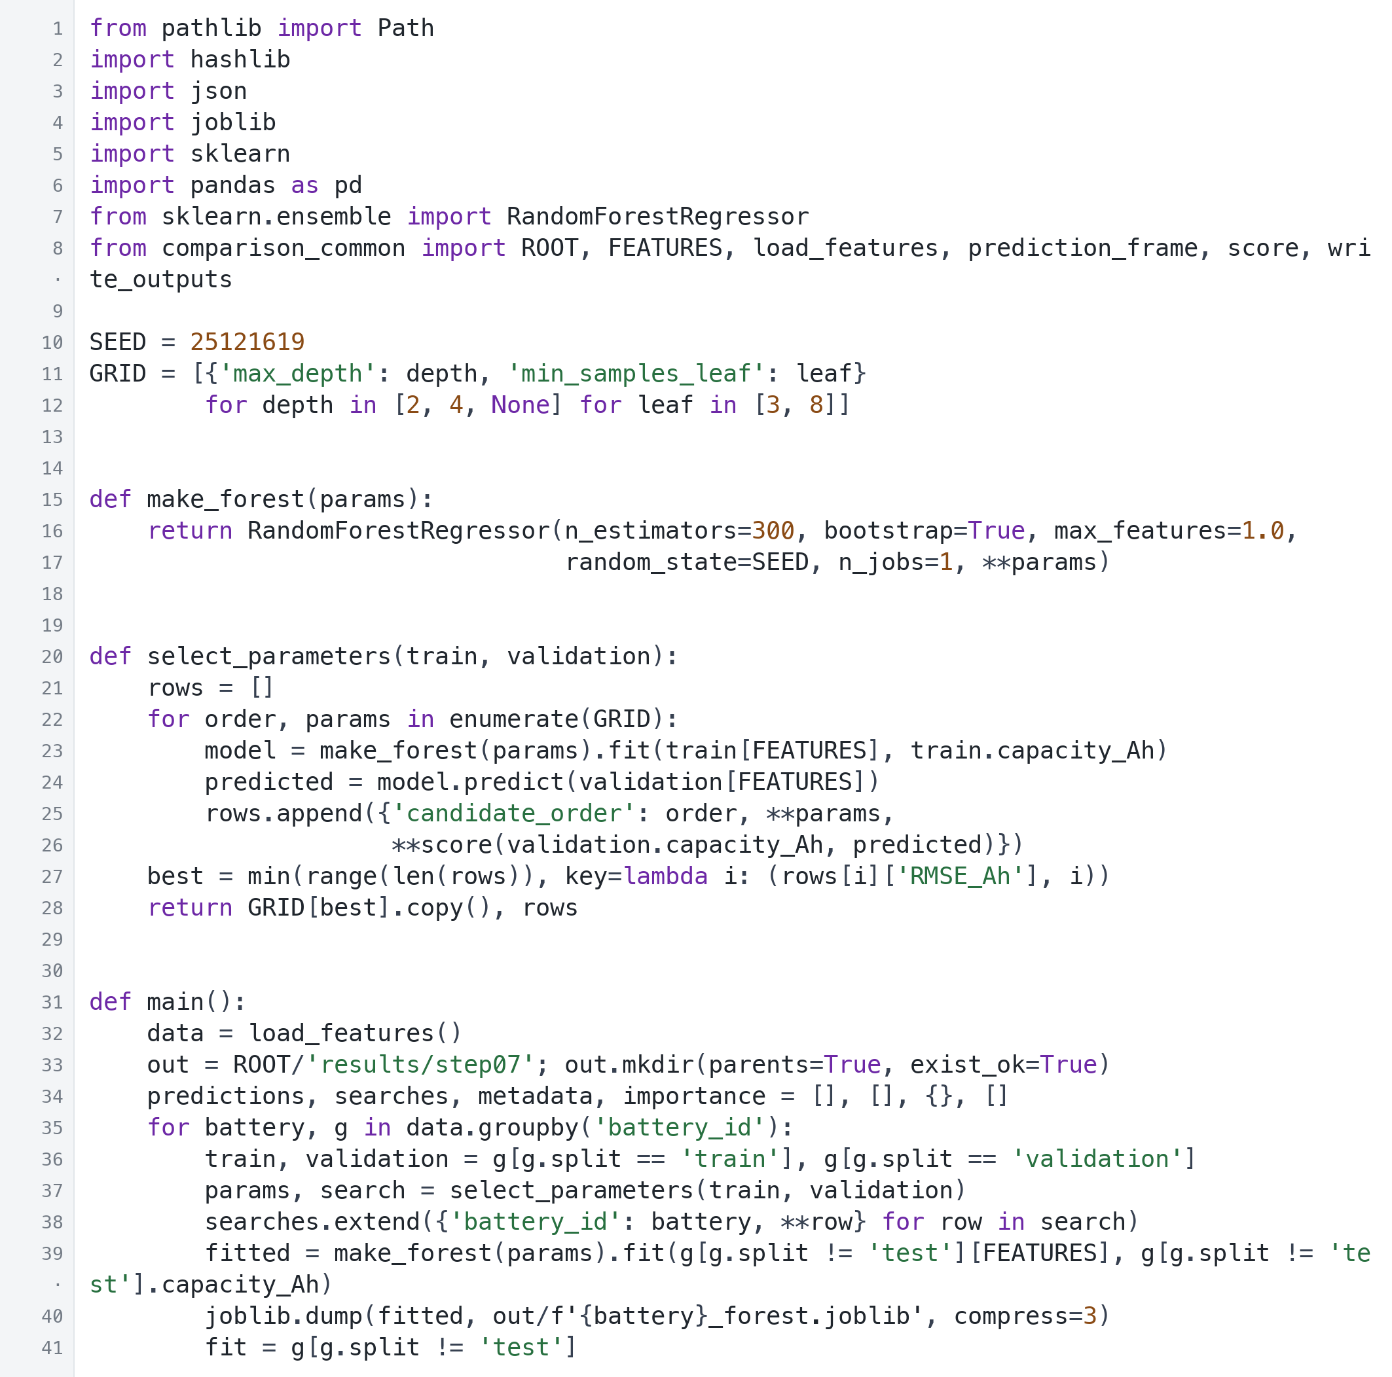

06 随机森林选参与容量预测 续页
src/07_random_forest.py
代码截图 2/2 源文件第42至66行
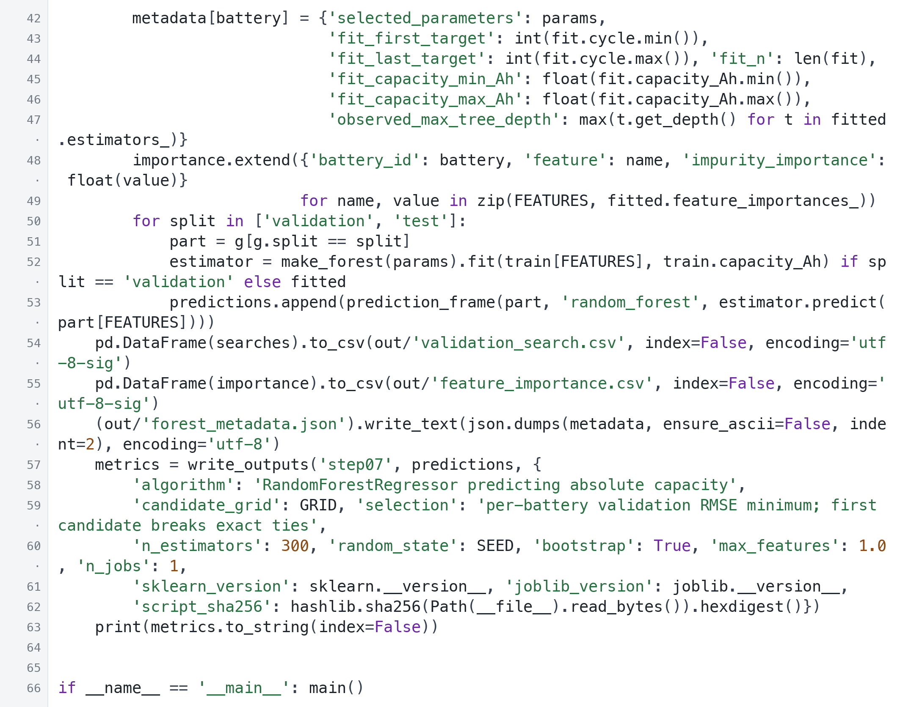

07 模型比较与随机森林误差诊断
src/08_compare_regression_and_forest.py
读取两种模型和容量保持基线的结果，重新核算误差，并核对各方法预测的目标循环及真实容量一致。分别计算四块电池等权平均指标和全部测试样本合并指标。
输出预测对比图、实测与预测散点图、RMSE比较图和森林容量范围诊断。同时提取B0006第135次预测中单棵树的判断路径及300棵树的平均结果，帮助解释预测原理。
代码截图 1/3 源文件第1至33行
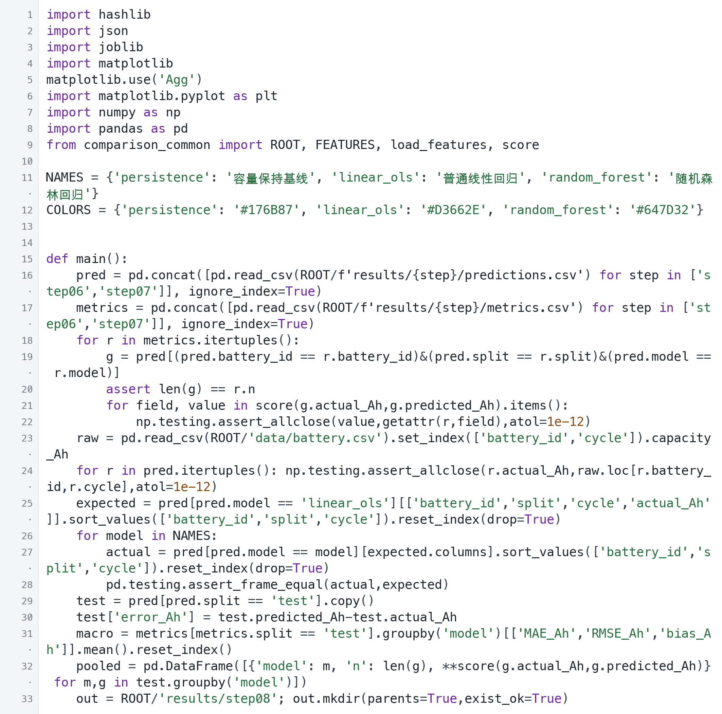

07 模型比较与随机森林误差诊断 续页
src/08_compare_regression_and_forest.py
代码截图 2/3 源文件第34至76行
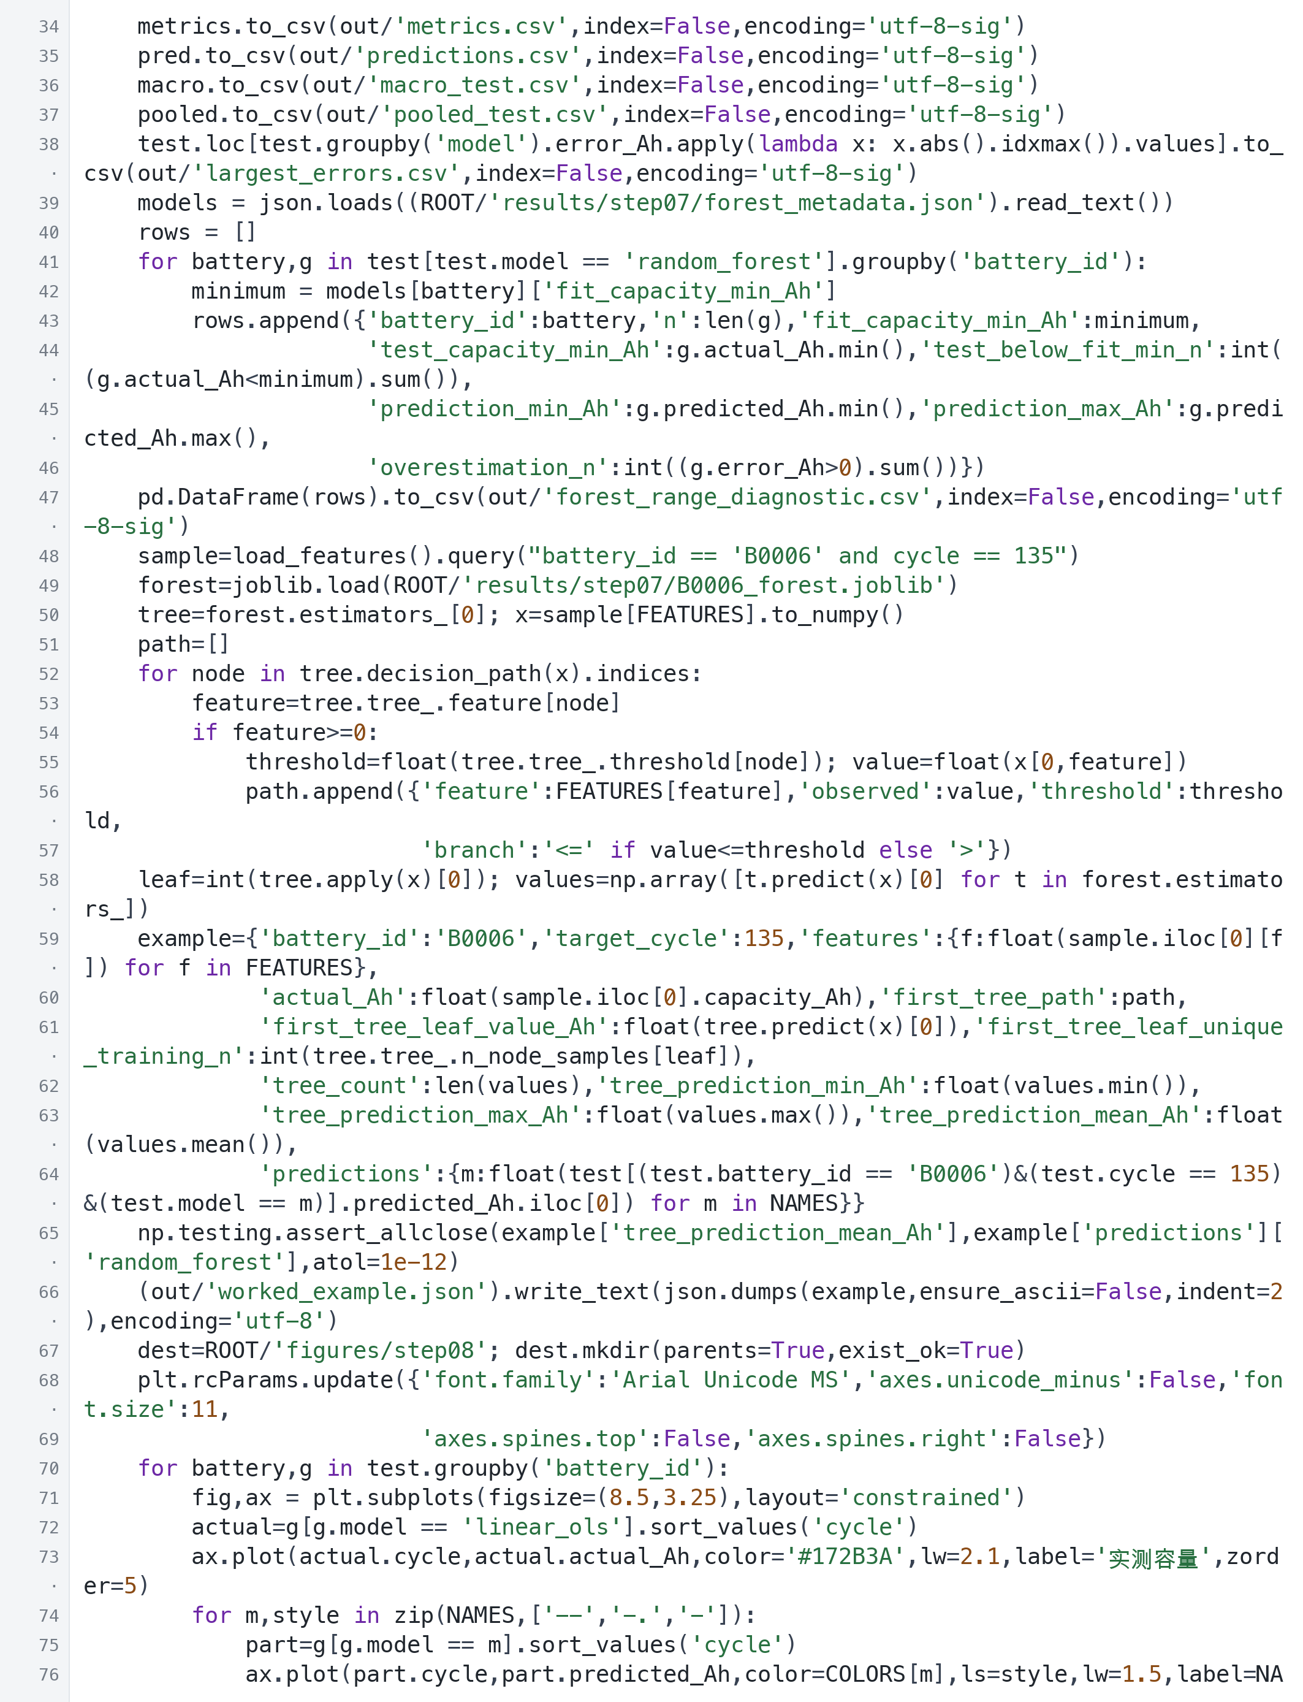

07 模型比较与随机森林误差诊断 续页
src/08_compare_regression_and_forest.py
代码截图 3/3 源文件第76至106行
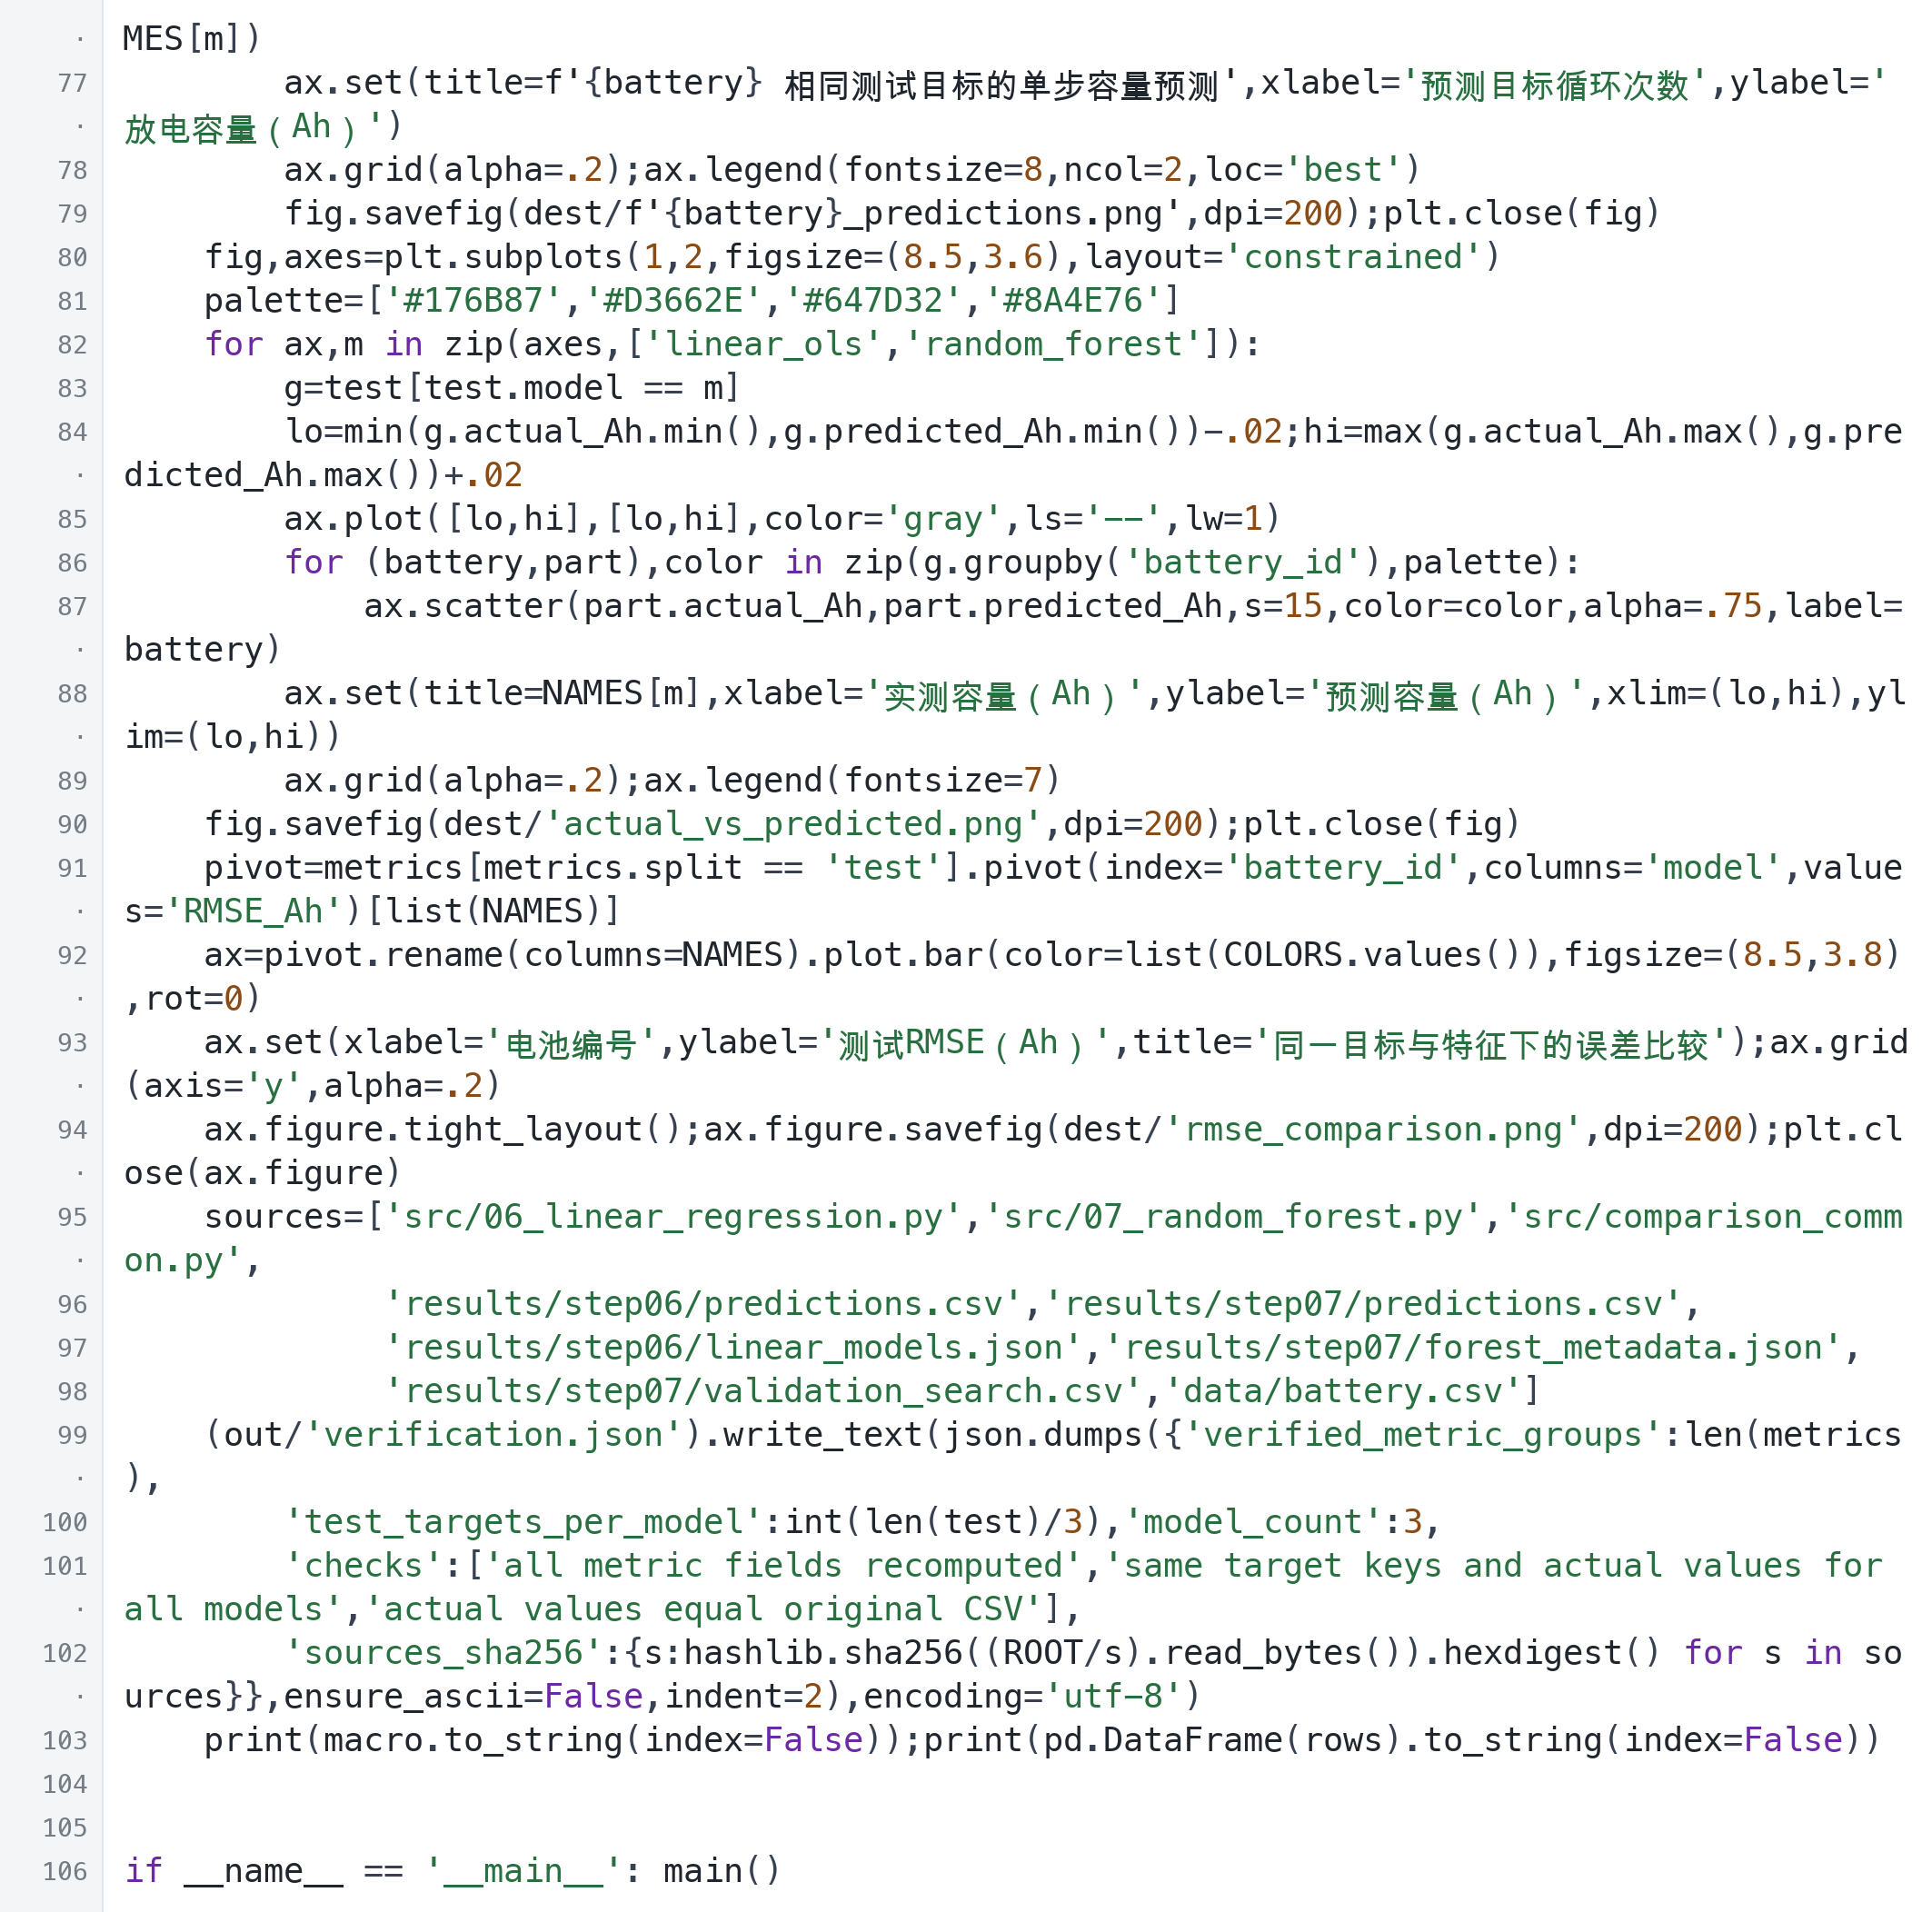

08 误差风险与预警寿命分析
src/09_evaluation_and_uncertainty.py
在已保存预测结果上分析误差方向、容量高估风险和80%首循环容量阈值的事件覆盖情况。补充从第30次开始的未来5次循环预警回测，比较容量保持与最近20次线性趋势。
另用不同长度的历史数据进行直线寿命外推，检查结果对历史长度的敏感性。输出评估表和图；这是两个主模型之外的辅助分析，不会重新调整主模型。
代码截图 1/8 源文件第1至42行
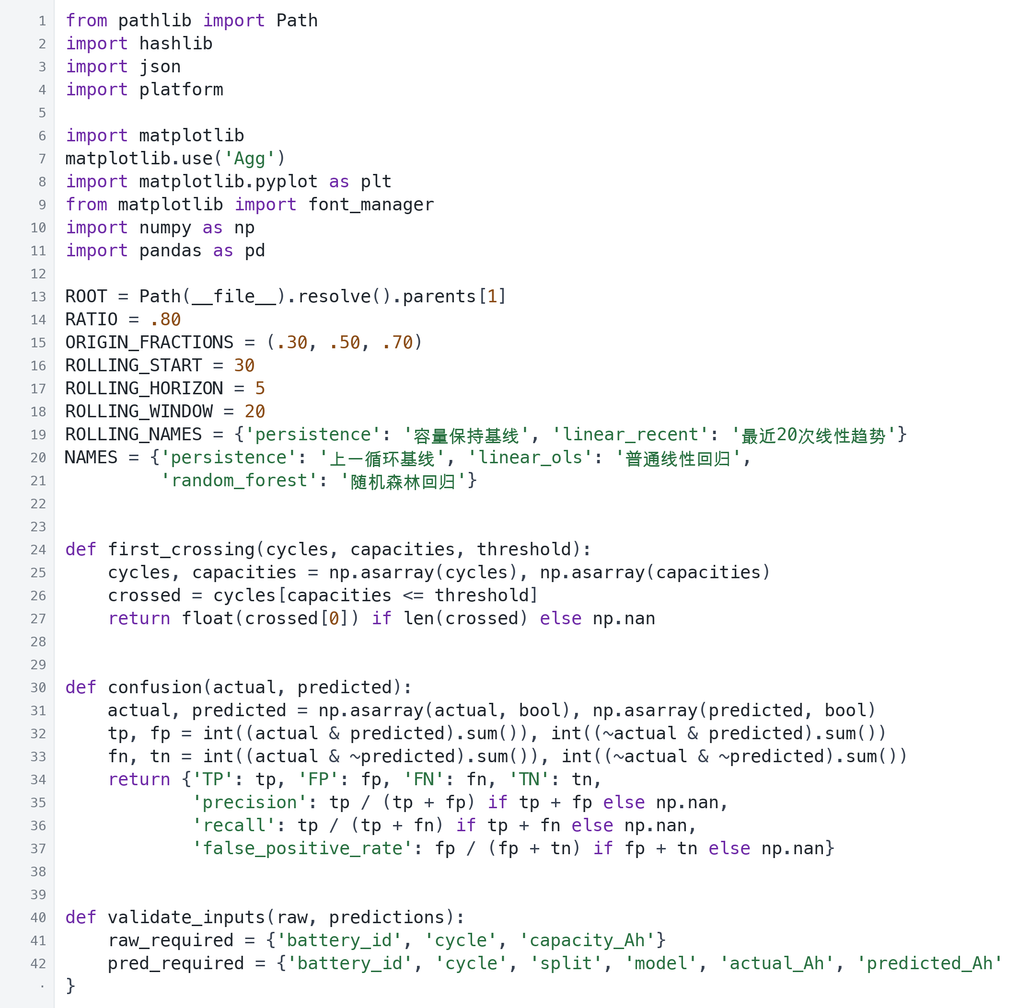

08 误差风险与预警寿命分析 续页
src/09_evaluation_and_uncertainty.py
代码截图 2/8 源文件第43至92行
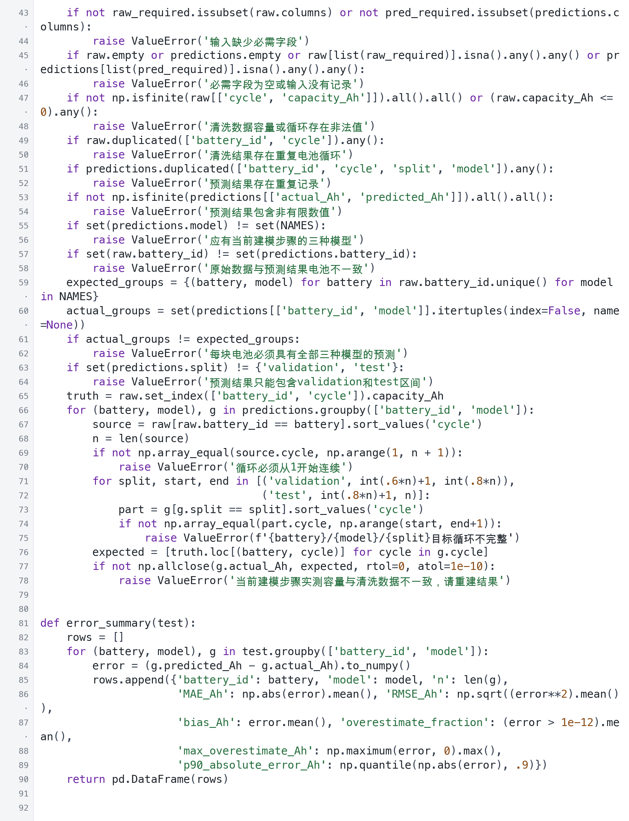

08 误差风险与预警寿命分析 续页
src/09_evaluation_and_uncertainty.py
代码截图 3/8 源文件第93至144行
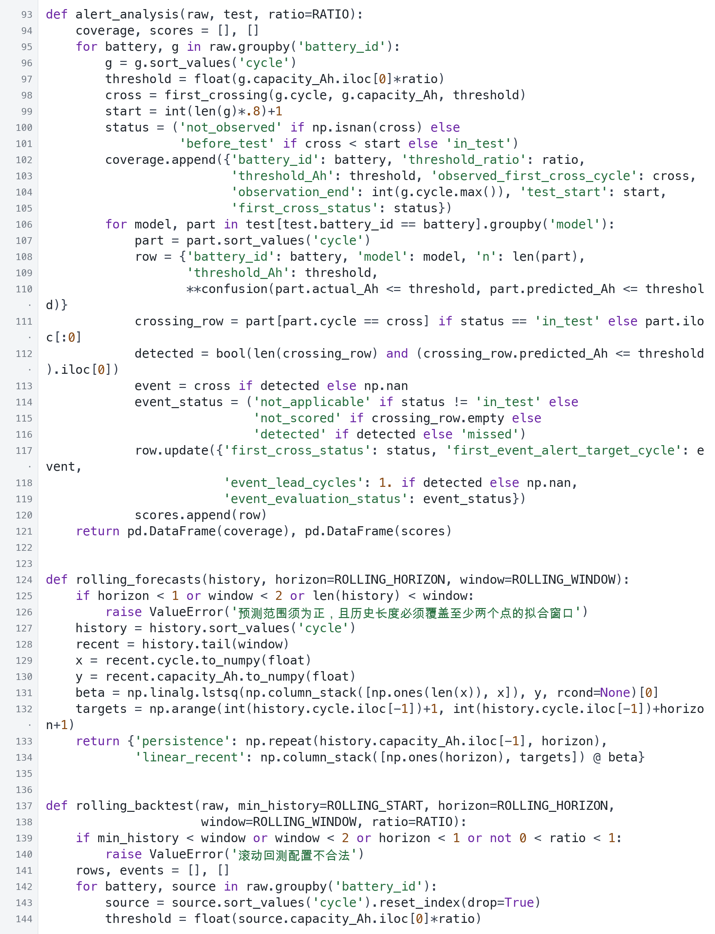

08 误差风险与预警寿命分析 续页
src/09_evaluation_and_uncertainty.py
代码截图 4/8 源文件第145至193行
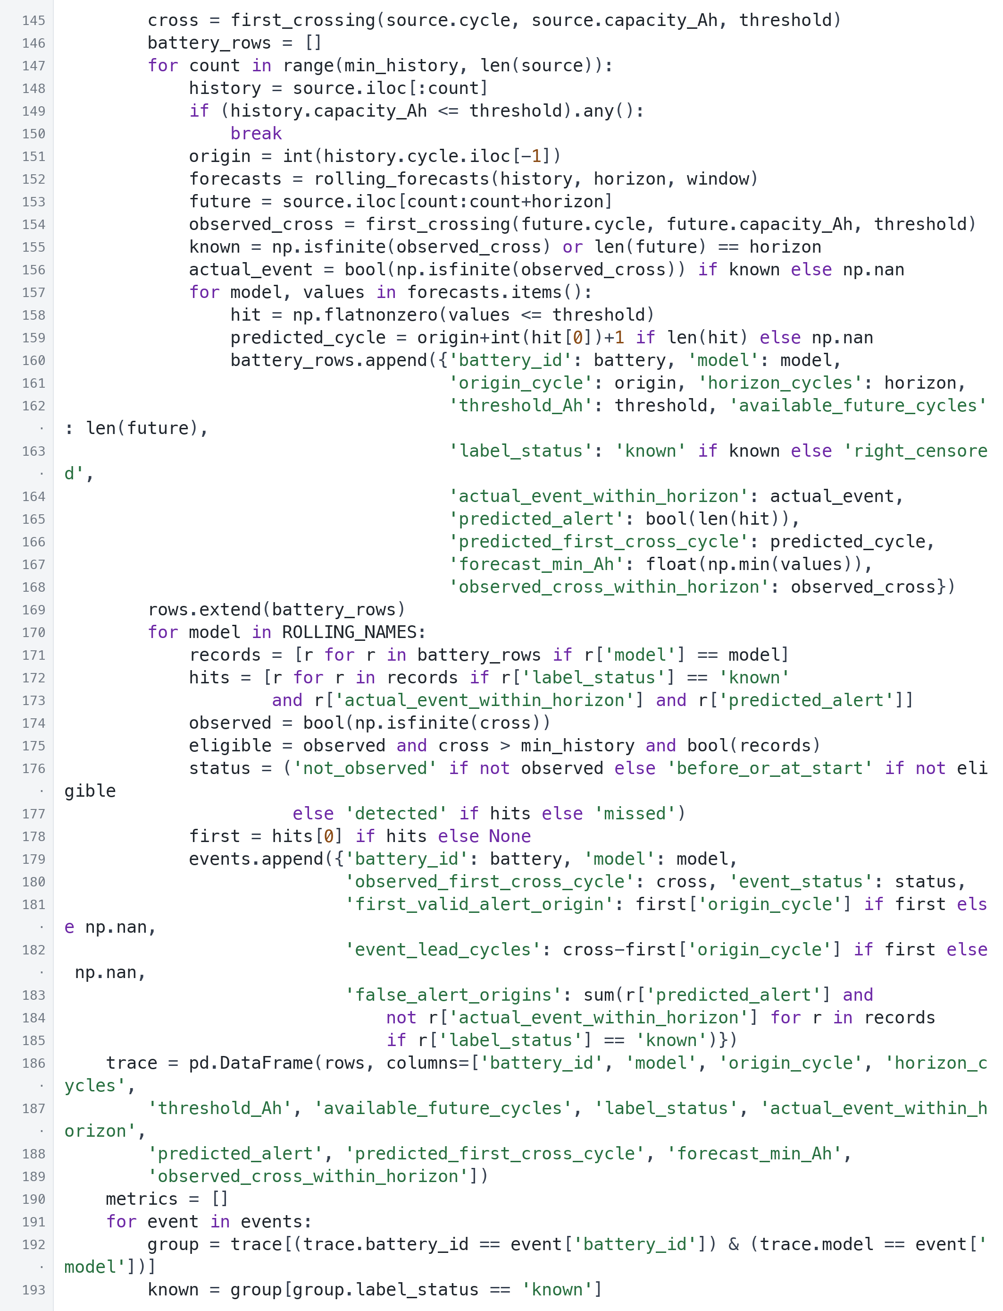

08 误差风险与预警寿命分析 续页
src/09_evaluation_and_uncertainty.py
代码截图 5/8 源文件第194至246行
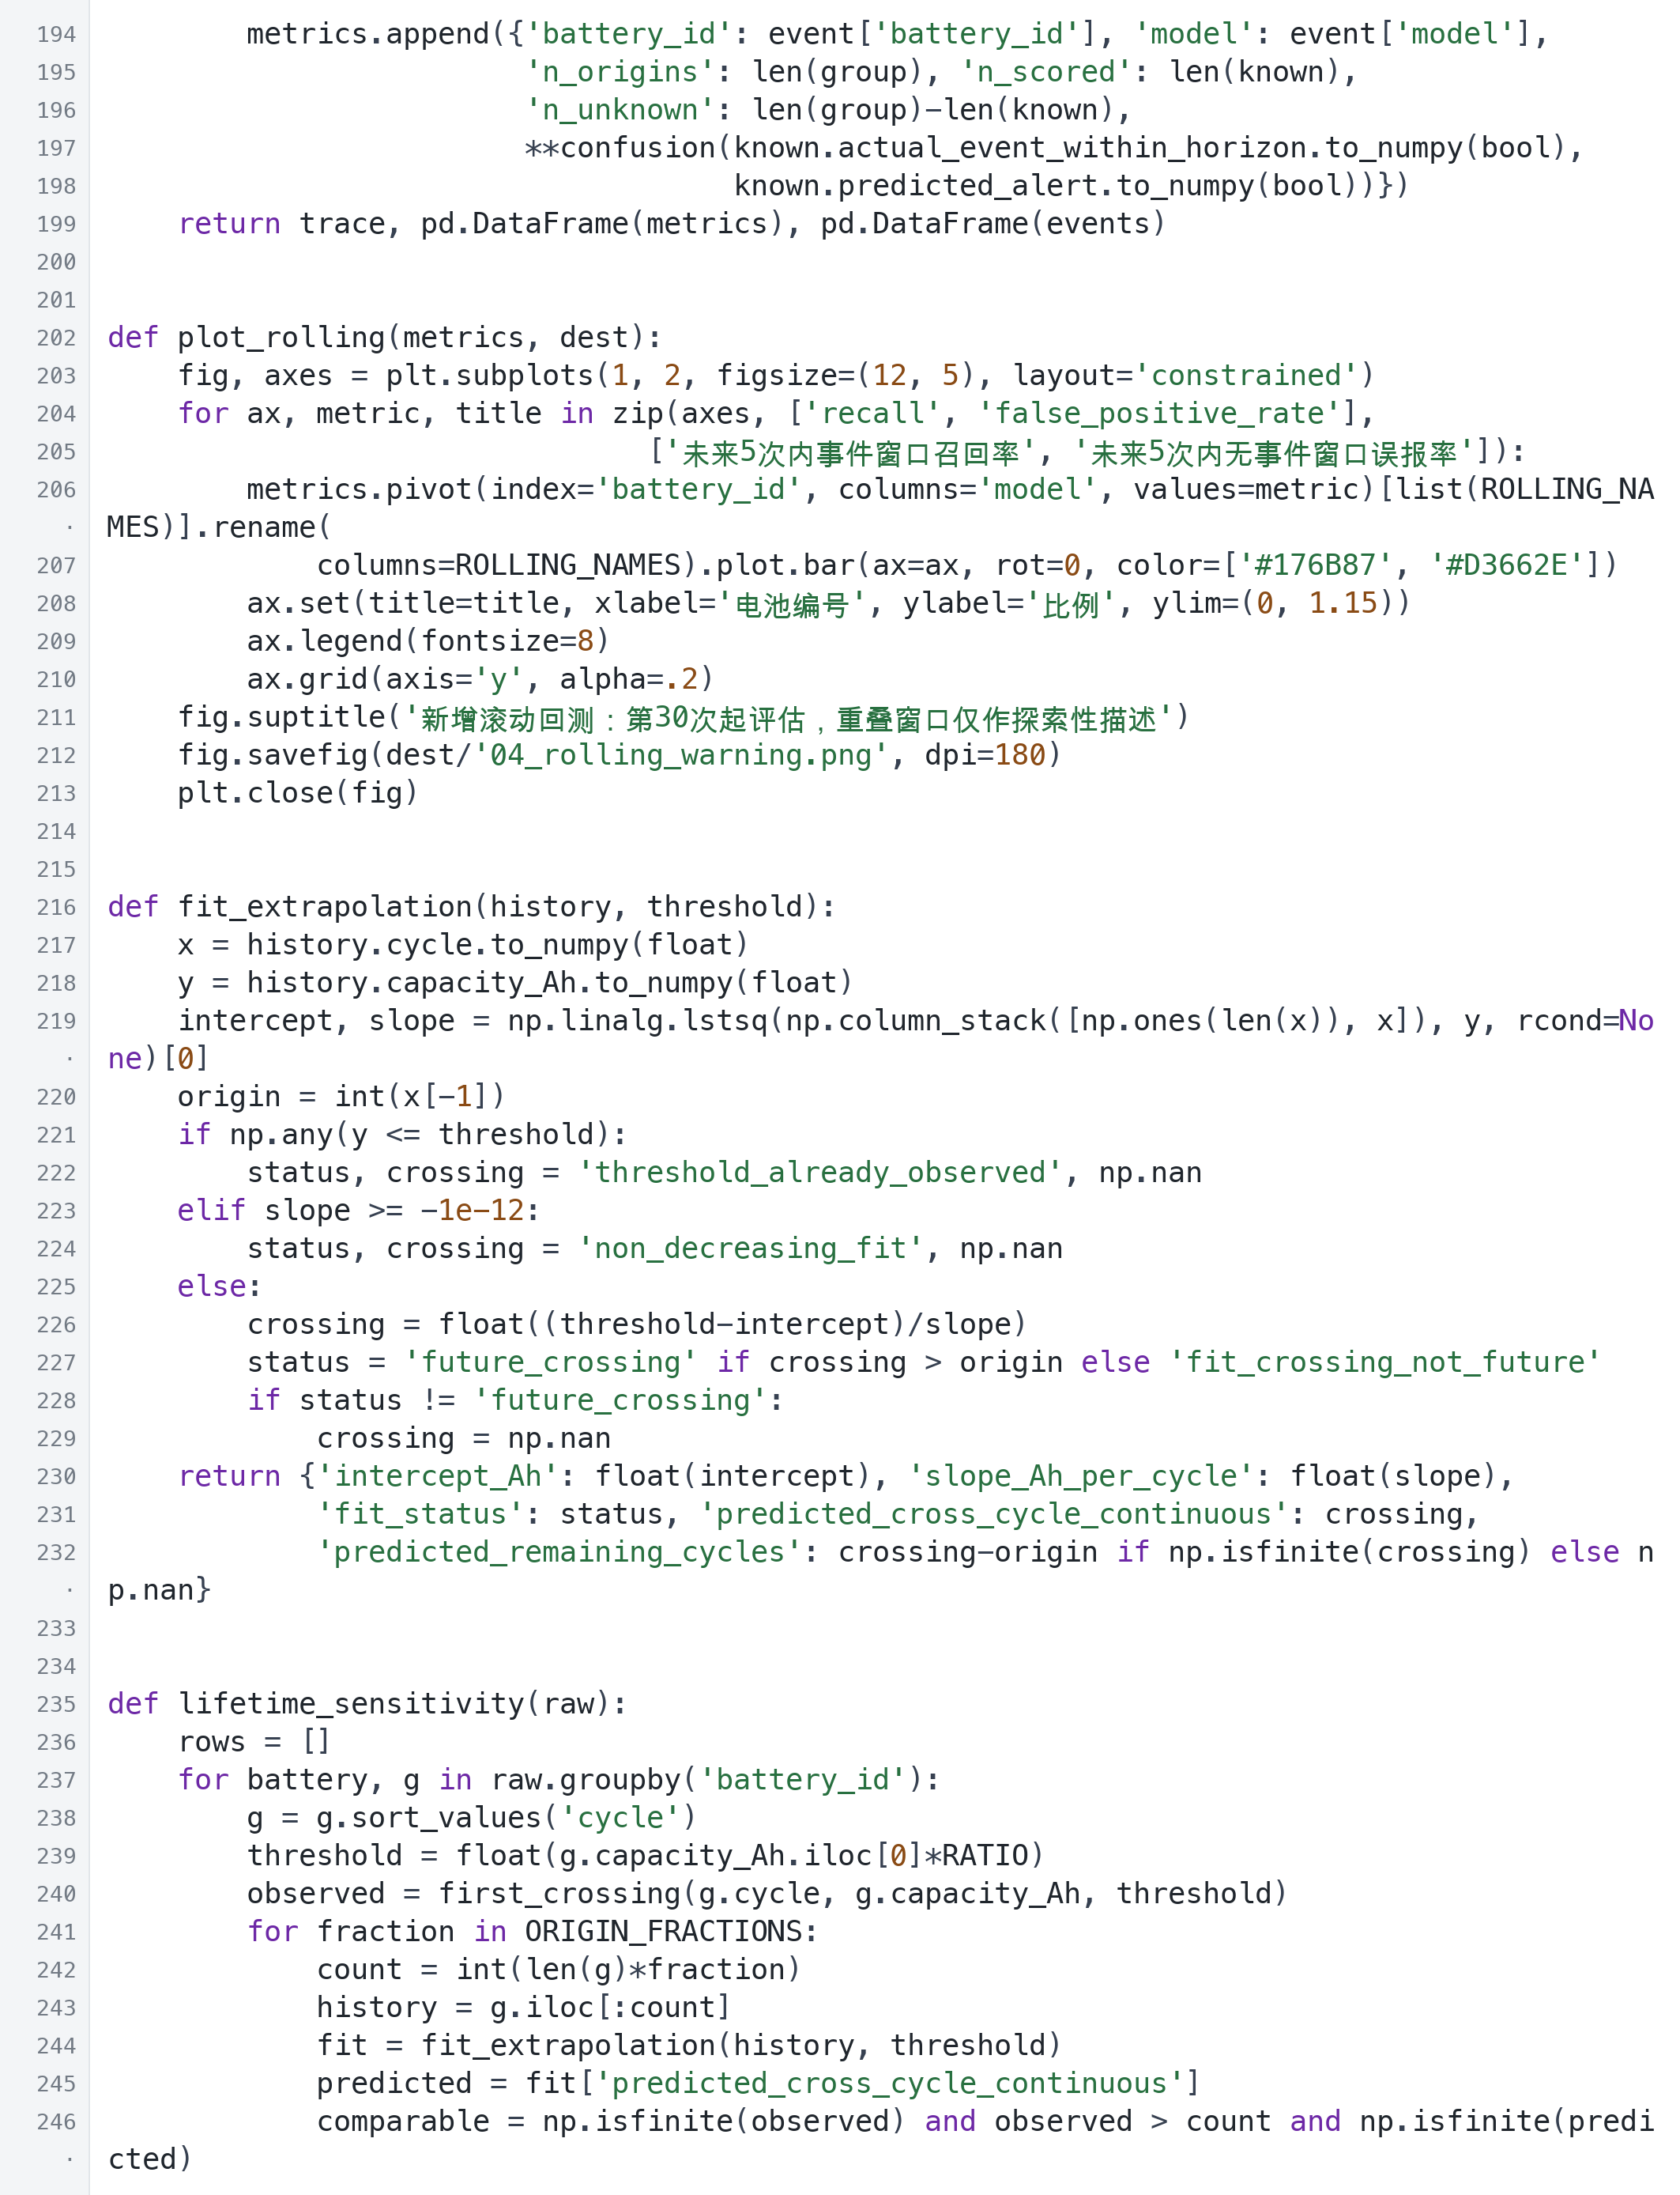

08 误差风险与预警寿命分析 续页
src/09_evaluation_and_uncertainty.py
代码截图 6/8 源文件第247至296行
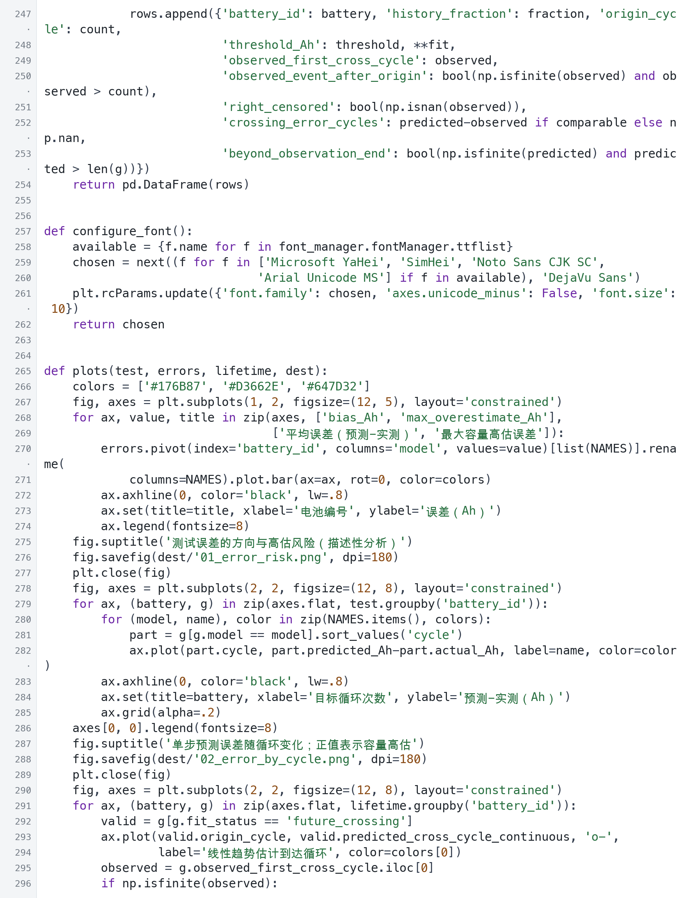

08 误差风险与预警寿命分析 续页
src/09_evaluation_and_uncertainty.py
代码截图 7/8 源文件第297至342行
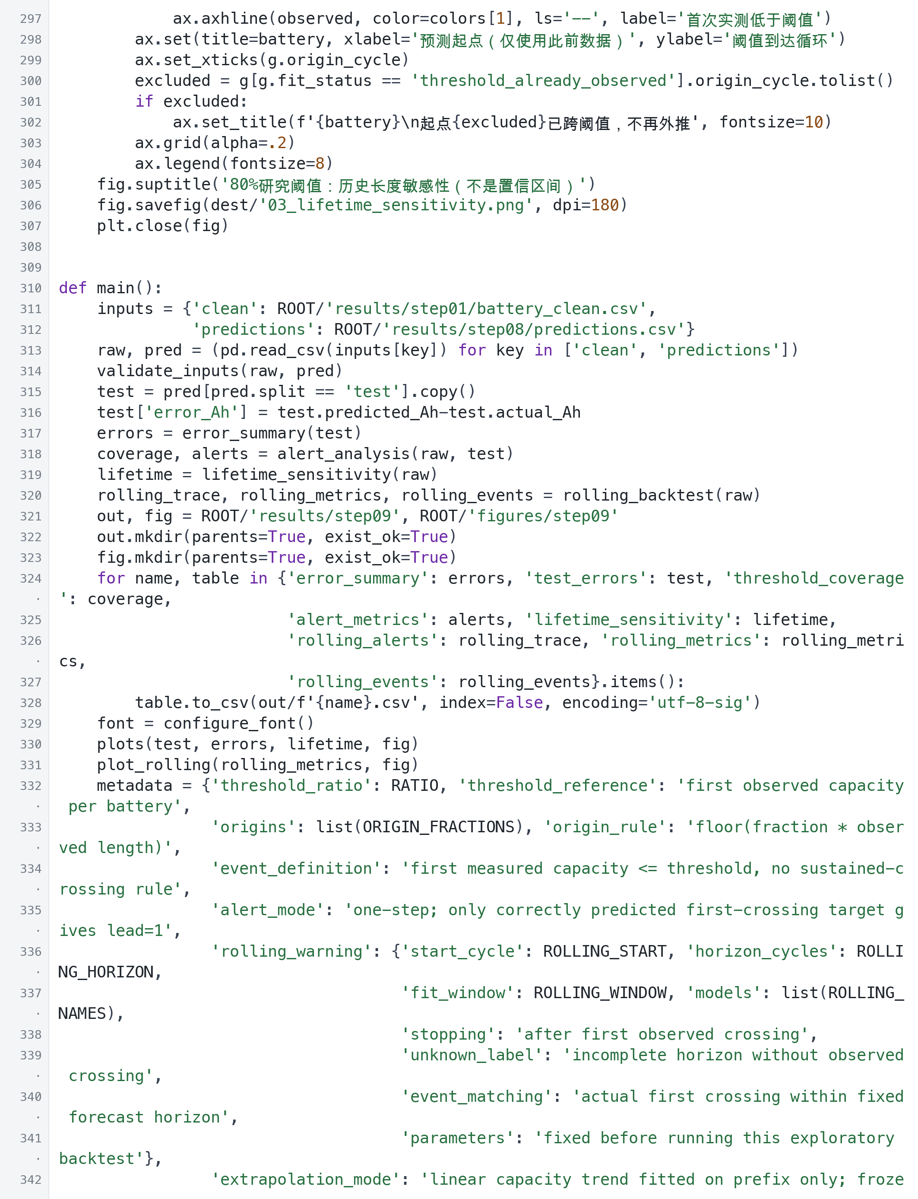

08 误差风险与预警寿命分析 续页
src/09_evaluation_and_uncertainty.py
代码截图 8/8 源文件第342至367行
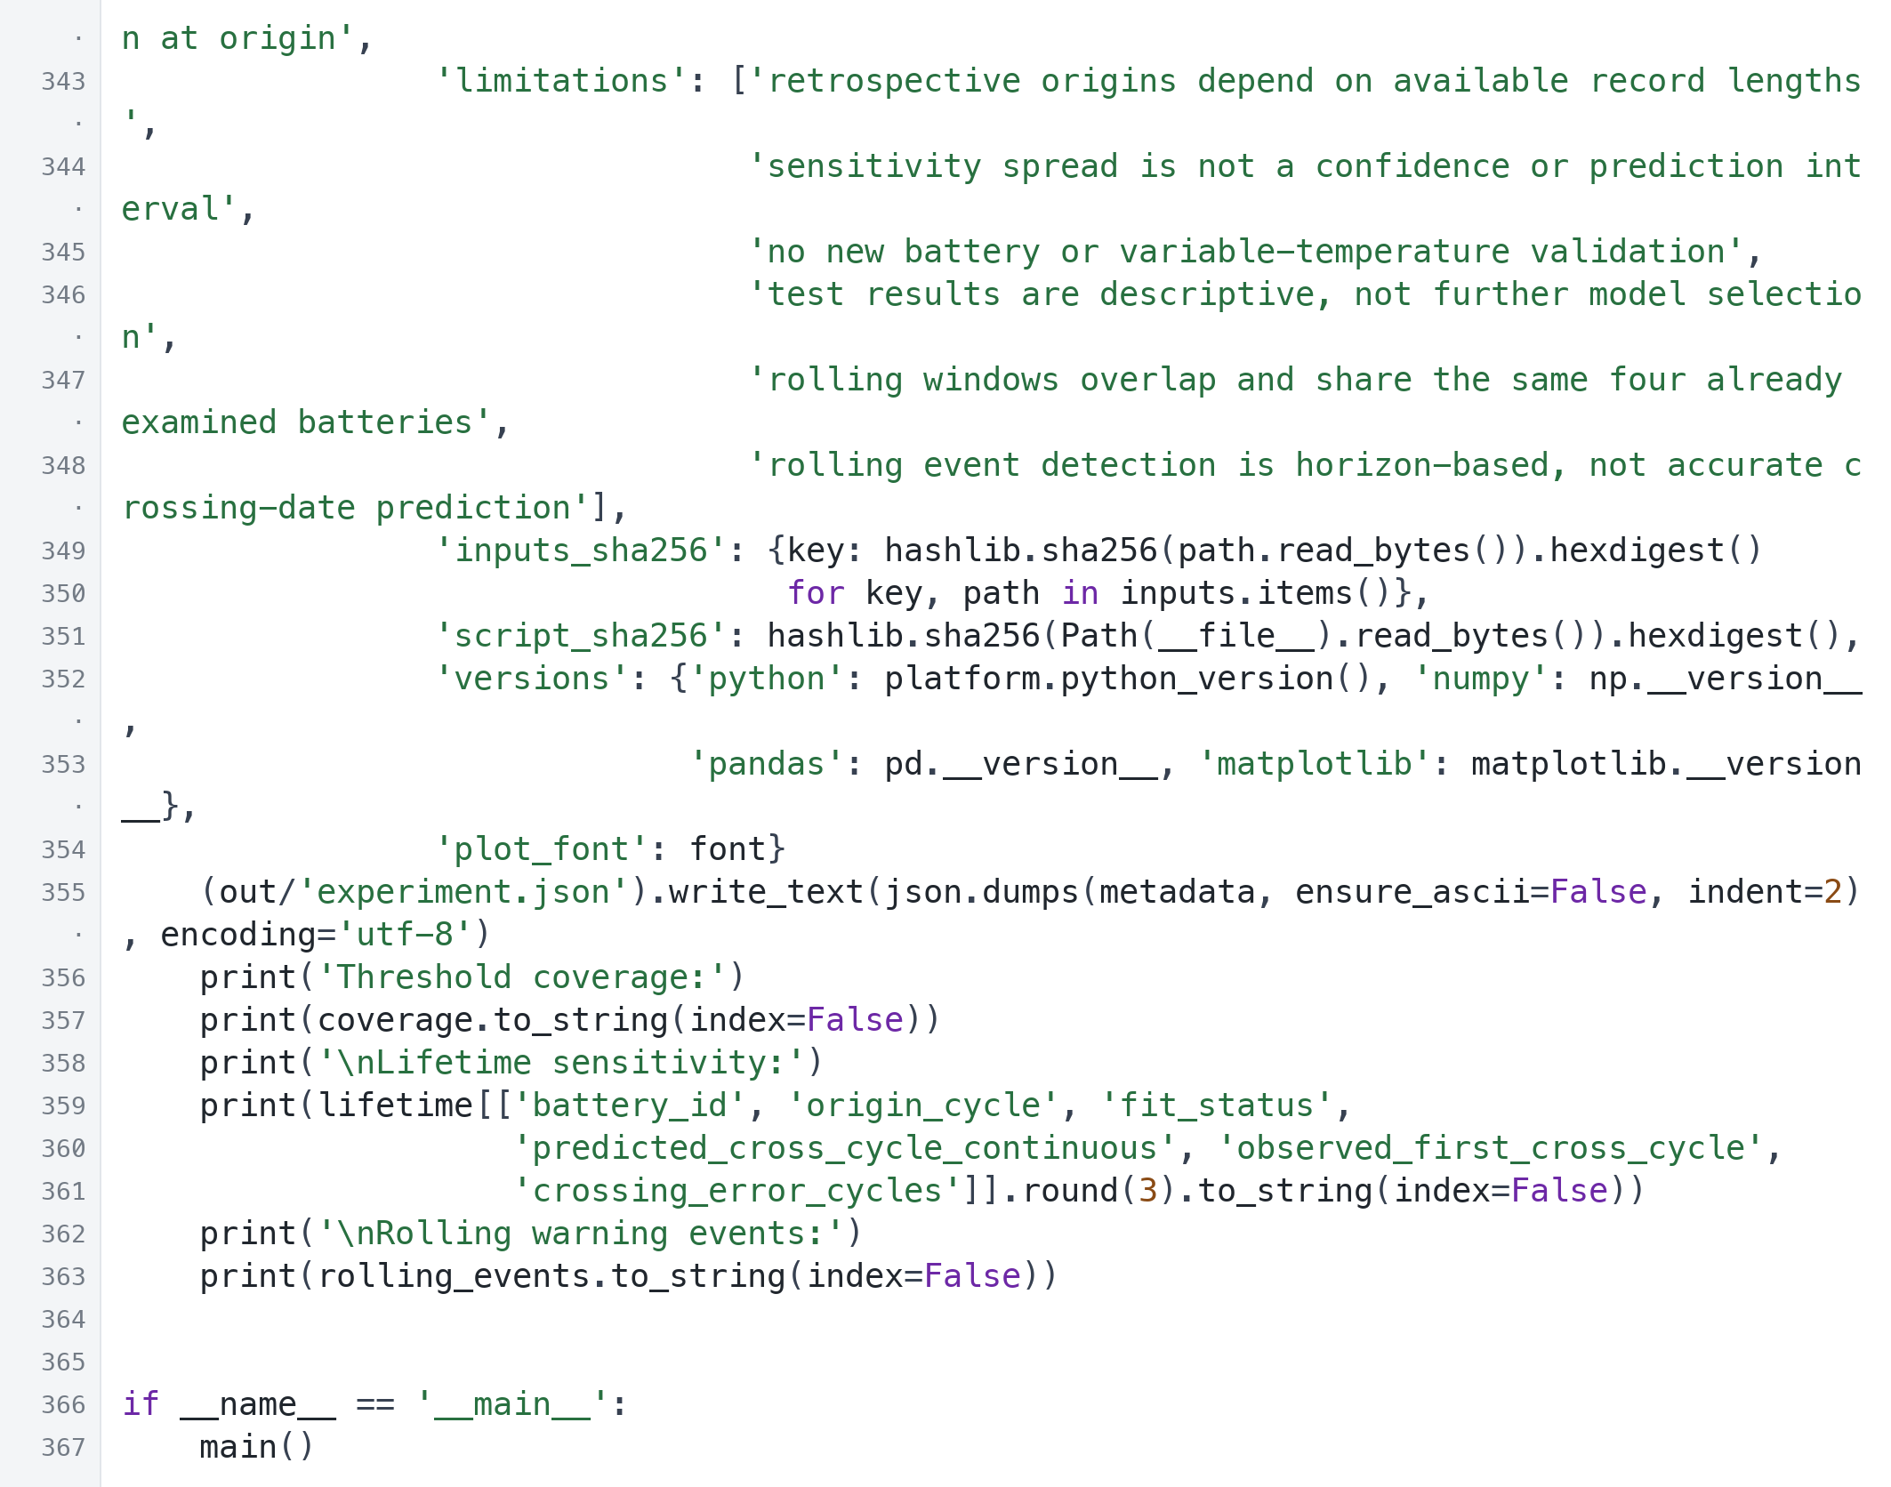

09 容量跳变处理测试
tests/test_capacity_jumps.py
检查未来数据变化不会影响训练段确定的跳变阈值，核对极端跳变点的限幅计算，并确认修正使用上一循环原始值而非递归修正值。
同时检查原始容量保留、未标记点不被修改。用于验证补充清洗的处理范围与时间约束。
代码截图 1/1 源文件第1至40行
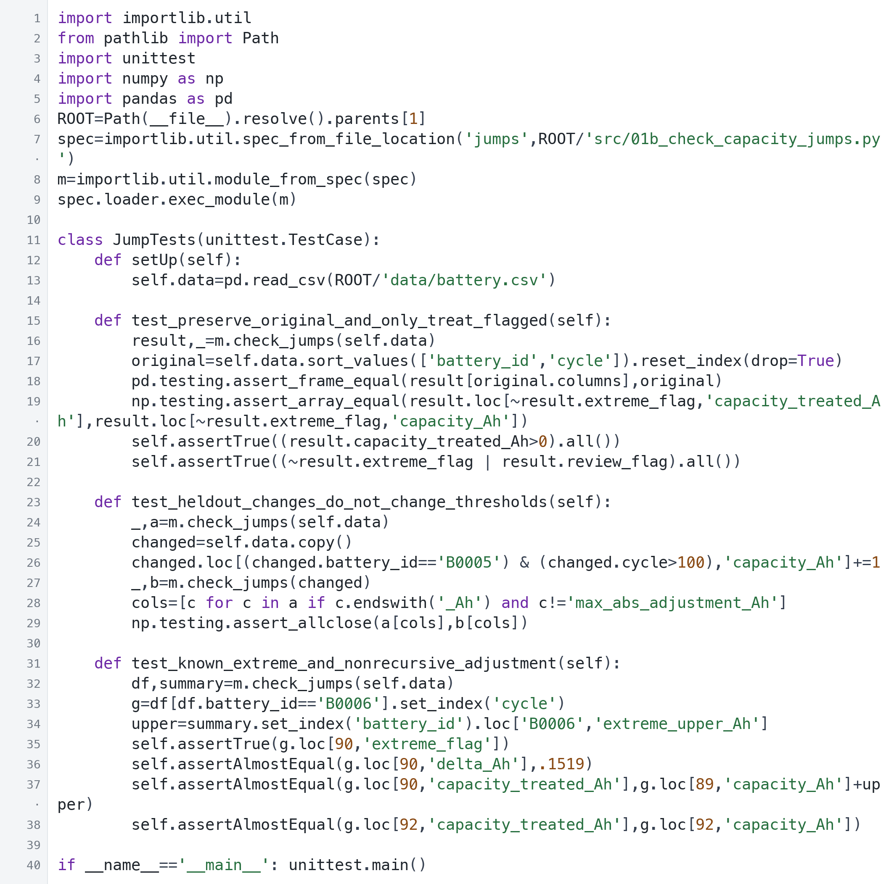

10 数据清洗结果测试
tests/test_step01.py
核对清洗结果的字段、636条记录、四块电池、固定24℃、缺失与重复情况，并检查容量有效、循环从1开始且连续。
将清洗结果与原始数据及汇总表重新比较，确认清洗没有改变实测容量，汇总统计与数据一致。
代码截图 1/2 源文件第1至43行
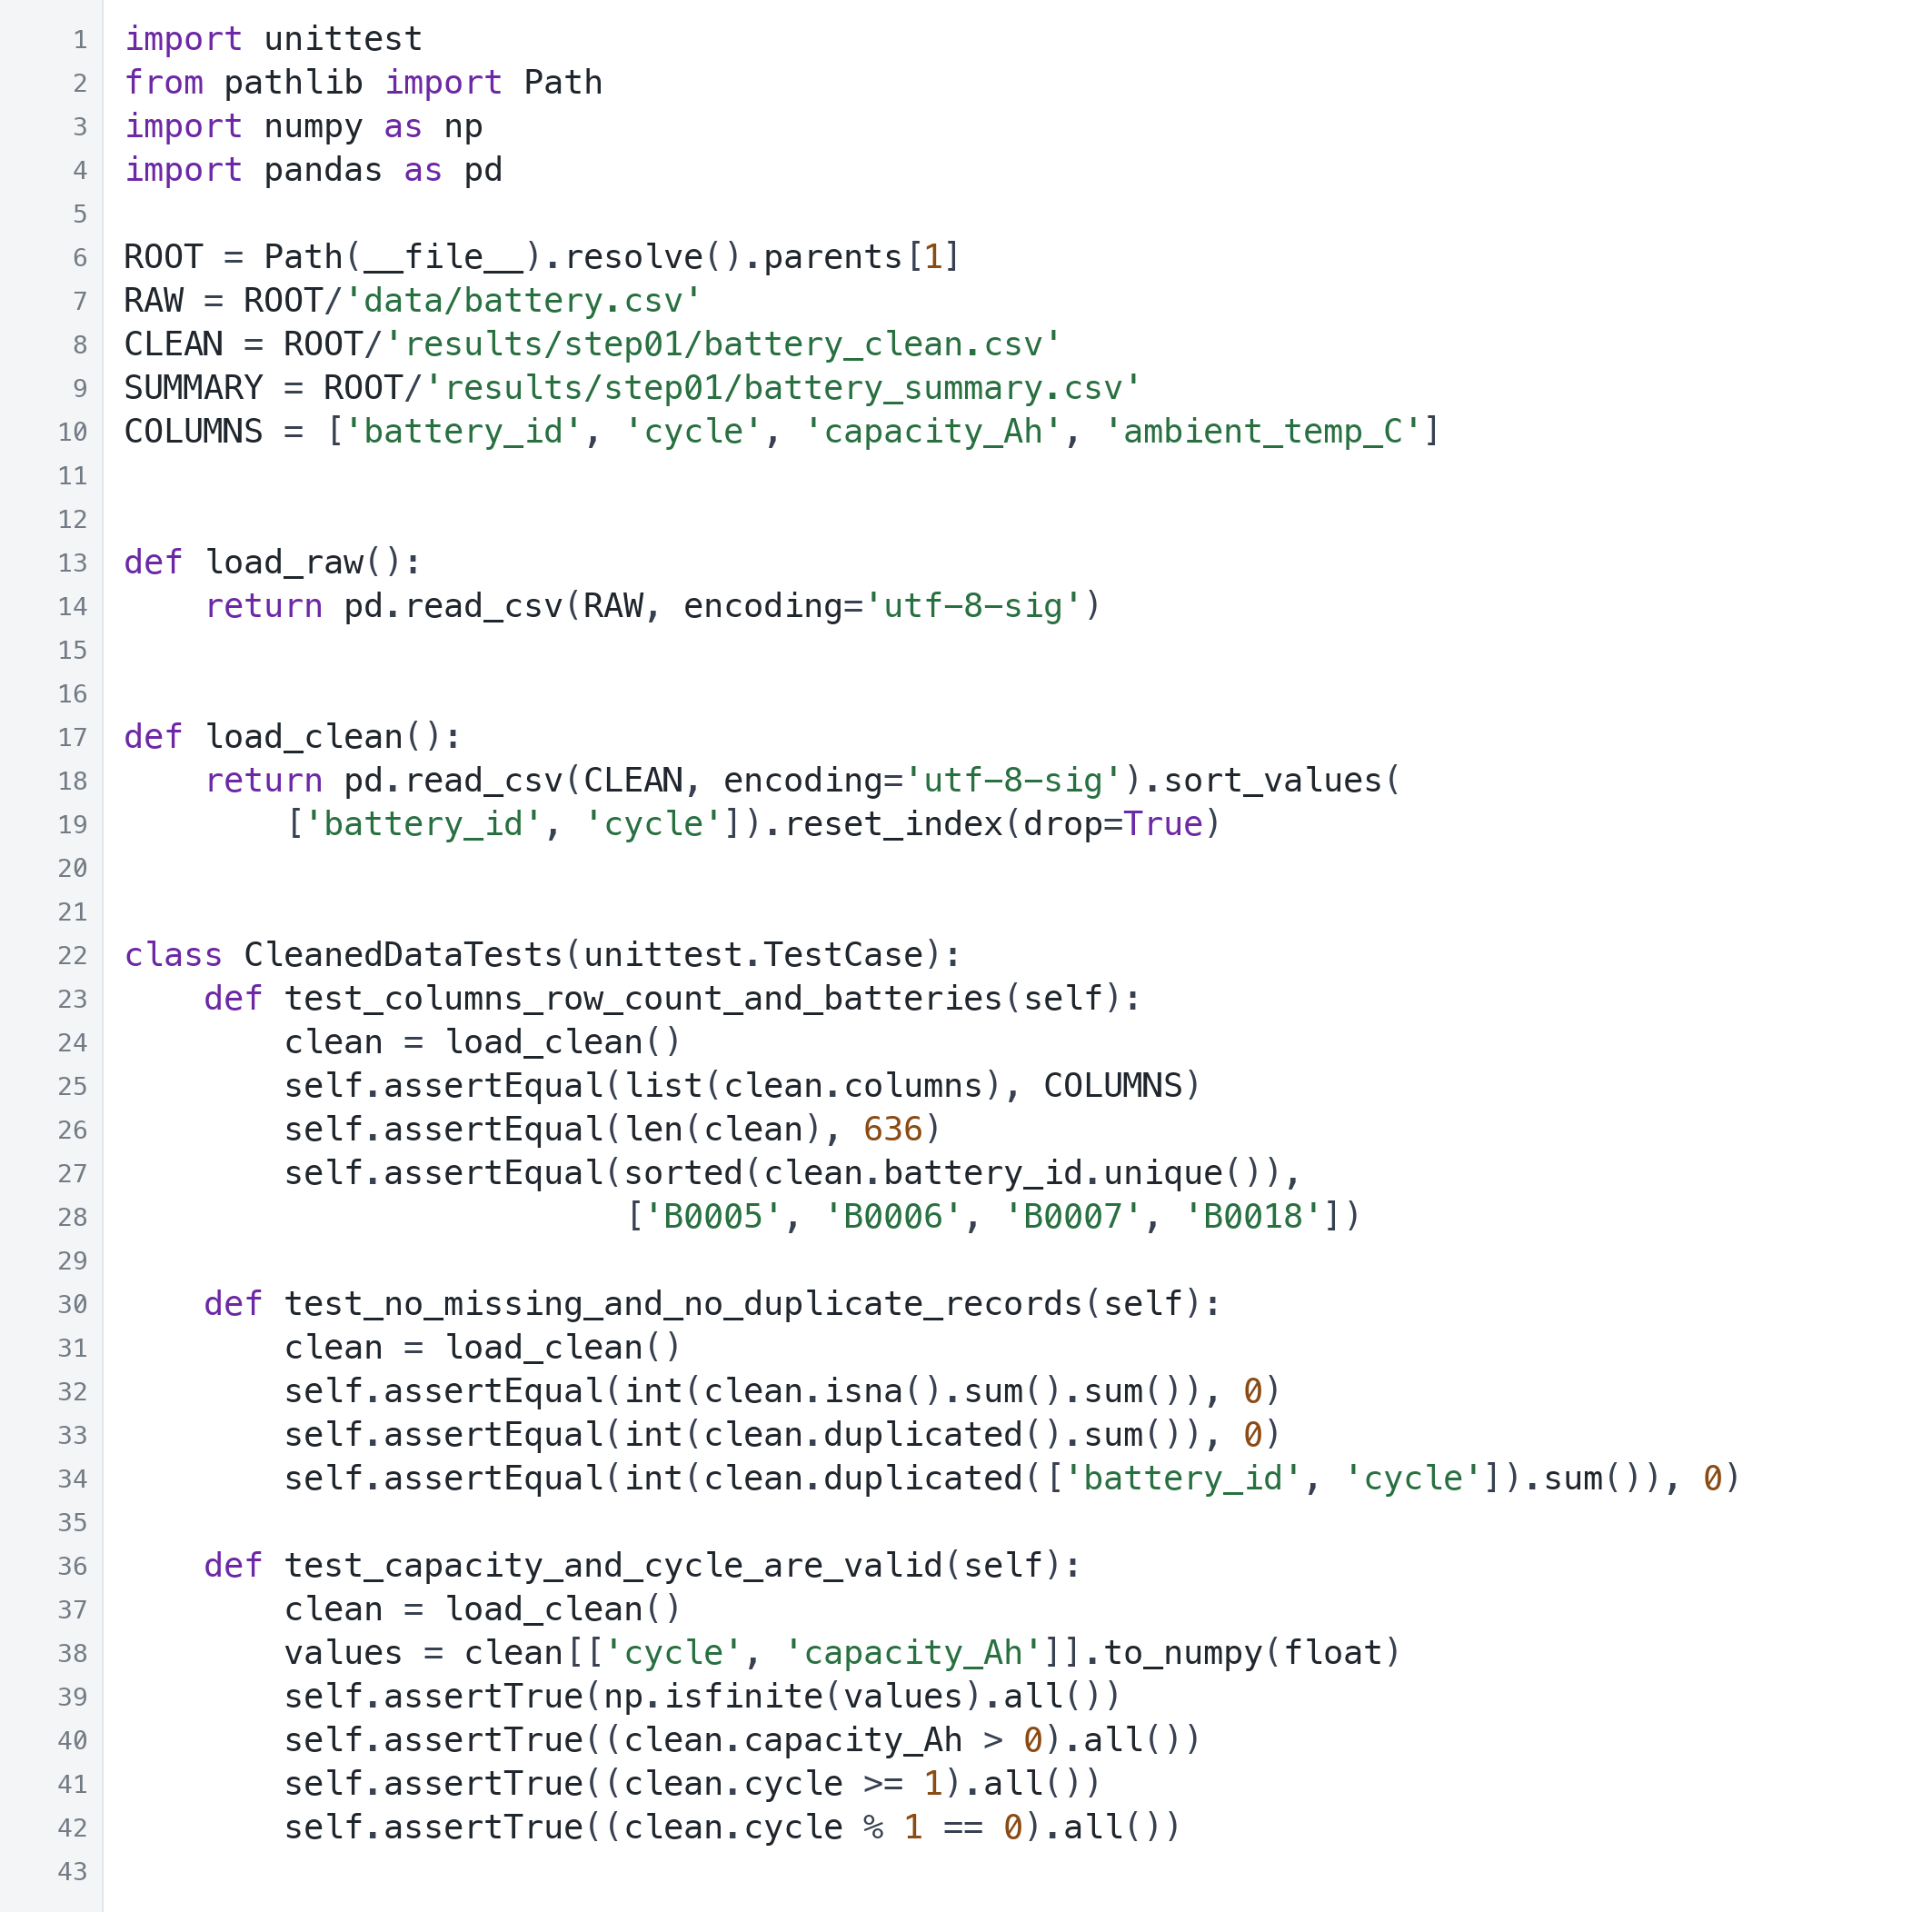

10 数据清洗结果测试 续页
tests/test_step01.py
代码截图 2/2 源文件第44至85行
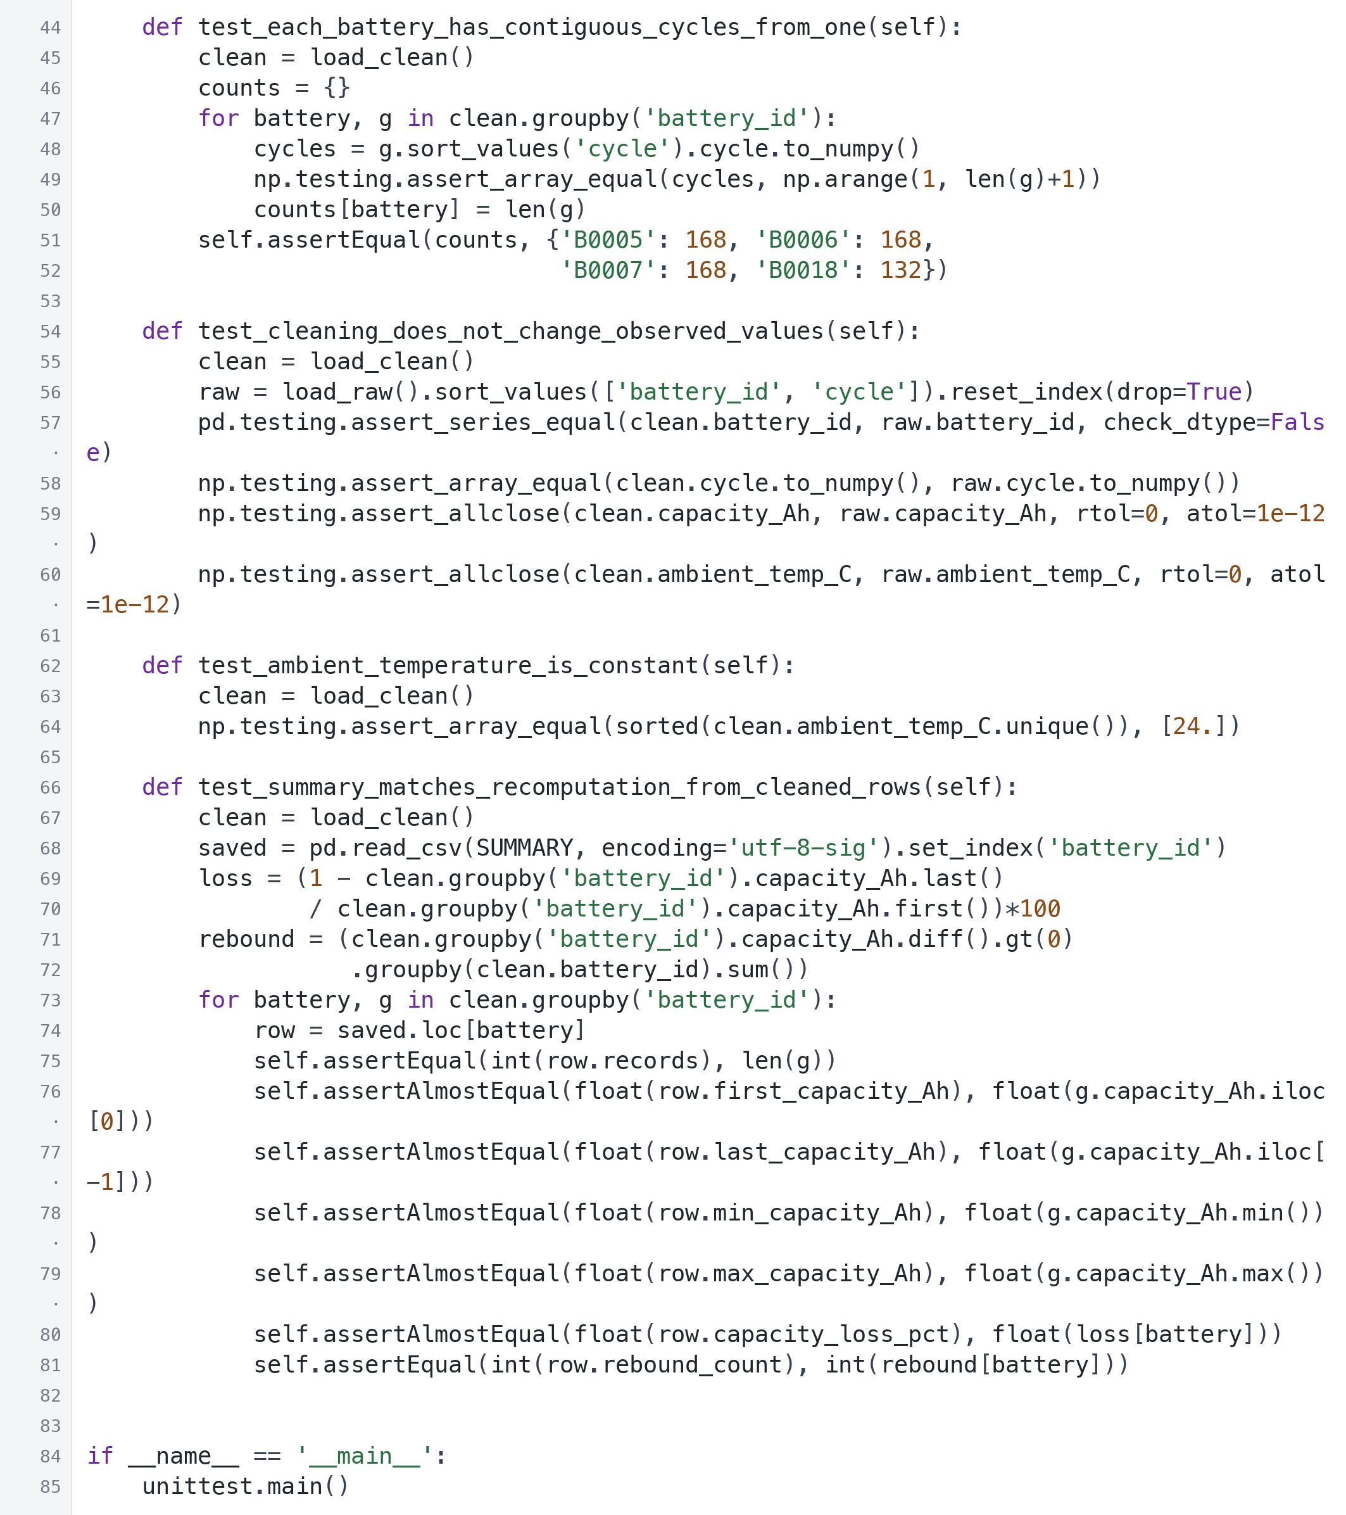

11 特征与线性回归测试
tests/test_step06.py
核对前5次历史窗口、特征表及回归系数的计算方式。通过修改当前或未来容量，检查当前特征与相应预测不会提前使用这些答案。
同时核对标准化公式与原始尺度系数的预测一致，并检查测试阶段拟合边界，验证时间划分和预测口径。
代码截图 1/2 源文件第1至39行
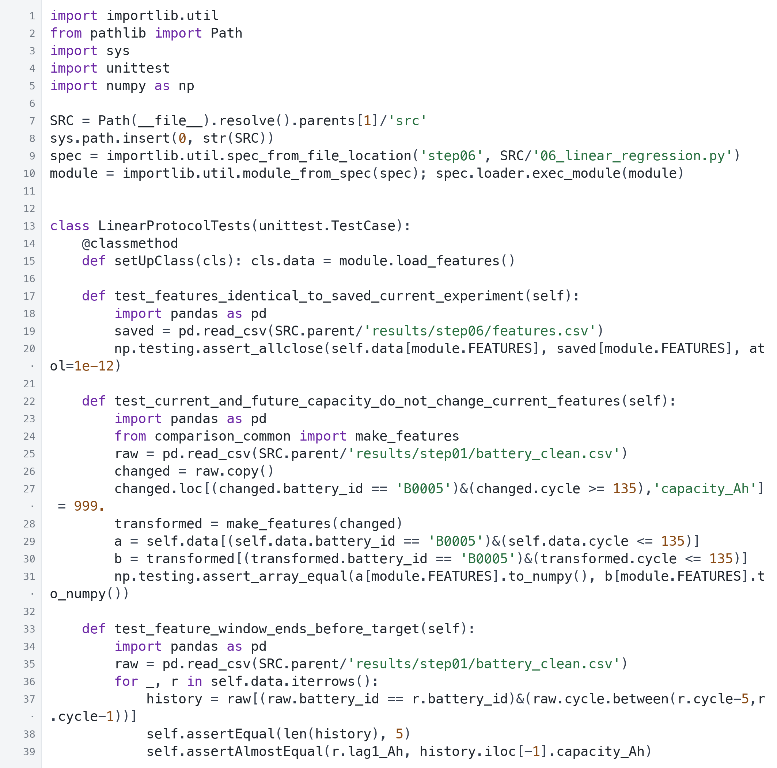

11 特征与线性回归测试 续页
tests/test_step06.py
代码截图 2/2 源文件第40至60行
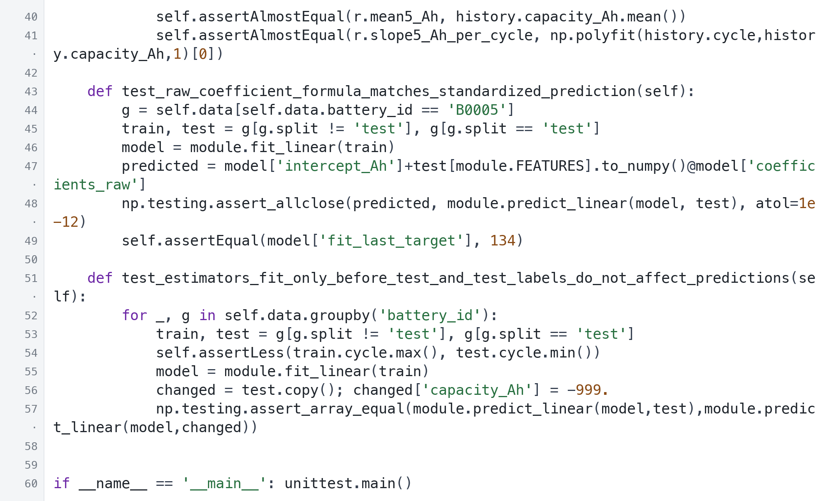

12 随机森林训练与结果测试
tests/test_step07.py
检查候选参数顺序和随机种子固定，验证所选参数对应验证集最小RMSE。核对随机森林和线性回归使用相同的测试目标。
加载已保存的森林模型，检查其预测可复现，并核对预测值受训练容量范围限制。
代码截图 1/2 源文件第1至38行
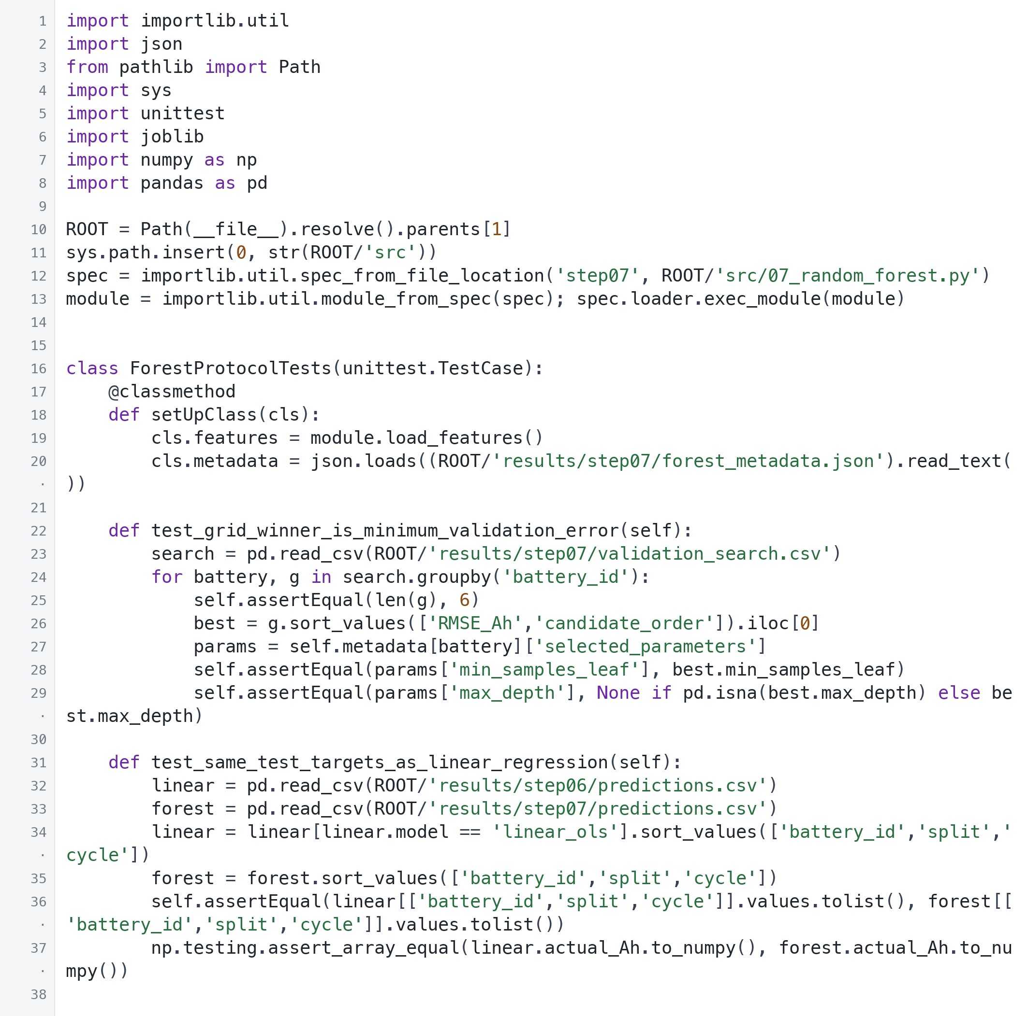

12 随机森林训练与结果测试 续页
tests/test_step07.py
代码截图 2/2 源文件第39至59行
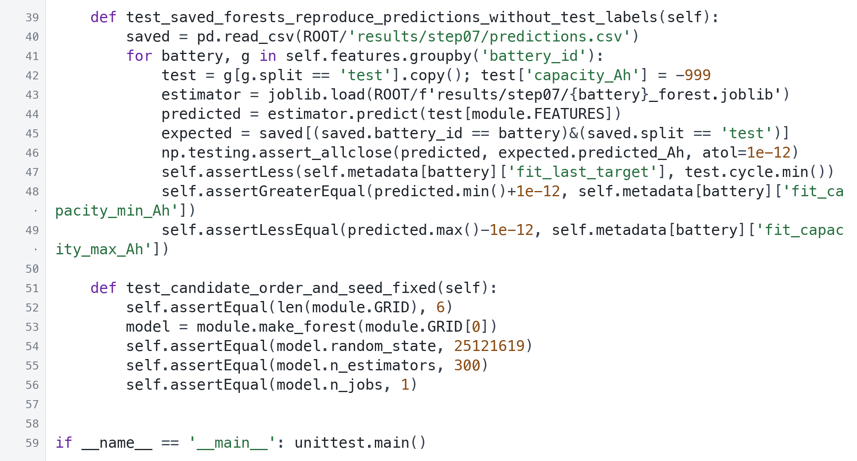

13 评估与不确定性测试
tests/test_step09.py
检查误差方向、阈值首次跨越、预警提前量、未来信息隔离、已跨阈值和未发生事件的处理。也验证寿命外推在平坦趋势、非未来交点等情况下的判断。
对滚动预警检查未来5次范围、窗口标签、记录不足和首次事件后停止等规则，避免把误报或未知结果计作成功预警。
代码截图 1/4 源文件第1至40行
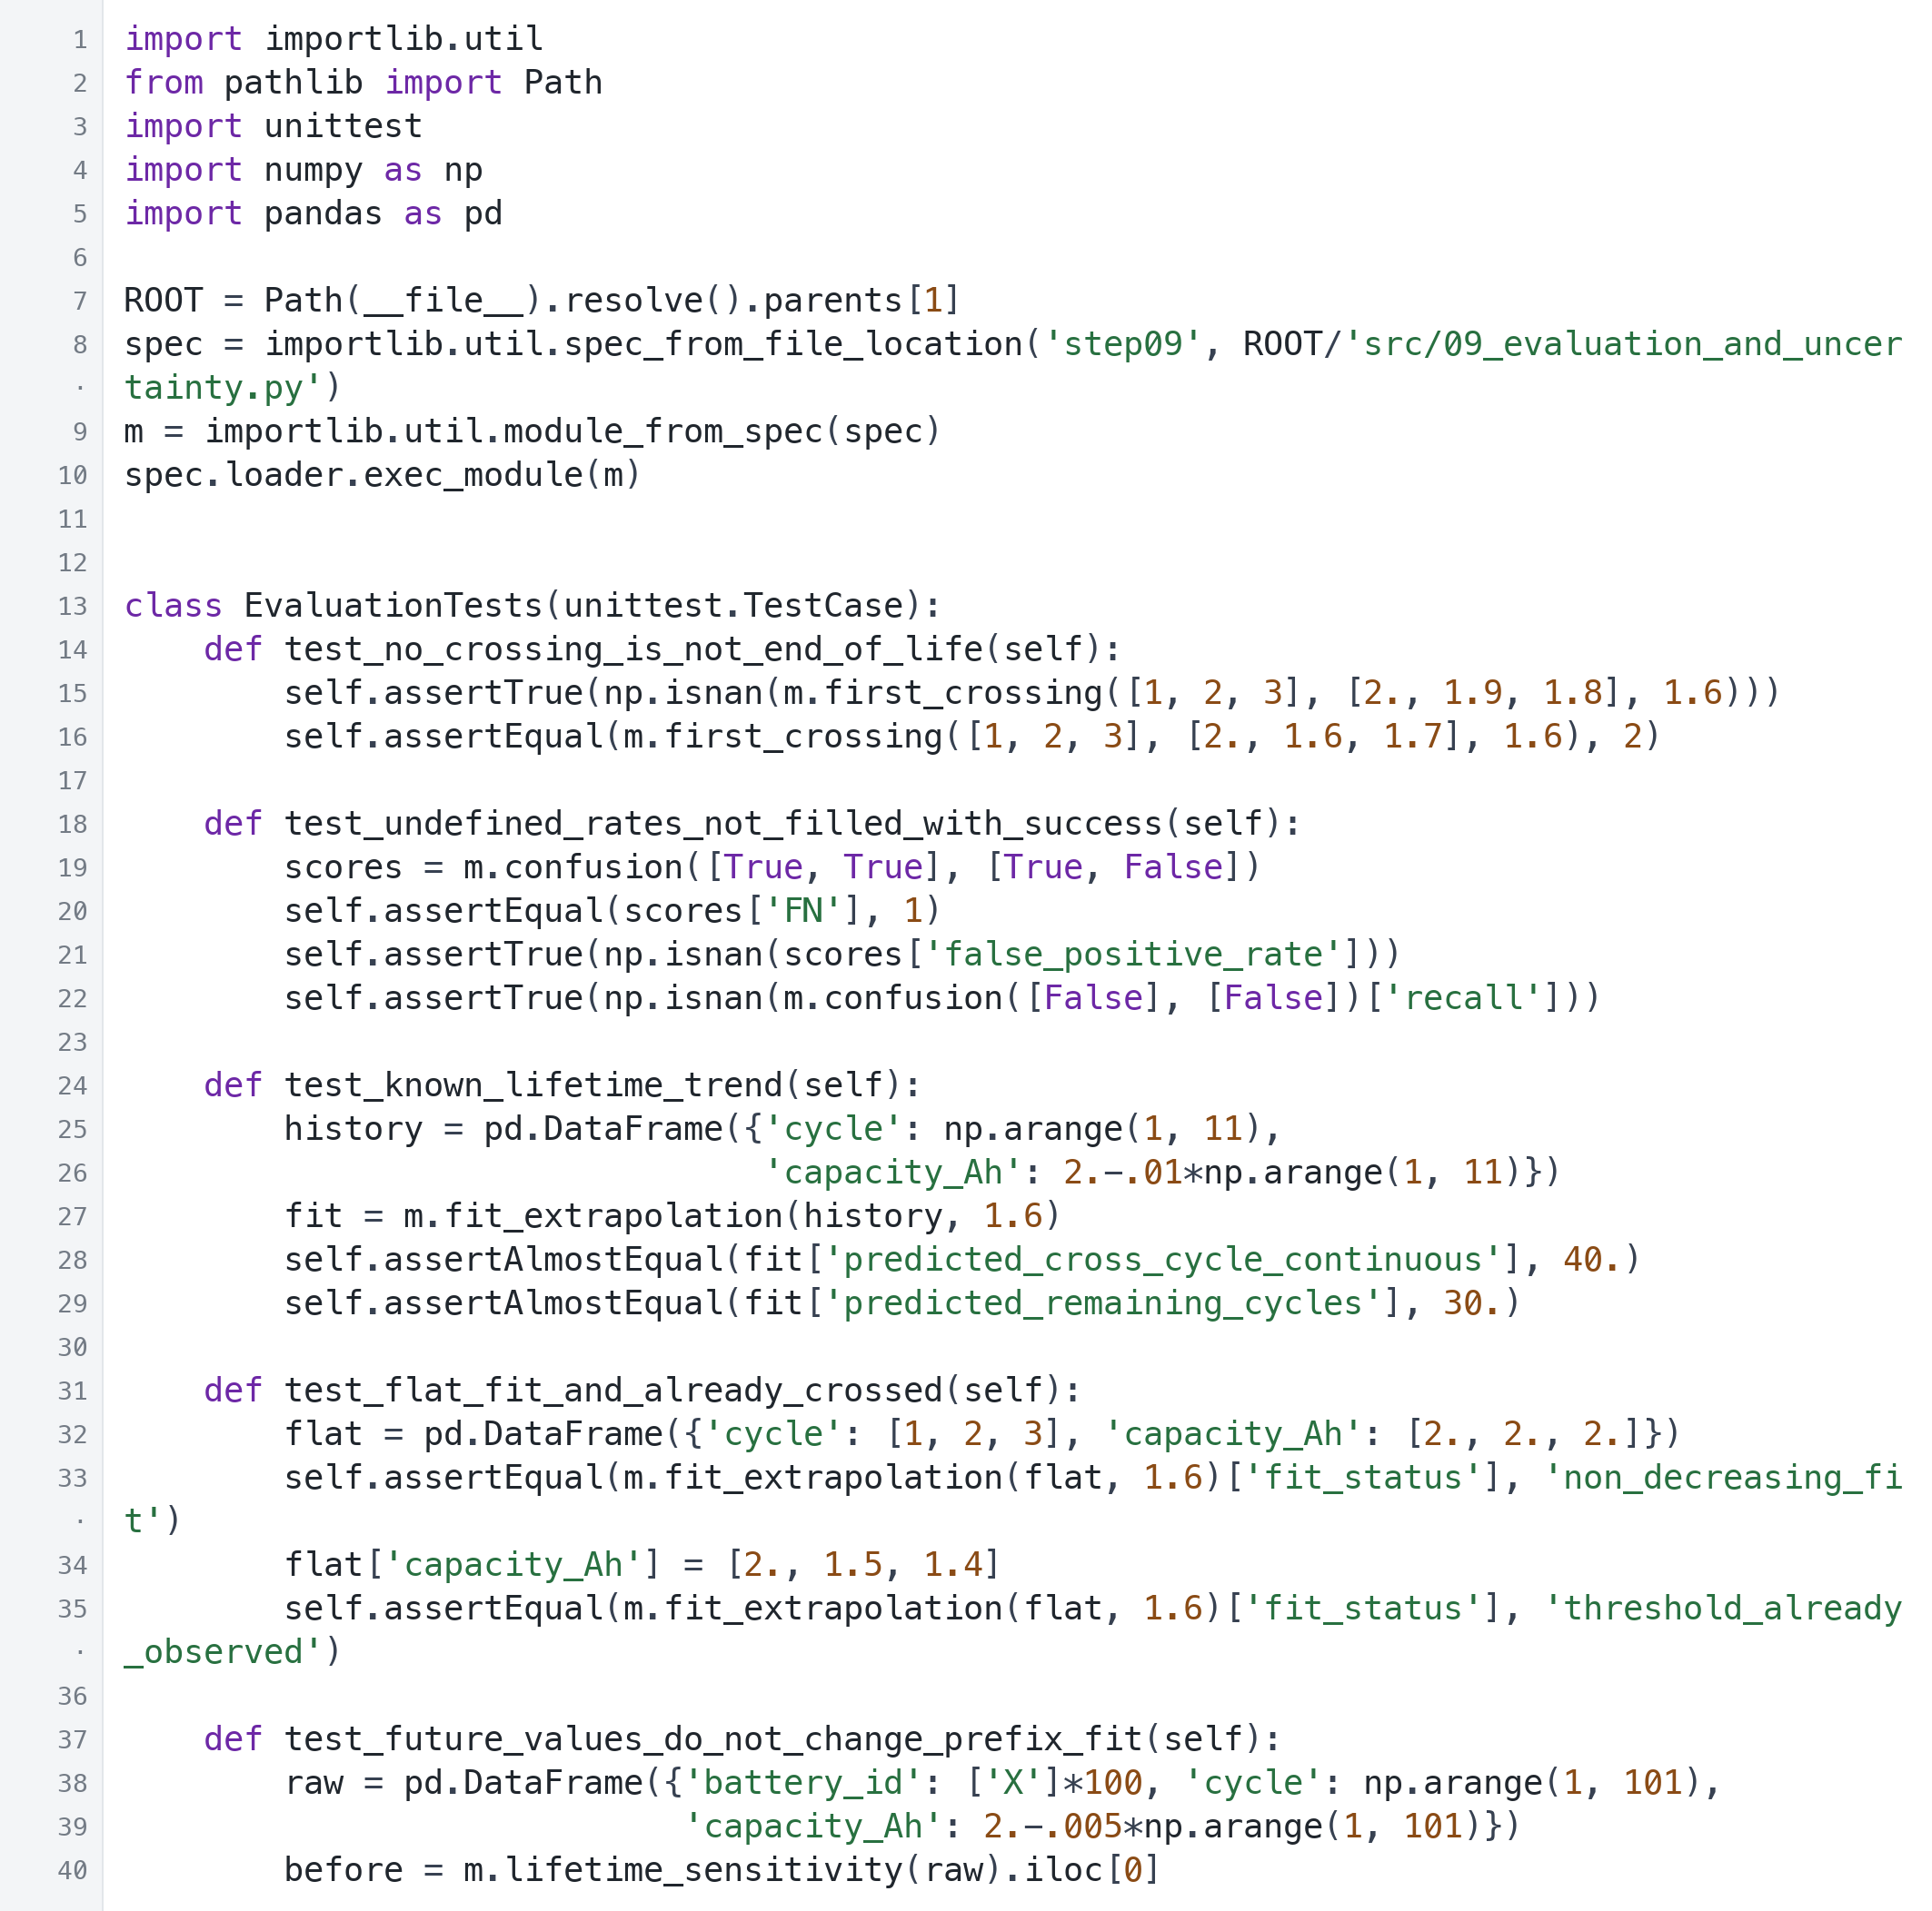

13 评估与不确定性测试 续页
tests/test_step09.py
代码截图 2/4 源文件第41至94行
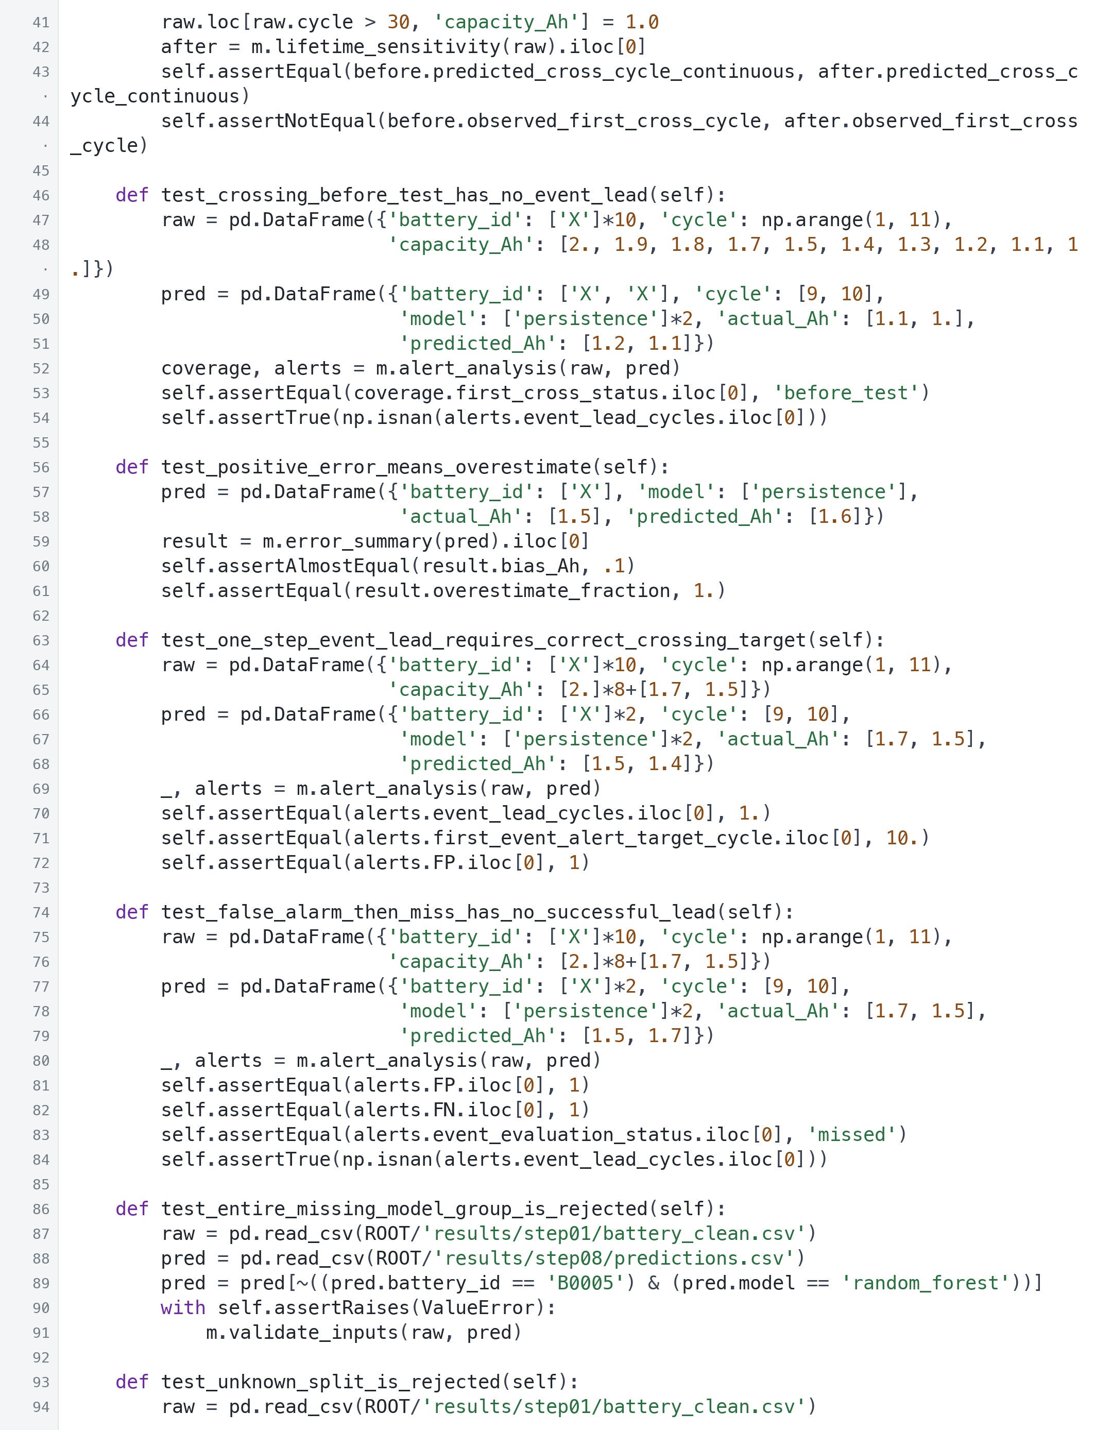

13 评估与不确定性测试 续页
tests/test_step09.py
代码截图 3/4 源文件第95至150行
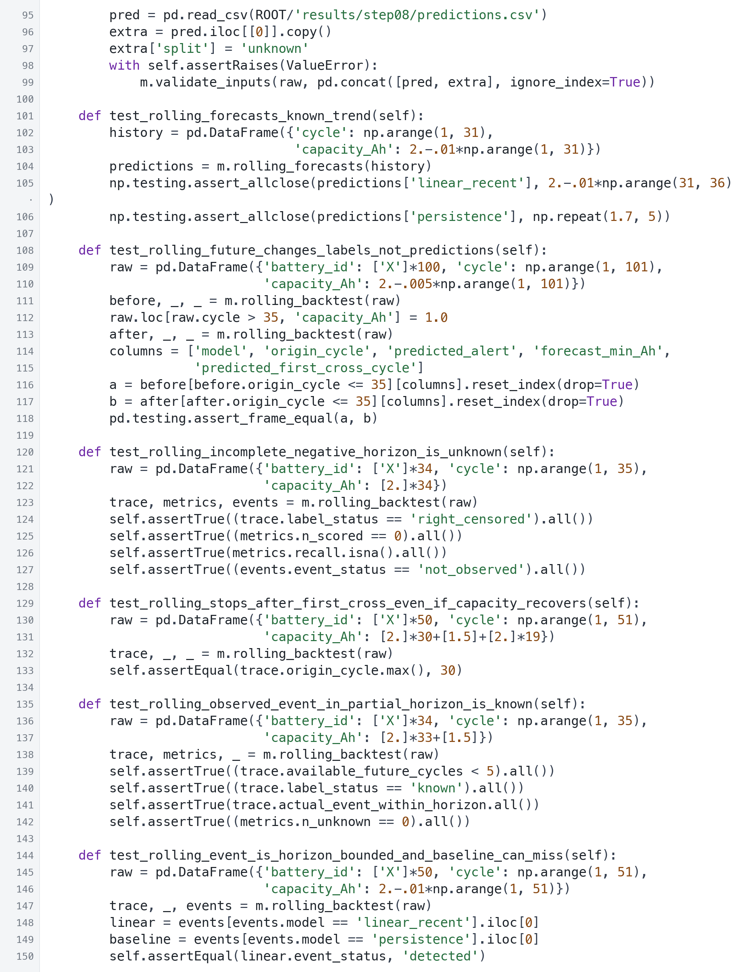

13 评估与不确定性测试 续页
tests/test_step09.py
代码截图 4/4 源文件第151至167行
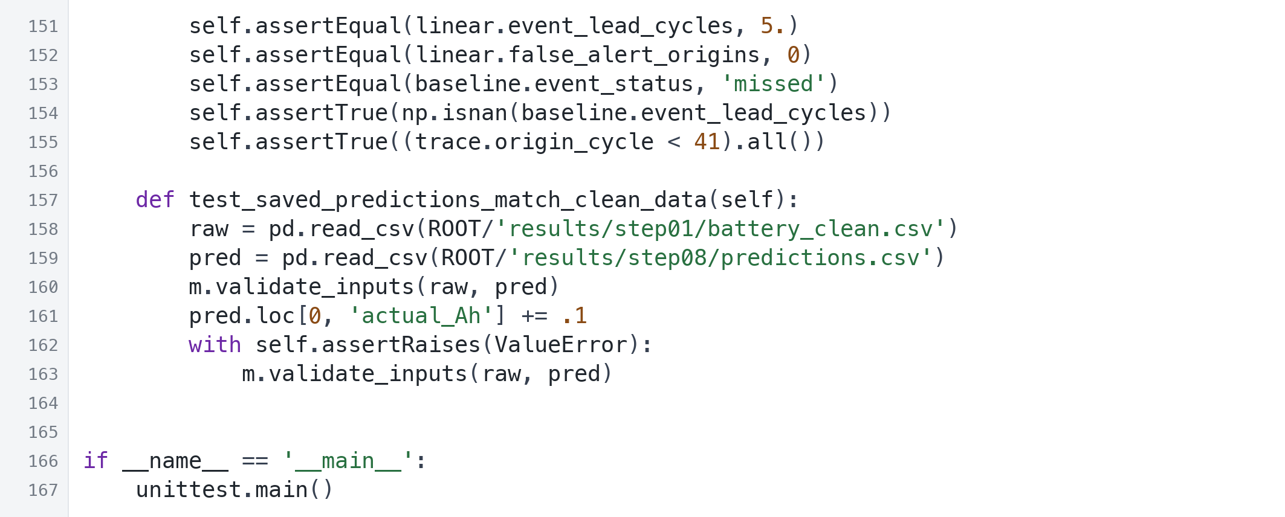

14 模型预测报告生成
tools/build_regression_forest_report.py
读取第六至第八步保存的指标、模型参数、预测图和示例数据，使用python-docx排版普通线性回归与随机森林预测报告。
输出Word报告，展示实验设置、模型结果与局限。它负责组织已有结果，不负责重新训练模型。
代码截图 1/6 源文件第1至41行
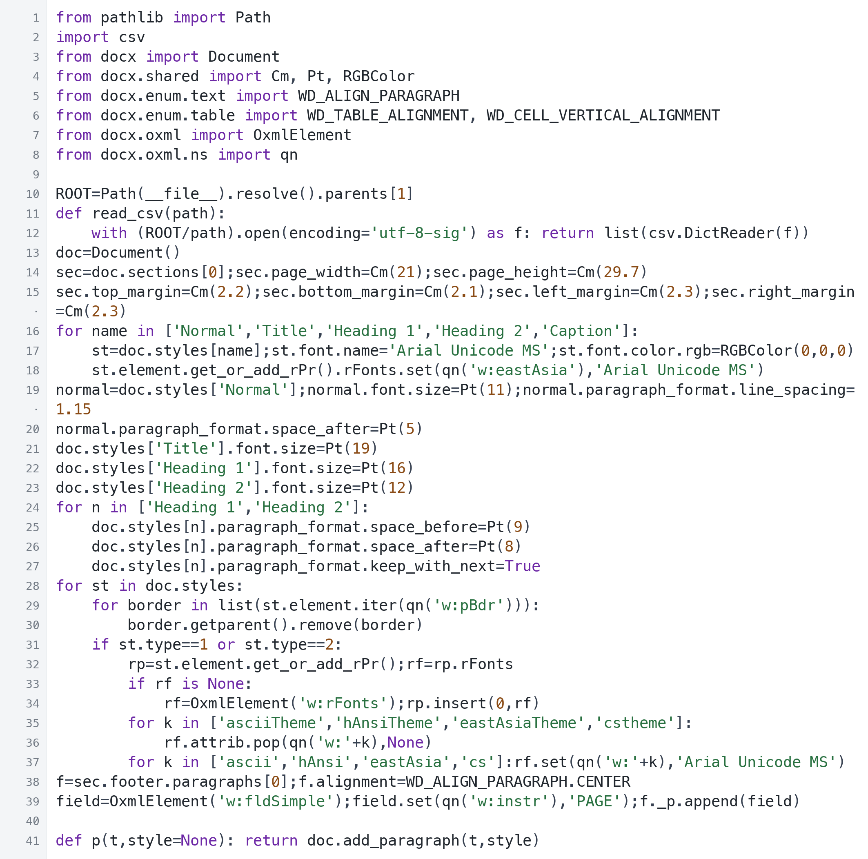

14 模型预测报告生成 续页
tools/build_regression_forest_report.py
代码截图 2/6 源文件第42至90行
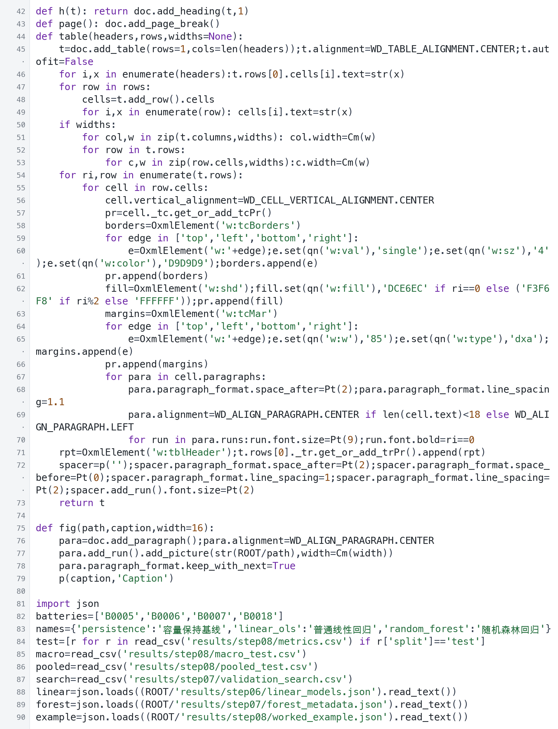

14 模型预测报告生成 续页
tools/build_regression_forest_report.py
代码截图 3/6 源文件第91至132行
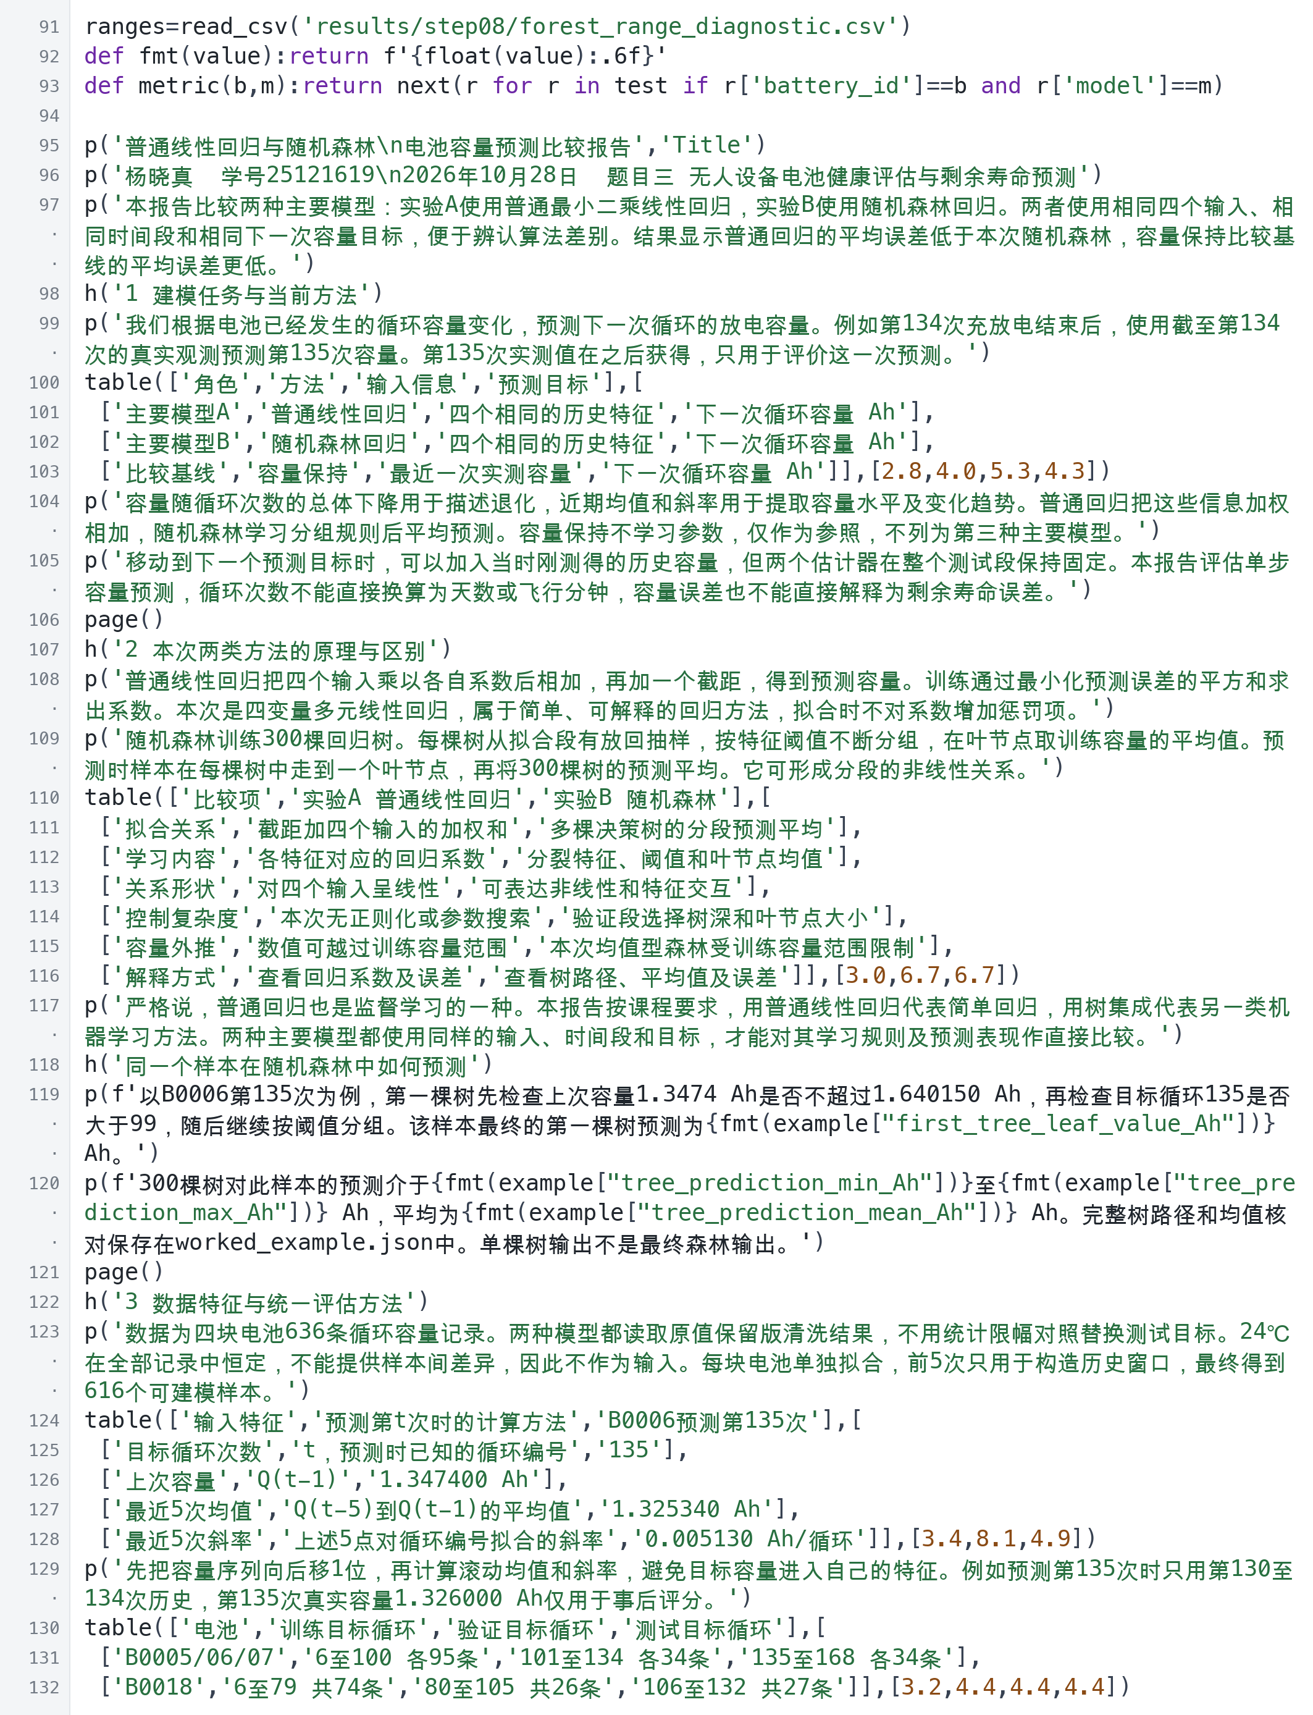

14 模型预测报告生成 续页
tools/build_regression_forest_report.py
代码截图 4/6 源文件第133至167行
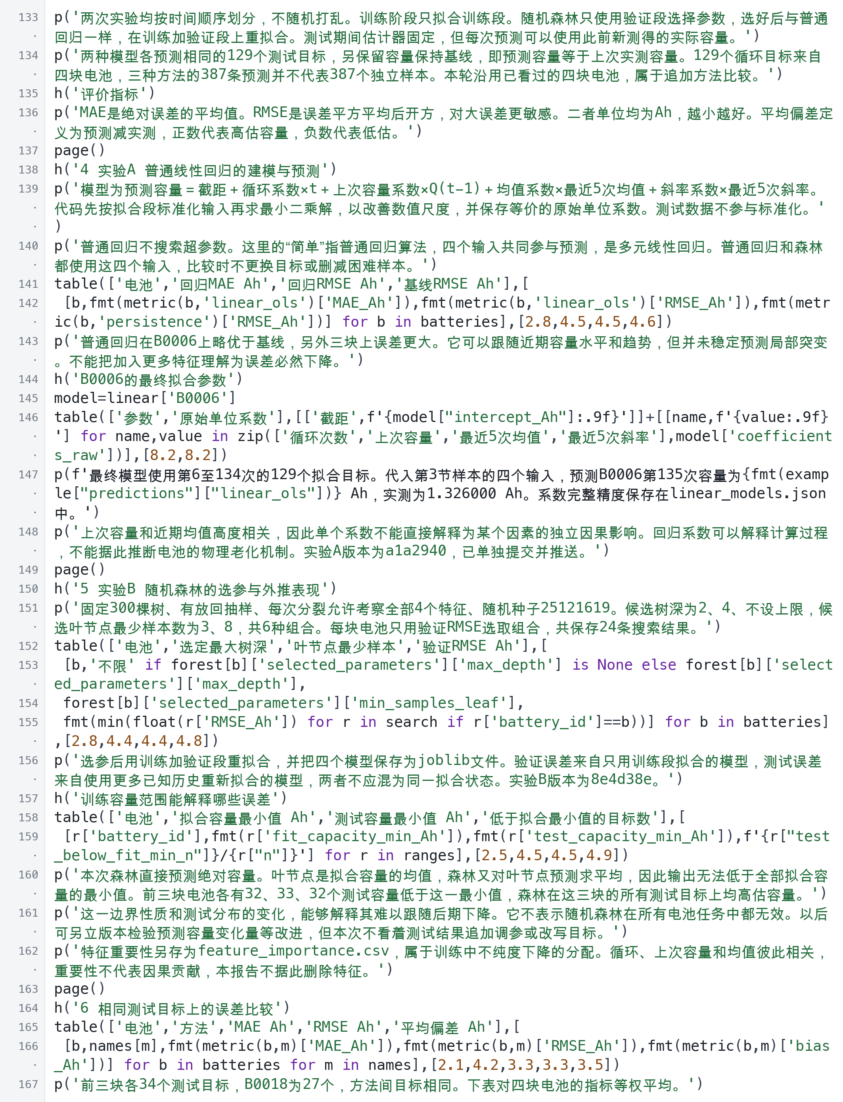

14 模型预测报告生成 续页
tools/build_regression_forest_report.py
代码截图 5/6 源文件第168至204行
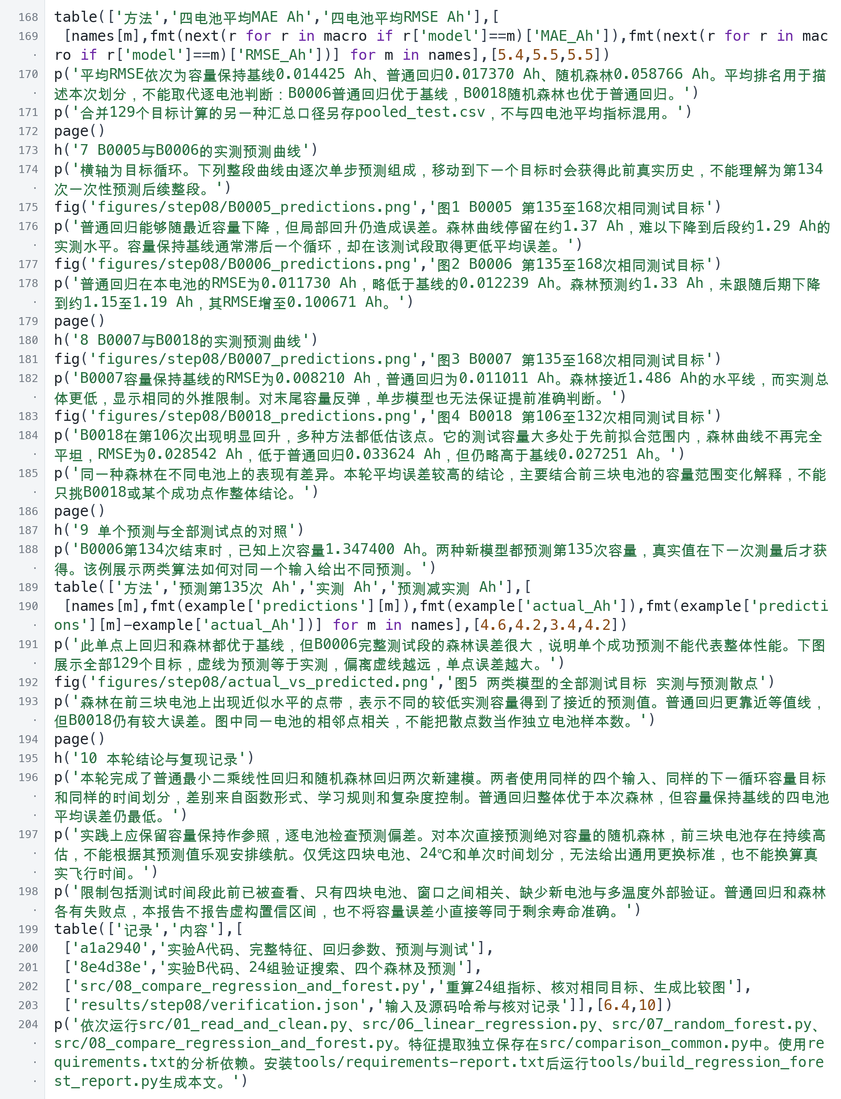

14 模型预测报告生成 续页
tools/build_regression_forest_report.py
代码截图 6/6 源文件第205至212行
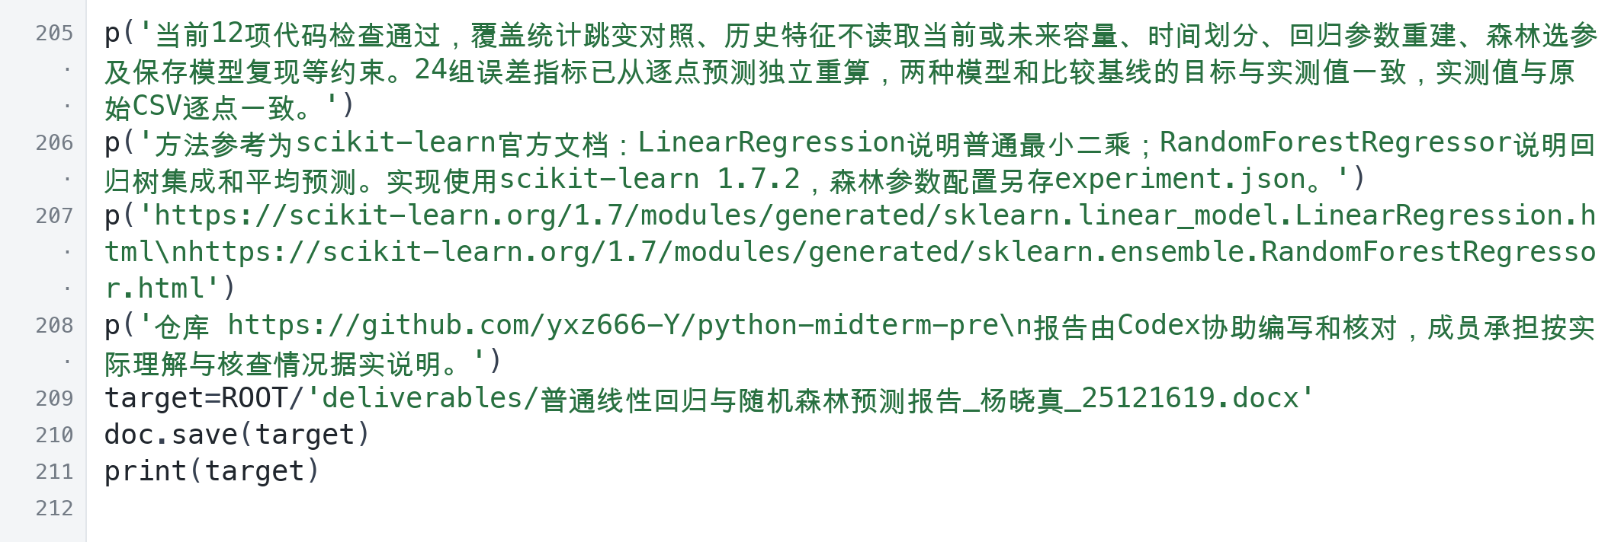

15 课程汇报PPT生成
tools/build_slides.py
读取已生成的分析图，结合预先写好的说明文字，使用python-pptx组织数据清洗、退化差异、建模比较、误差与不确定性等汇报内容。
生成精炼汇报PPT，供课堂展示使用；模型预测来自前面分析步骤保存的结果。
代码截图 1/5 源文件第1至43行
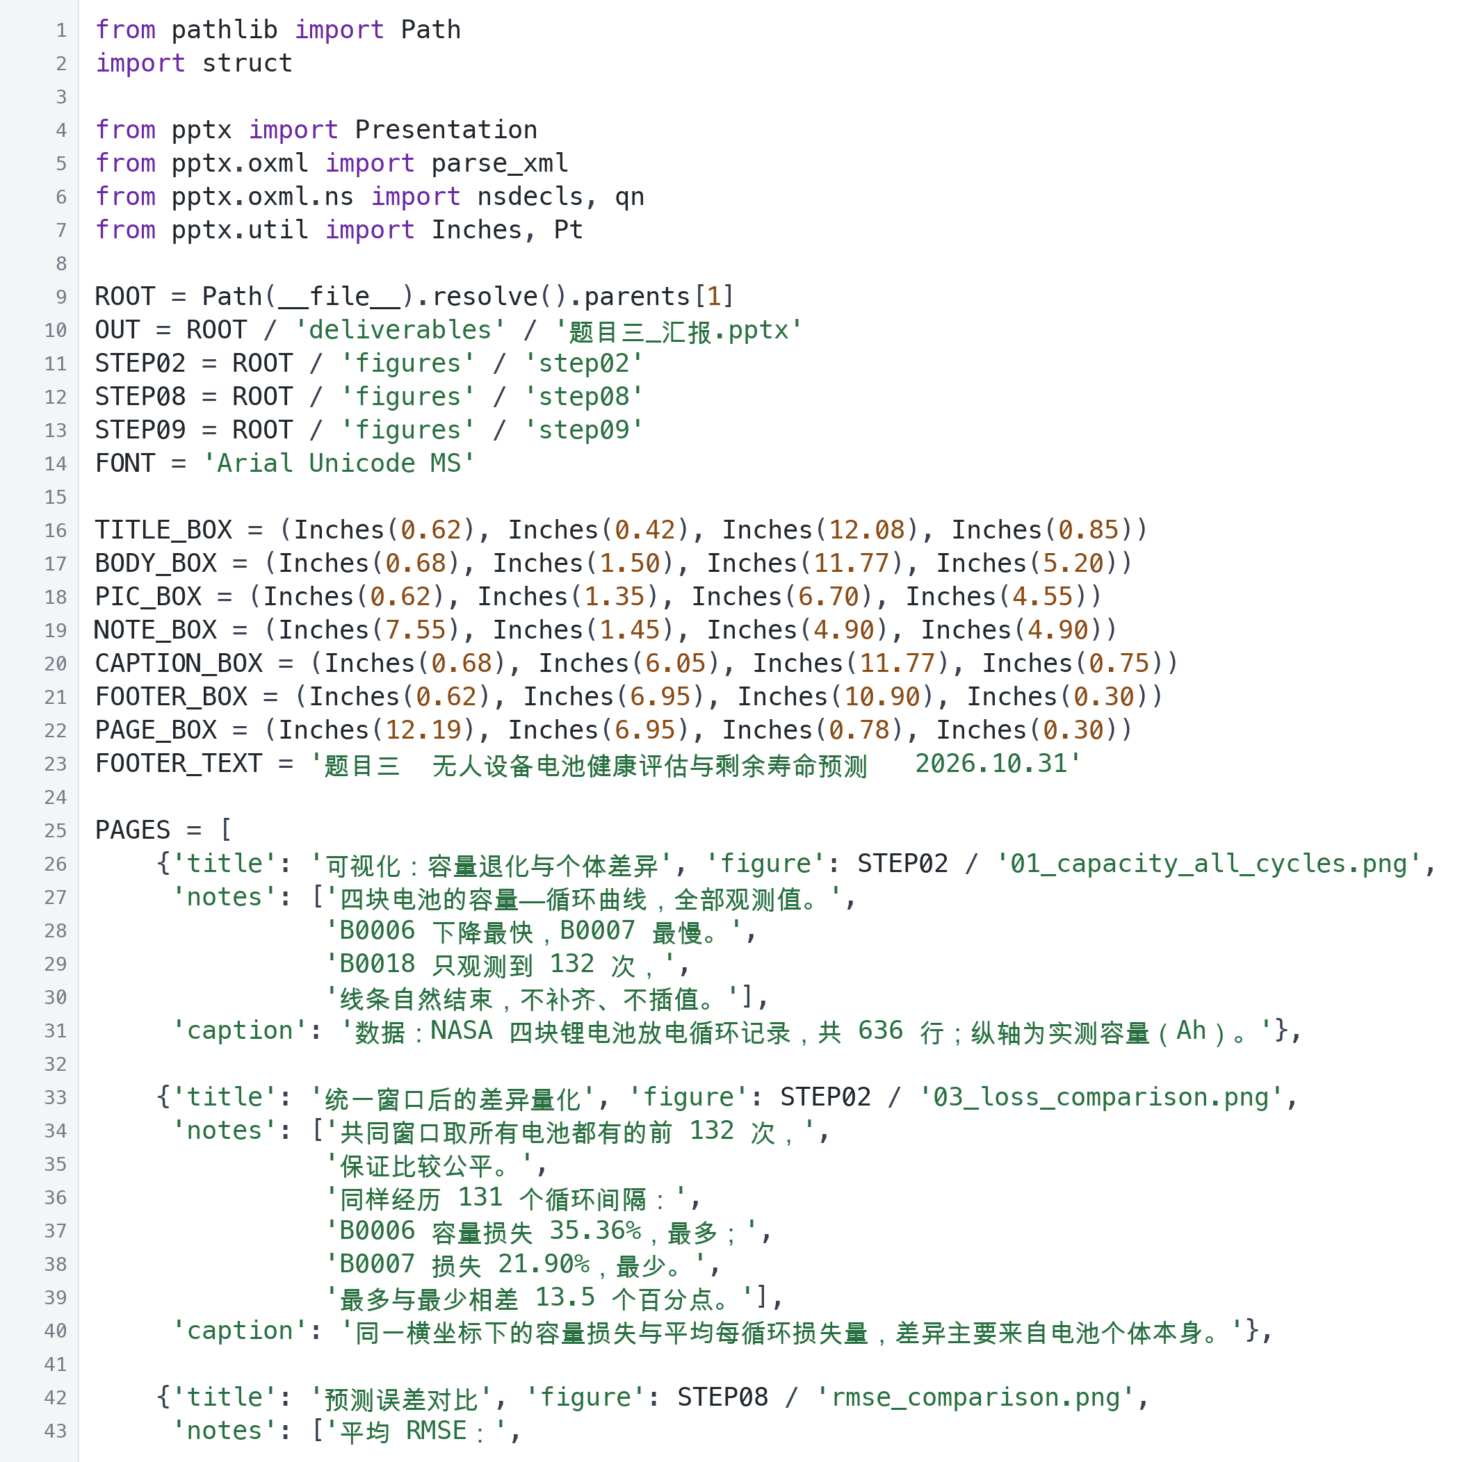

15 课程汇报PPT生成 续页
tools/build_slides.py
代码截图 2/5 源文件第44至99行
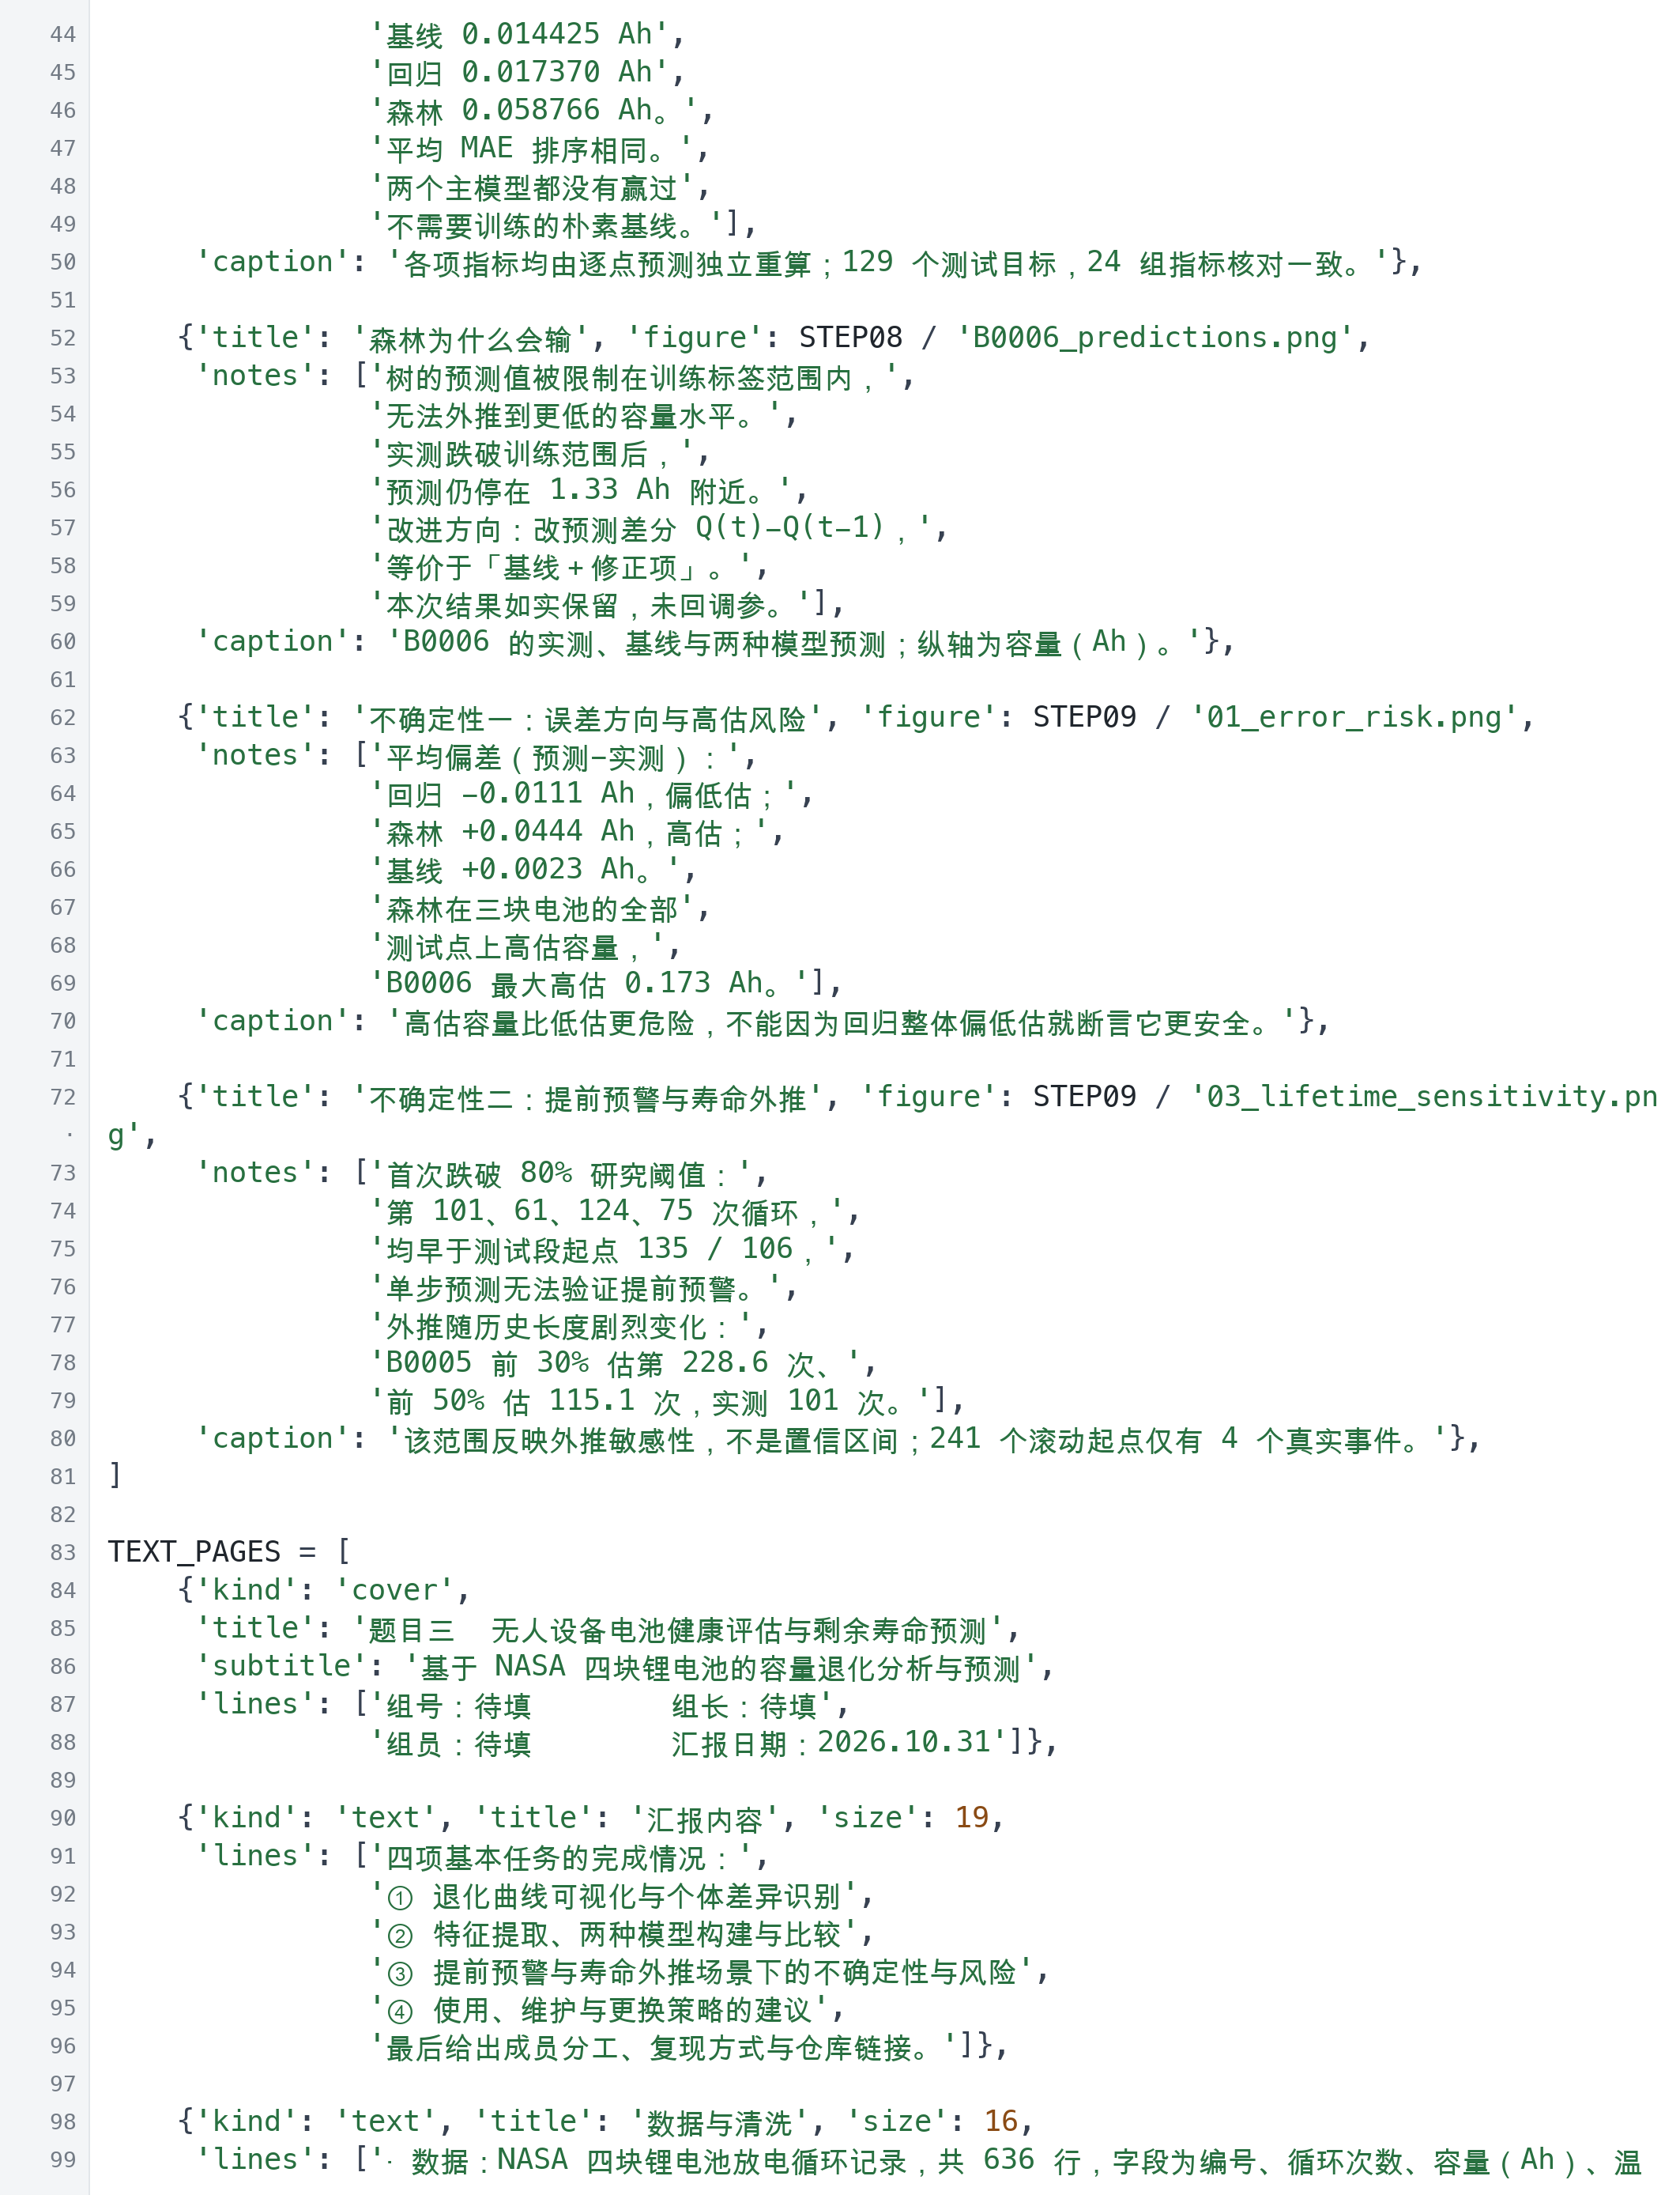

15 课程汇报PPT生成 续页
tools/build_slides.py
代码截图 3/5 源文件第99至142行
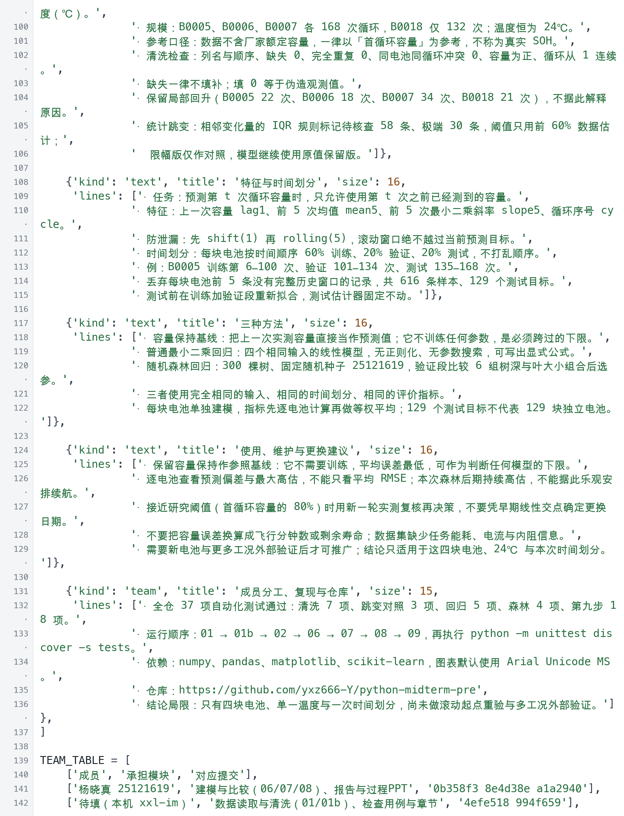

15 课程汇报PPT生成 续页
tools/build_slides.py
代码截图 4/5 源文件第143至198行
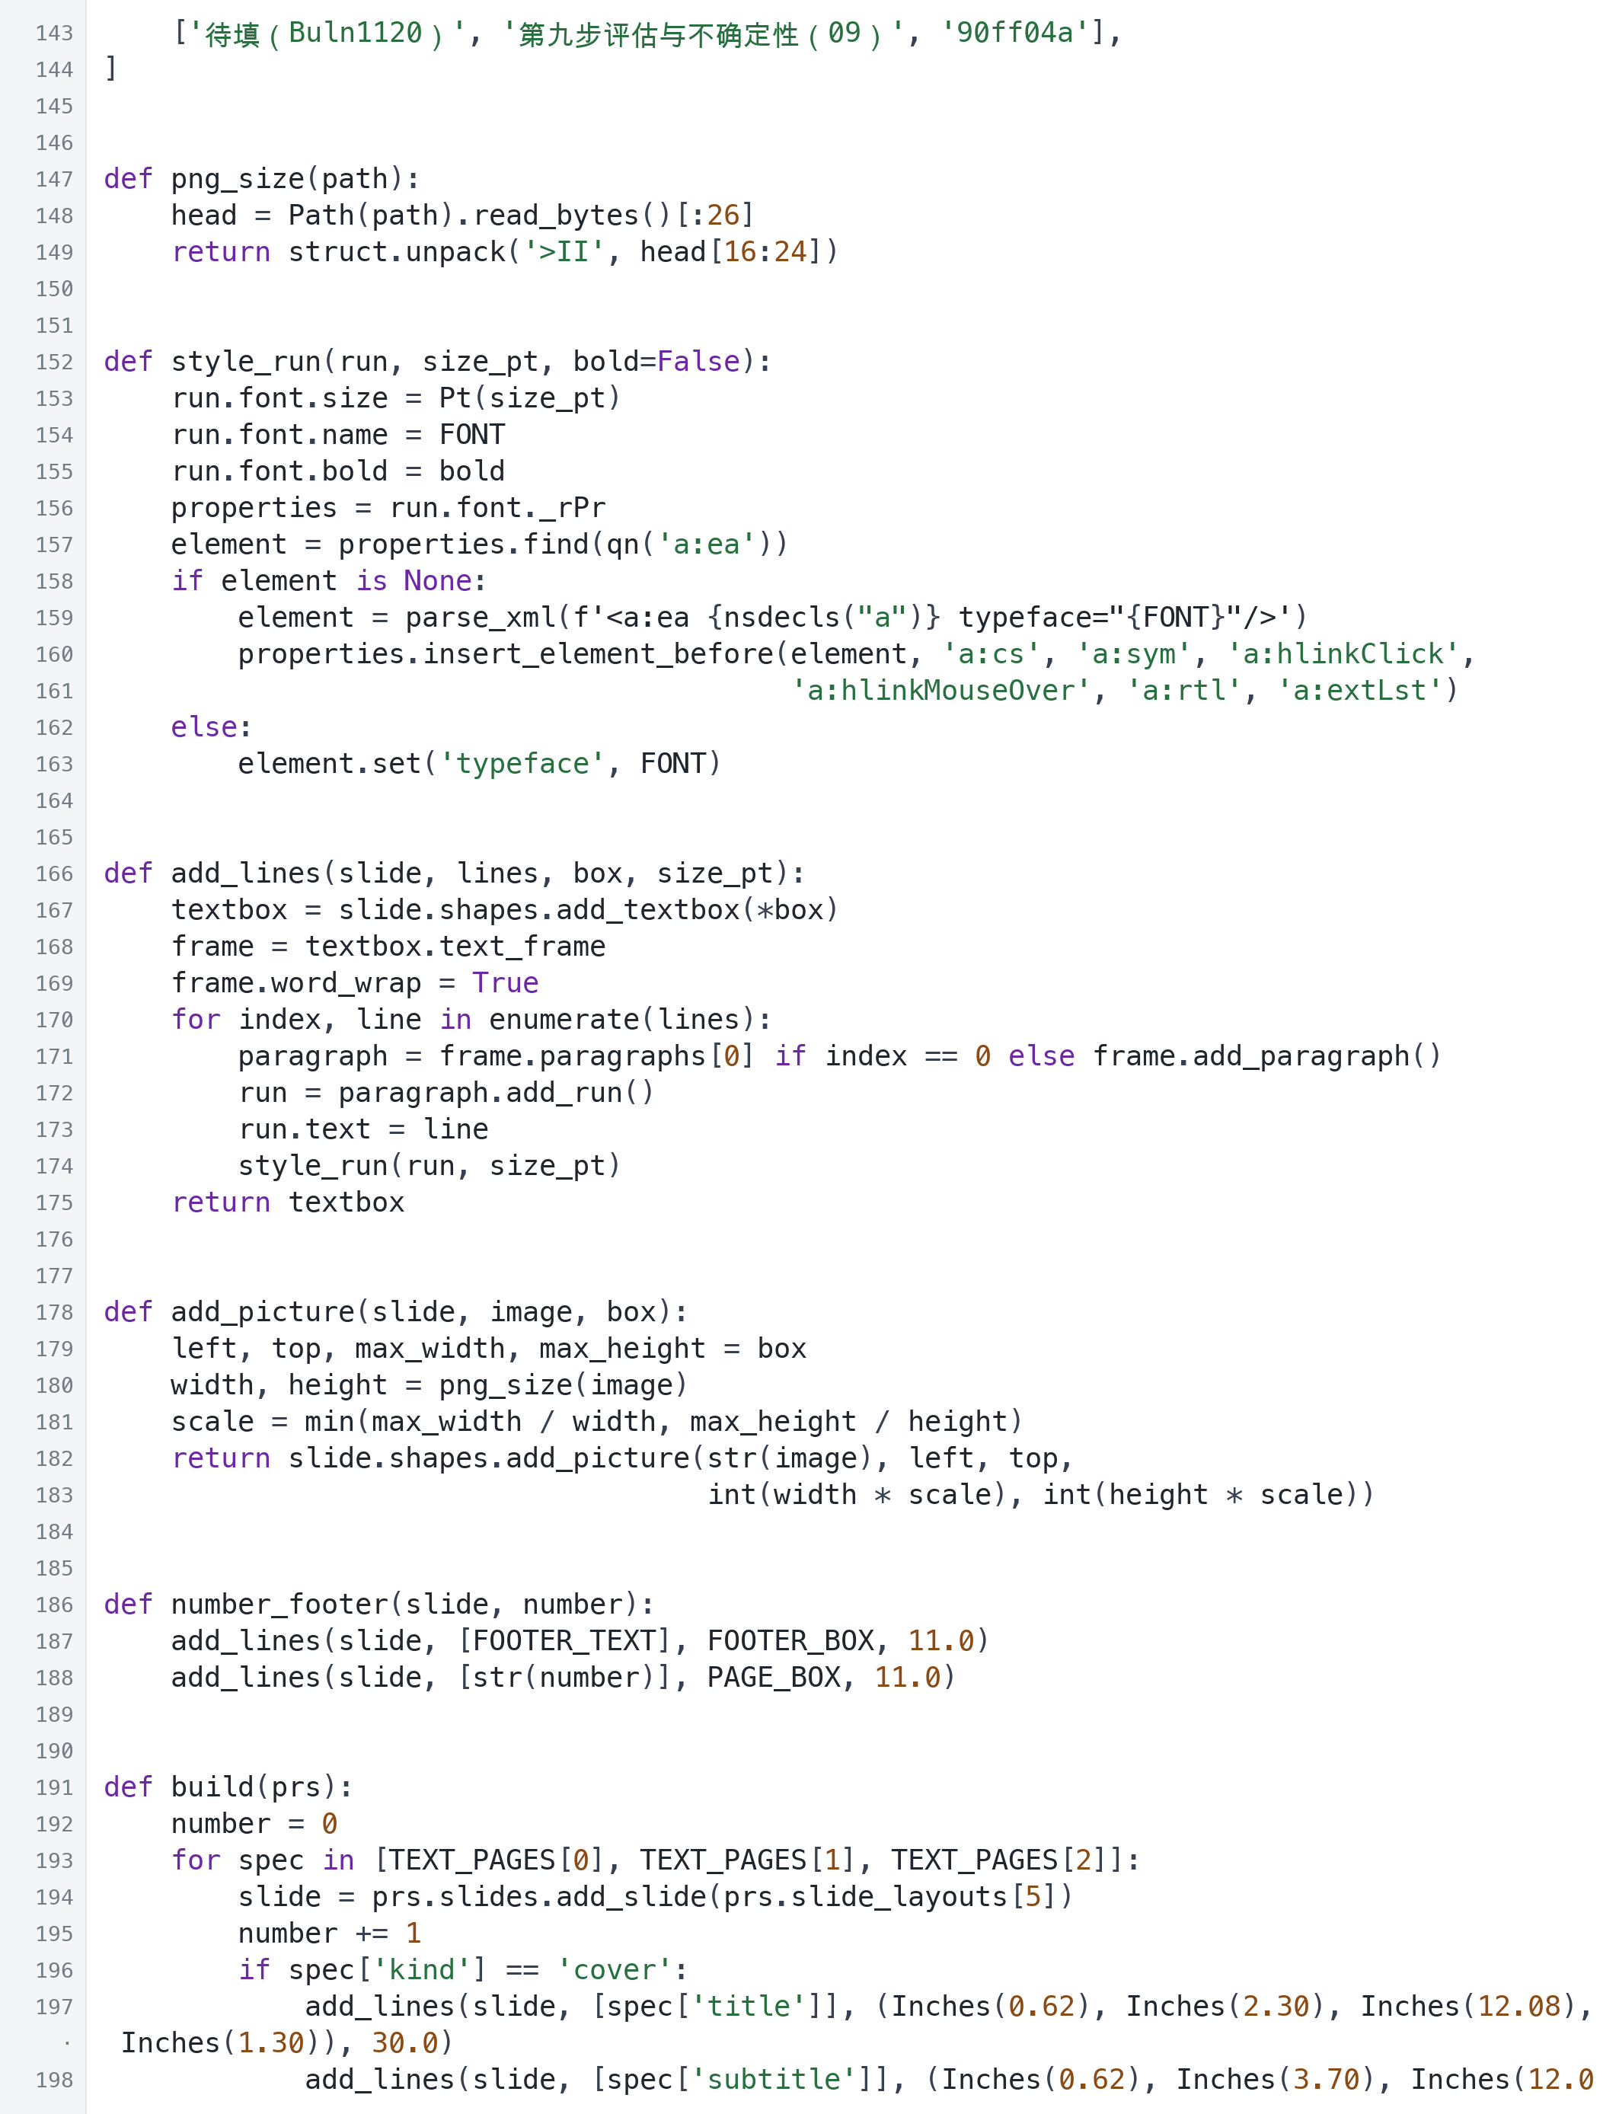

15 课程汇报PPT生成 续页
tools/build_slides.py
代码截图 5/5 源文件第198至248行
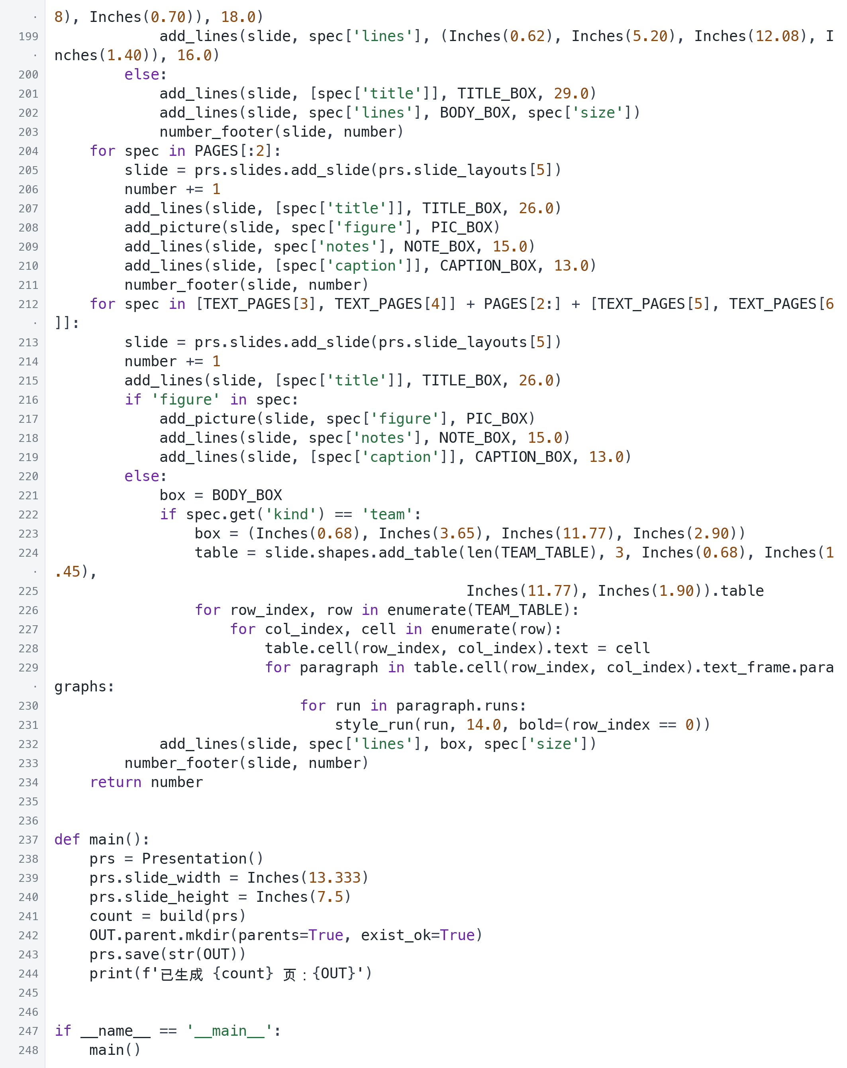

16 工作过程PPT追加页面
tools/append_ppt_pages.py
打开现有工作过程PPT，保持原页面内容，并将第九步的误差风险、提前预警、寿命外推与维护建议整理为新增页面。
程序按图片原始比例插入图表，并设置标题、正文、页脚和页码，保存更新后的工作过程PPT。
代码截图 1/3 源文件第1至39行
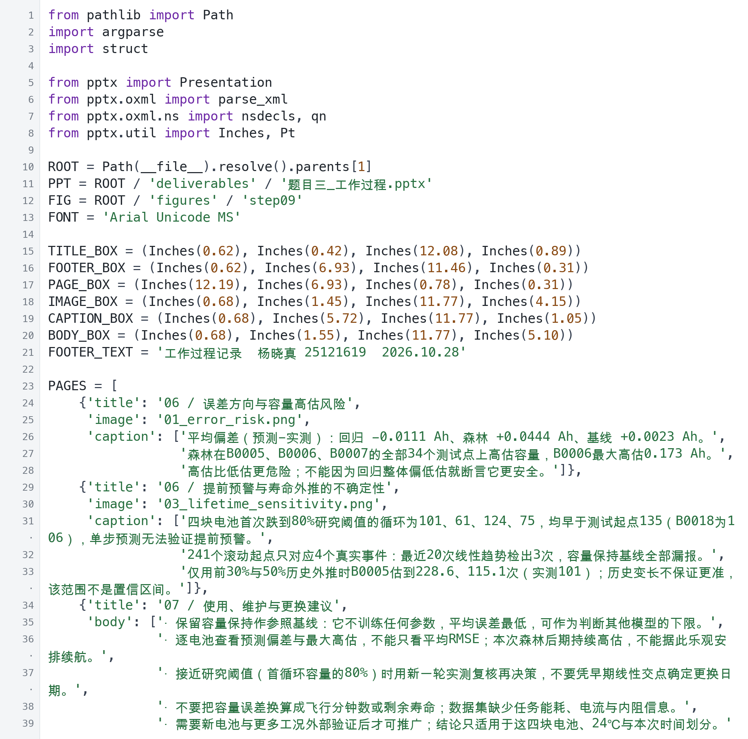

16 工作过程PPT追加页面 续页
tools/append_ppt_pages.py
代码截图 2/3 源文件第39至95行
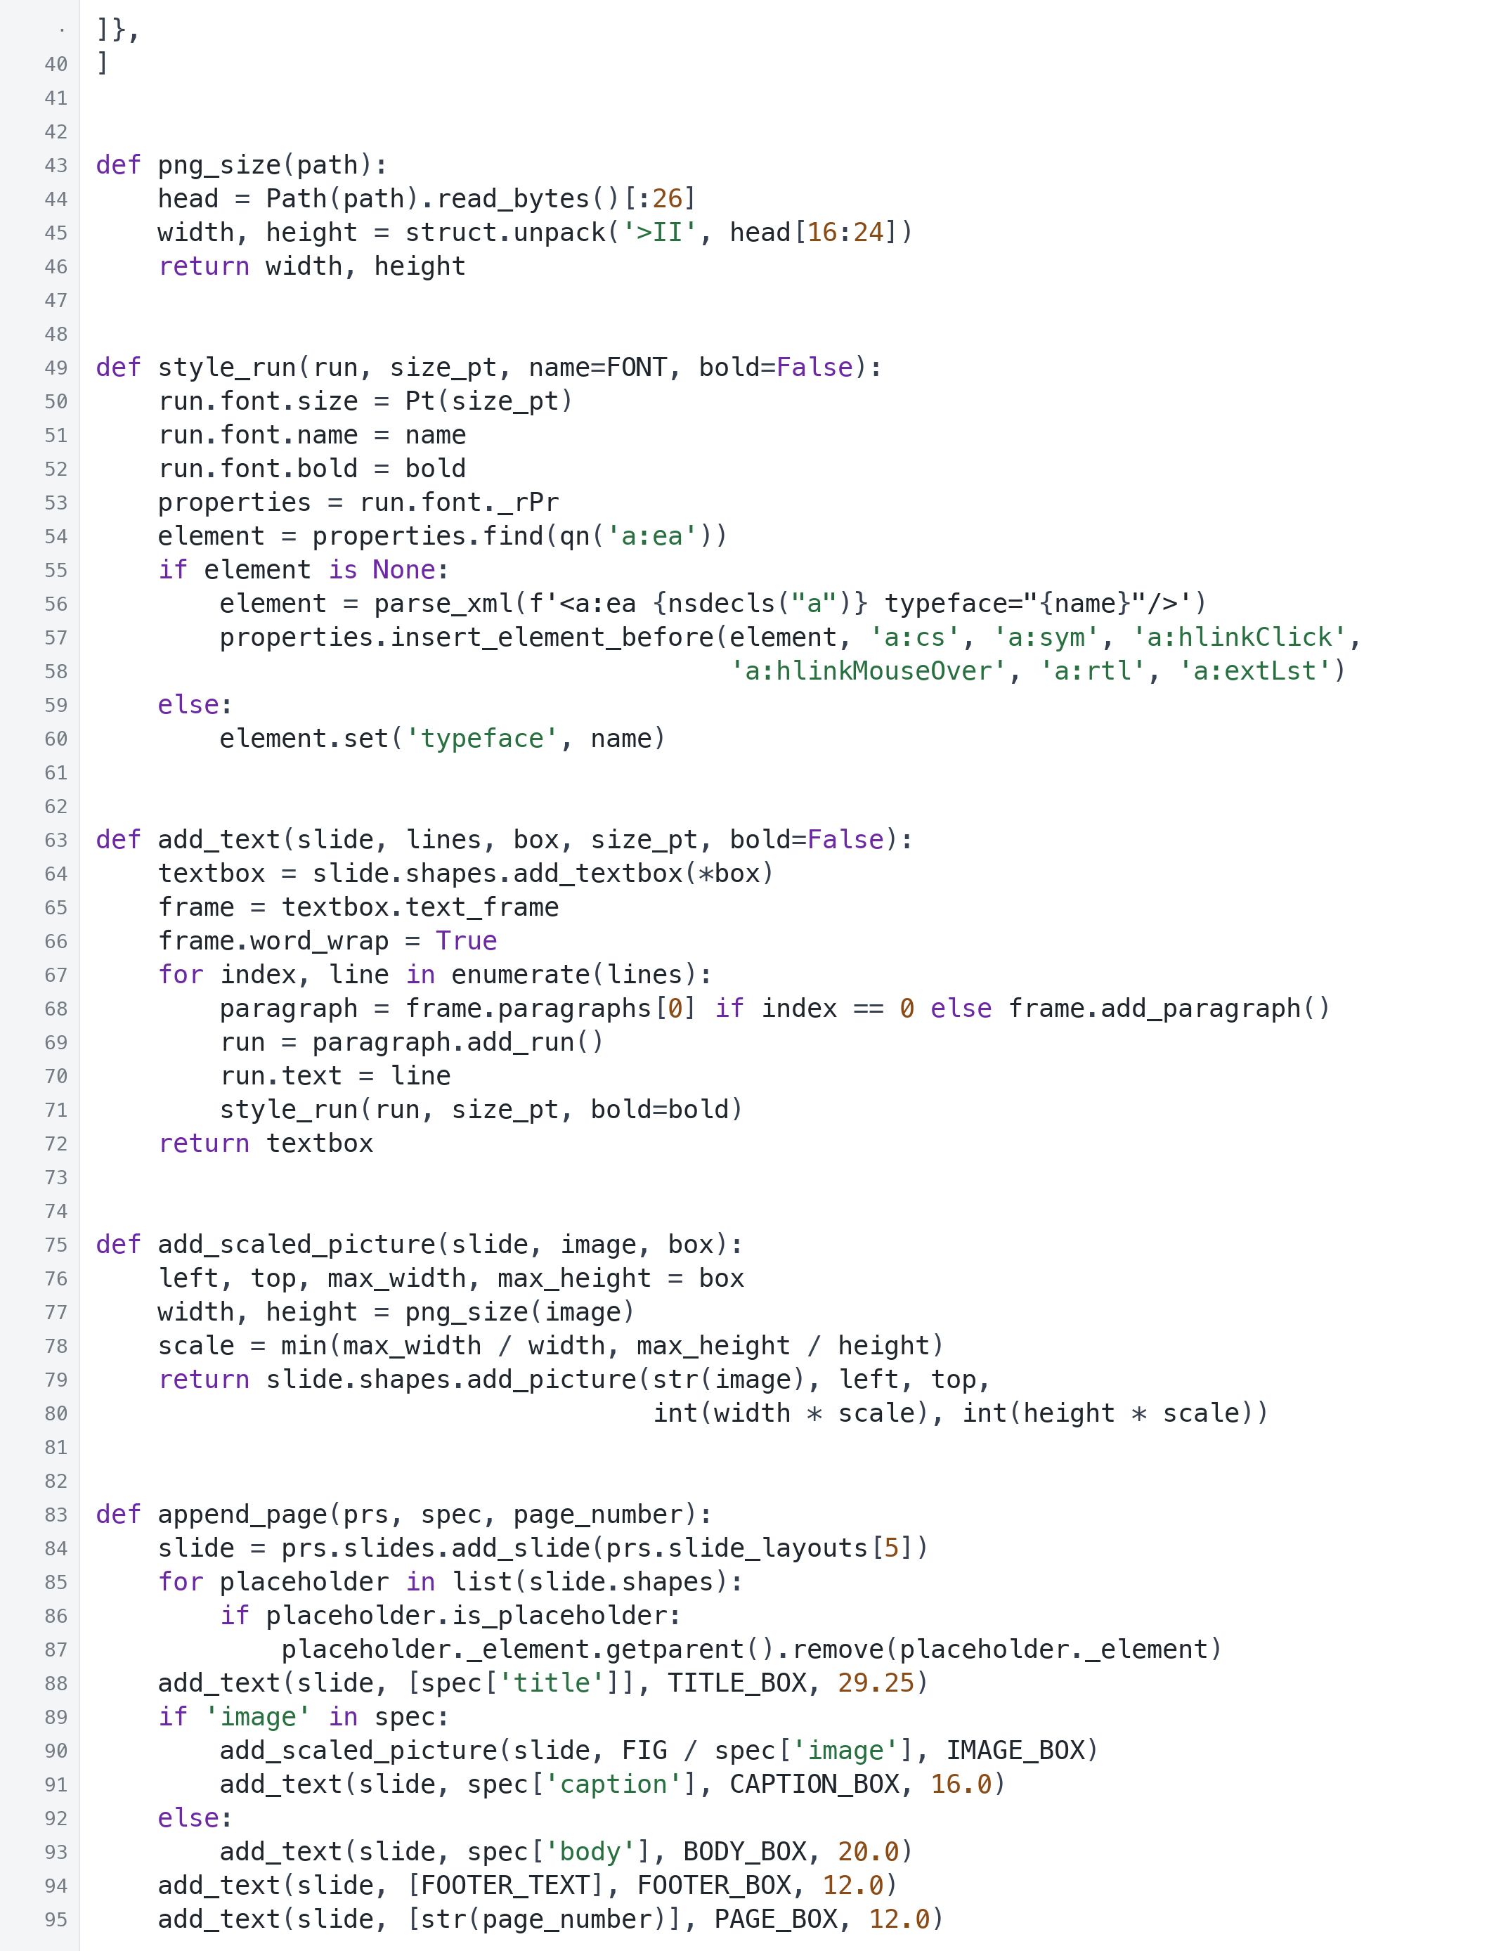

16 工作过程PPT追加页面 续页
tools/append_ppt_pages.py
代码截图 3/3 源文件第96至122行


